|  |
| --- |
| **SỞ GIAO DỊCH CHỨNG KHOÁN HÀ NỘI CẤP ĐĂNG KÝ NIÊM YẾT CHỨNG KHOÁN CHỈ CÓ NGHĨA LÀ VIỆC NIÊM YẾT CHỨNG KHOÁN ĐÃ THỰC HIỆN THEO CÁC QUY ĐỊNH CỦA PHÁP LUẬT LIÊN QUAN MÀ KHÔNG HÀM Ý ĐẢM BẢO GIÁ TRỊ CỦA CHỨNG KHOÁN. MỌI TUYÊN BỐ TRÁI VỚI ĐIỀU NÀY LÀ BẤT HỢP PHÁP.** |



**BẢN CÁO BẠCH**

**CÔNG TY CỔ PHẦN ĐIỆN CƠ HẢI PHÒNG**

*(Giấy chứng nhận ĐKKD số 0200580118 (chuyển từ số 0203000691) do Sở Kế hoạch và Đầu tư Tp.Hải Phòng cấp lần đầu ngày 13 tháng 01 năm 2004 và đăng ký thay đổi lần thứ 05 ngày 10 tháng 08 năm 2012)*

**NIÊM YẾT CỔ PHIẾU**

**TRÊN SỞ GIAO DỊCH CHỨNG KHOÁN HÀ NỘI**

*(Đăng ký niêm yết số …/ĐKNY do Sở Giao dịch Chứng khoán Hà Nội*

*cấp ngày … tháng … năm 2012)*

**BẢN CÁO BẠCH NÀY VÀ TÀI LIỆU BỔ SUNG SẼ ĐƯỢC CUNG CẤP TẠI:**

1. **Công ty cổ phần Điện cơ Hải Phòng**

Địa chỉ: Số 734 Nguyễn Văn Linh, phường Niệm Nghĩa, Q.Lê Chân, Tp.Hải Phòng

Điện thoại: (031) 3835927 Fax: (031) 3857393

Email: [hapemco@hn.vnn.vn](mailto:hapemco@hn.vnn.vn)

Website: [www.hapemco.vn](http://www.hapemco.vn)

**PHỤ TRÁCH CÔNG BỐ THÔNG TIN:**

Bà: Lê Thị Bích Huệ Chức vụ: Kế toán trưởng

**CÔNG TY CỔ PHẦN ĐIỆN CƠ HẢI PHÒNG**

*(Giấy chứng nhận ĐKKD số 0200580118 (chuyển từ số 0203000691) do Sở Kế hoạch và Đầu tư Tp.Hải Phòng cấp lần đầu ngày 13 tháng 01 năm 2004 và đăng ký thay đổi lần thứ 05 ngày 10 tháng 08 năm 2012)*



**NIÊM YẾT CỔ PHIẾU**

**TRÊN SỞ GIAO DỊCH CHỨNG KHOÁN HÀ NỘI**

**Tên cổ phiếu:** Cổ phiếu Công ty cổ phần Điện cơ Hải Phòng

**Loại cổ phiếu:** Cổ phiếu phổ thông

**Mệnh giá:** 10.000 đồng/cổ phiếu

**Tổng số lượng niêm yết:** 9.492.200 cổ phiếu

**Tổng giá trị niêm yết:** 94.922.000.000 đồng (theo mệnh giá)

**TỔ CHỨC KIỂM TOÁN:**

* **Công ty TNHH Kiểm toán Vaco**

Địa chỉ: Tầng 4, 168 đường Láng, Q.Đống Đa, Hà Nội

Điện thoại: (04) 35770781 Fax: (04) 35770787

Email: [info@vaco.com.vn](mailto:info@vaco.com.vn) Website: [www.vaco.com.vn](http://www.vaco.com.vn)

**MỤC LỤC**

🙡 ⯎ 🙣

[I. CÁC NHÂN TỐ RỦI RO 6](#_Toc343817455)

[1. Rủi ro về kinh tế 6](#_Toc343817456)

[2. Rủi ro về luật pháp 8](#_Toc343817457)

[3. Rủi ro đặc thù 9](#_Toc343817458)

[4. Rủi ro biến động giá cổ phiếu niêm yết 10](#_Toc343817459)

[5. Rủi ro khác 11](#_Toc343817460)

[II. NHỮNG NGƯỜI CHỊU TRÁCH NHIỆM CHÍNH ĐỐI VỚI NỘI DUNG BẢN CÁO BẠCH 12](#_Toc343817461)

[1. Tổ chức niêm yết 12](#_Toc343817462)

[III. CÁC KHÁI NIỆM VÀ CÁC CHỮ VIẾT TẮT 13](#_Toc343817463)

[IV. TÌNH HÌNH VÀ ĐẶC ĐIỂM CỦA TỔ CHỨC NIÊM YẾT 15](#_Toc343817464)

[1. Tóm tắt quá trình hình thành và phát triển 15](#_Toc343817465)

[1.1 Giới thiệu về Công ty 15](#_Toc343817466)

[1.2 Quá trình hình thành và phát triển 15](#_Toc343817467)

[1.3 Ngành nghề sản xuất kinh doanh 20](#_Toc343817468)

[2. Cơ cấu tổ chức của Công ty 21](#_Toc343817469)

[3. Cơ cấu bộ máy quản lý của Công ty 23](#_Toc343817470)

[3.1 Đại hội đồng cổ đông 25](#_Toc343817471)

[3.2 Hội đồng quản trị 25](#_Toc343817472)

[3.3 Ban kiểm soát 25](#_Toc343817473)

[3.4 Ban Tổng Giám đốc 25](#_Toc343817474)

[3.5 Các phòng ban: 26](#_Toc343817475)

[4. Danh sách cổ đông nắm giữ từ trên 5% vốn cổ phần của Công ty, danh sách cổ đông sáng lập và tỷ lệ cổ phần nắm giữ, cơ cấu cổ đông 27](#_Toc343817476)

[4.1 Danh sách cổ đông nắm giữ từ 5% vốn cổ phần 27](#_Toc343817477)

[4.2 Danh sách cổ đông sáng lập 28](#_Toc343817478)

[4.3 Cơ cấu cổ đông 29](#_Toc343817479)

[5. Danh sách những công ty mẹ và công ty con của tổ chức đăng ký niêm yết, những công ty mà tổ chức đăng ký niêm yết đang nắm giữ quyền kiểm soát hoặc cổ phần chi phối, những công ty nắm quyền kiểm soát hoặc cổ phần chi phối đối với tổ chức đăng ký niêm yết. 29](#_Toc343817480)

[5.1 Danh sách các Công ty nắm giữ quyền kiểm soát và cổ phần chi phối Công ty cổ phần Điện cơ Hải Phòng 29](#_Toc343817481)

[5.2 Danh sách các Công ty mà Công ty cổ phần Điện cơ Hải Phòng nắm giữ quyền kiểm soát hoặc chi phối 29](#_Toc343817482)

[6. Hoạt động kinh doanh 30](#_Toc343817483)

[6.1 Năng lực sản xuất của Công ty 30](#_Toc343817484)

[6.2 Sản lượng, doanh thu sản phẩm, dịch vụ qua các năm 32](#_Toc343817485)

[6.3 Nguyên vật liệu 38](#_Toc343817486)

[6.4 Chi phí sản xuất 40](#_Toc343817487)

[6.5 Trình độ công nghệ 42](#_Toc343817488)

[6.6 Tình hình nghiên cứu và phát triển sản phẩm mới 45](#_Toc343817489)

[6.7 Tình hình kiểm tra chất lượng sản phẩm, dịch vụ 46](#_Toc343817490)

[6.8 Hoạt động marketing 46](#_Toc343817491)

[6.9 Nhãn hiệu thương mại, đăng ký phát minh sáng chế và bản quyền 50](#_Toc343817492)

[6.10 Danh mục các hợp đồng lớn đang được thực hiện 51](#_Toc343817493)

[7. Báo cáo kết quả hoạt động kinh doanh 52](#_Toc343817494)

[7.1 Tóm tắt một số chỉ tiêu về hoạt động sản xuất kinh doanh của Công ty năm 2010, 2011 và 09 tháng đầu năm 2012. 52](#_Toc343817495)

[7.2 Những nhân tố ảnh hưởng đến hoạt động sản xuất kinh doanh của Công ty trong năm báo cáo 54](#_Toc343817496)

[8. Vị thế của Công ty so với các doanh nghiệp khác cùng ngành 56](#_Toc343817497)

[8.1 Vị thế của Công ty trong ngành 56](#_Toc343817498)

[8.2 Đối thủ cạnh tranh 56](#_Toc343817499)

[8.3 Triển vọng phát triển của ngành 57](#_Toc343817500)

[8.4 Đánh giá về sự phù hợp định hướng phát triển của Công ty với định hướng của ngành, chính sách của nhà nước và xu thế chung trên thế giới 58](#_Toc343817501)

[9. Chính sách đối với người lao động 58](#_Toc343817502)

[9.1 Thực trạng lao động 58](#_Toc343817503)

[9.2 Chính sách đối với người lao động 59](#_Toc343817504)

[10. Chính sách cổ tức 61](#_Toc343817505)

[11. Tình hình hoạt động tài chính 62](#_Toc343817506)

[11.1 Các chỉ tiêu cơ bản 62](#_Toc343817507)

[11.2 Các chỉ tiêu tài chính chủ yếu 66](#_Toc343817508)

[12. Hội đồng Quản trị, Ban Tổng Giám đốc, Ban Kiểm soát và Kế toán trưởng 67](#_Toc343817509)

[12.1 Hội đồng Quản trị 68](#_Toc343817510)

[12.2 Ban Tổng Giám đốc 73](#_Toc343817511)

[12.3 Ban Kiểm soát 74](#_Toc343817512)

[12.4 Kế toán trưởng 76](#_Toc343817513)

[13. Tài sản 77](#_Toc343817514)

[13.1 Tài sản cố định hữu hình 77](#_Toc343817515)

[13.2 Danh sách các bất động sản của Công ty 77](#_Toc343817516)

[14. Kế hoạch lợi nhuận và cổ tức các năm tiếp theo 78](#_Toc343817517)

[15. Thông tin về những cam kết nhưng chưa thực hiện của tổ chức đăng ký niêm yết 82](#_Toc343817518)

[16. Các thông tin, các tranh chấp kiện tụng liên quan tới Công ty mà có thể ảnh hưởng đến giá cả cổ phiếu niêm yết 82](#_Toc343817519)

[V. CHỨNG KHOÁN NIÊM YẾT 83](#_Toc343817520)

[1. Loại chứng khoán 83](#_Toc343817521)

[2. Mệnh giá 83](#_Toc343817522)

[3. Mã chứng khoán 83](#_Toc343817523)

[4. Tổng số chứng khoán niêm yết 83](#_Toc343817524)

[5. Số lượng cổ phiếu bị hạn chế chuyển nhượng theo quy định của pháp luật hoặc của Công ty 83](#_Toc343817525)

[6. Phương pháp tính giá: 84](#_Toc343817526)

[7. Giới hạn về tỷ lệ nắm giữ đối với người nước ngoài 85](#_Toc343817527)

[8. Các loại thuế có liên quan 85](#_Toc343817528)

[VI. CÁC ĐỐI TÁC LIÊN QUAN TỚI VIỆC NIÊM YẾT 87](#_Toc343817529)

[1. Tổ chức kiểm toán 87](#_Toc343817530)

[VII. PHỤ LỤC 88](#_Toc343817531)

# CÁC NHÂN TỐ RỦI RO

## Rủi ro về kinh tế

Sự biến động của các biến số kinh tế vĩ mô như tốc độ tăng trưởng, lạm phát, lãi suất, tỷ giá, chính sách của Chính phủ thực hiện điều chỉnh các biến số kinh tế vĩ mô cũng như chính sách phát triển ngành sẽ có tác động trực tiếp hoặc gián tiếp đến hoạt động và kết quả kinh doanh của các doanh nghiệp nói chung và Công ty nói riêng.

* **Rủi ro tăng trưởng kinh tế**

Là một doanh nghiệp hoạt động chính trong lĩnh vực sản xuất quạt điện và linh kiện dành cho quạt điện …có thể nói, môi trường kinh tế vĩ mô có những ảnh hưởng trực tiếp và mạnh mẽ tới quá trình phát triển của Công ty.

Chịu ảnh hưởng từ cuộc suy thoái kinh tế từ năm 2008, kinh tế Việt Nam trong các năm tiếp theo gặp nhiều khó khăn, thách thức trong việc ngăn chặn lạm phát và duy trì tốc độ tăng trưởng. Bằng nhiều biện pháp tích cực của Chính phủ, nền kinh tế Việt Nam đã có những dấu hiệu phục hồi trong năm 2010 với tốc độ tăng trưởng 6,78%, nhưng đà hồi phục chưa thực sự bền vững khi tốc độ tăng trưởng kinh tế năm 2011 chỉ đạt 5,89% và Quý 3/2012 là 5,35% cao hơn Quý 2/2012 (tăng 4,66%), tính chung 9 tháng đầu năm ước tăng 4,73% và có xu hướng tiếp tục tăng trong thời gian tới. Tuy nhiên, nền kinh tế được dự báo sẽ còn khó khăn trong năm 2012.

**Tốc độ tăng trưởng GDP của Việt Nam từ năm 2000 đến nay**

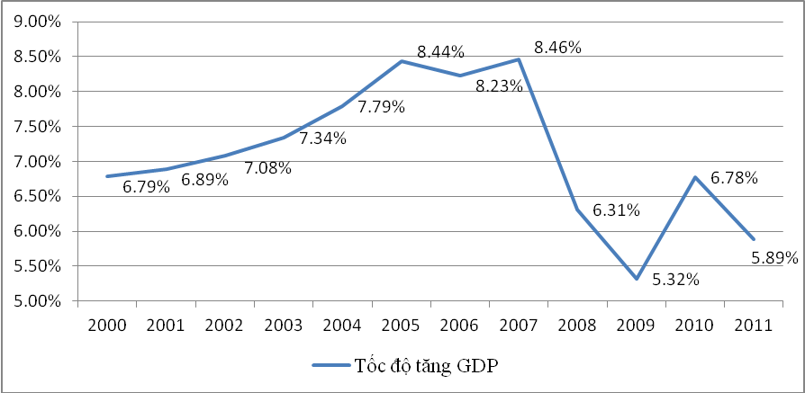

*Nguồn: Tổng cục Thống kê*

Việc nền kinh tế tăng trưởng chậm lại khiến cho nhu cầu đối với các sản phẩm quạt điện và linh kiện quạt của Công ty bị giảm sút trong ngắn hạn. Đồng thời cũng ảnh hưởng đến việc mở rộng kinh doanh sang các lĩnh vực khác của Công ty như kinh doanh sắt thép, …. Xét về dài hạn, nền kinh tế có nhiều triển vọng tăng trưởng cao, kích thích nhu cầu tiêu dùng của người dân.

Để quản lý các rủi ro do tác động của môi trường kinh tế vĩ mô, Công ty đã tiến hành dự báo tình hình phát triển kinh tế để lập kế hoạch kinh doanh phù hợp với các kịch bản tăng trưởng trong tương lai. Bên cạnh đó, Công ty còn thực hiện tiết kiệm chi phí một cách triệt để nhằm gia tăng biên lợi nhuận của lĩnh vực kinh doanh truyền thống và các lĩnh vực kinh doanh khác.

* **Rủi ro lạm phát**

Trong năm 2011, lạm phát đã trở nên khó kiểm soát do sự tăng giá mạnh mẽ của các mặt hàng thiết yếu như lương thực thực phẩm. Chỉ số giá tiêu dùng năm 2011 tăng 18,13% so với năm 2010, tuy nhiên mức tăng chỉ số giá đã có xu hướng giảm dần trong các tháng cuối năm 2011 và đầu năm 2012. Tốc độ tăng giá tiêu dùng (CPI) liên tục giảm trong 7 tháng đầu năm 2012, tính đến hết tháng 9/2012 tăng 5,13% so với tháng 12/2011 và tăng 6,48% so với cùng kỳ năm 2011. Việc lạm phát tăng cao sẽ làm cho mặt bằng giá cả trong nước biến động khó lường gây ảnh hưởng lớn tới hoạt động kinh doanh của các doanh nghiệp về cả mặt bằng đầu vào và đầu ra cũng như các hoạch định chiến lược của doanh nghiệp.

**Tốc độ tăng chỉ số giá tiêu dùng CPI của Việt Nam từ năm 2001 đến nay**

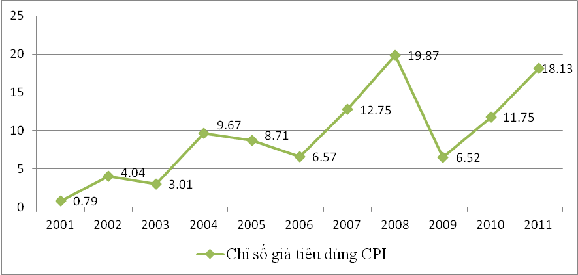

*Nguồn: Tổng cục Thống kê*

Trong thời gian qua, Chính phủ đã thực hiện nhiều biện pháp như chính sách tiền tệ thắt chặt và giảm đầu tư công nhằm kiềm chế lạm phát. Các biện pháp này trong ngắn hạn sẽ có tác động bất lợi đến hoạt động kinh doanh của Công ty trong ngắn hạn. Tuy nhiên, về lâu dài, các biện pháp này sẽ giúp cho nền kinh tế tăng trưởng ổn định và bền vững hơn. Khi kinh tế phục hồi cùng với thu nhập của người dân tăng lên sẽ là điều kiện thuận lợi cho hoạt động sản xuất kinh doanh của các doanh nghiệp nói chung và Công ty nói riêng.

* **Rủi ro lãi suất**

Từ cuối năm 2010 đến nay, để kiềm chế lạm phát và từng bước ổn định kinh tế vĩ mô, Ngân hàng Nhà nước đã quyết định tăng lãi suất cơ bản, lãi suất tái chiết khấu và các biện pháp khác nhằm hạn chế tăng trưởng tín dụng, giảm cung tiền qua đó nhằm kiềm chế lạm phát. Việc tăng lãi suất cơ bản và áp dụng các biện pháp thắt chặt tín dụng đã đẩy lãi suất huy động vốn tăng cao kéo theo sự gia tăng của lãi suất cho vay. Lãi suất cho vay của các Ngân hàng tăng cao một mặt sẽ hạn chế khả năng tiếp cận nguồn vốn vay của Công ty mặt khác sẽ đẩy chi phí tài chính tăng mạnh và làm giảm hiệu quả sản xuất kinh doanh của Công ty. Để hạn chế tác động của lãi suất lên hoạt động kinh doanh, Công ty áp dụng nhiều biện pháp nhằm thắt chặt chi phí như giảm vốn vay từ ngân hàng và thay bằng các nguồn khác có chi phí vốn thấp hơn, đồng thời tăng cường huy động vốn cho sản xuất kinh doanh từ các cổ đông của Công ty qua việc phát hành cổ phiếu tăng vốn điều lệ hoặc phát hành trái phiếu làm giảm chi phí vốn vay cho Công ty.

* **Rủi ro tỷ giá**

Hiện nay, nguồn nguyên vật liệu để sản xuất sản phẩm của Điện cơ Hải Phòng một phần được nhập khẩu từ nước ngoài. Do đó, giá cả nguyên vật liệu có thể bị tác động bởi những biến động về tỷ giá và gây tác động tăng chi phí sản xuất của Công ty. Đây là rủi ro khách quan và Công ty cũng sẽ điều chỉnh giá đầu vào cũng như điều chỉnh giá bán. Để giảm thiểu ảnh hưởng của loại rủi ro này, Công ty luôn theo sát chính sách quản lý tiền tệ của Nhà nước, thường xuyên tiến hành công tác dự báo biến động giá cả của nguyên vật liệu, tiến hành lựa chọn nhà cung cấp có uy tín, có nguồn hàng ổn định và hợp tác lâu dài với Công ty để từ đó chủ động nhập khẩu và tồn trữ nguyên vật liệu vào thời điểm thích hợp nhằm đảm bảo sự ổn định của giá nguyên vật liệu .

Trong thời gian gần đây, nhờ những nỗ lực của Chính phủ trong việc ngăn chặn sự mất giá của đồng Việt Nam mà tỷ giá có xu hướng bình ổn trở lại làm giảm thiểu tác động tiêu cực tới hoạt động của các doanh nghiệp nhập khẩu. Rủi ro này được phản ánh trực tiếp vào kết quả kinh doanh, vì vậy đòi hỏi Công ty phải có những công cụ, chính sách quản lý linh động để giảm bớt tác động của nó.

## Rủi ro về luật pháp

Là Công ty hoạt động trong ngành sản xuất quạt điện và linh kiện quạt nên Công ty cũng chịu ảnh hưởng từ các chính sách Nhà nước như: định hướng phát triển ngành, những ưu đãi, khuyến khích hay hạn chế, các chính sách về thuế.... Bất kỳ một sự thay đổi nào trong các chính sách trên đều có thể ảnh hưởng đến hoạt động sản xuất kinh doanh của Công ty, gây ra biến động trong lợi nhuận.

Đến nay, Việt Nam đã chính thức trở thành thành viên của Tổ chức thương mại thế giới nên sẽ tiến hành từng bước những cải tổ về hành lang pháp lý phù hợp với thông lệ quốc tế. Quá trình chỉnh sửa, hướng dẫn các văn bản Luật kéo dài và có nhiều văn bản chồng chéo gây khó khăn trong hoạt động của doanh nghiệp. Do vậy, những biến động về pháp luật đều tác động đến họat động sản xuất kinh doanh của Công ty.

Do đó, nhằm hạn chế rủi ro, Công ty luôn chú trọng nghiên cứu, nắm bắt các quy định mới của pháp luật, theo sát đường lối, chủ trương của Đảng và Nhà nước cũng như pháp luật để từ đó xây dựng chiến lược, kế hoạch phát triển sản xuất kinh doanh phù hợp cho từng thời kỳ.

## Rủi ro đặc thù

* **Rủi ro đặc thù ngành nghề**

Kể từ khi Việt Nam gia nhập WTO sự cạnh tranh trong lĩnh vực sản xuất kinh doanh các sản phẩm quạt điện và động cơ điện ngày càng khốc liệt. Bên cạnh các hãng nổi tiếng nước ngoài đã khá quen thuộc như Panasonic, Media, Asia… luôn có những chương trình giảm giá và các chương trình khuyến mại tiếp thị, để có một mức giá thấp nhằm cạnh tranh trên thị trường còn xuất hiện một số doanh nghiệp trong nước như Điện cơ 91, Điện cơ Thống Nhất... hoạt động trong cùng lĩnh vực. Thị trường đầu ra của Công ty ngoài việc bị ảnh hưởng bởi biến động các ngành kinh tế trong nước còn bị ảnh hưởng bởi chính sách giá và sản phẩm của các đối thủ cùng ngành. Tuy nhiên, với lợi thế thương hiệu gây dựng trong 50 năm qua cùng với đội ngũ cán bộ công nhân viên nhiều kinh nghiệm, năng động, nhiệt tình và sáng tạo, dịch vụ chăm sóc khách hàng vượt trội, (thời gian bảo hành máy từ 01 đến 02 năm), sản phẩm của Điện cơ Hải Phòng có chất lượng cao, đạt tiêu chuẩn quốc tế, giá cả hợp lý sẽ là các yếu tố giúp cho Công ty đạt được mục tiêu tăng trưởng bền vững trên thị trường và hội nhập kinh tế trong khu vực và trên thế giới. Bên cạnh đó, nhờ việc Công ty hiện đang phần phối độc quyền sản phẩm quạt điện Mitsubishi tại khu vực miền Bắc đã giúp Công ty đánh giá được ưu - nhược điểm, lợi thế của các đối thủ cạnh tranh để xây dựng chiến lược riêng trong việc cạnh tranh với các thương hiệu đó.

Hiện nay, thị phần của Công ty tại thị trường nội địa khá lớn, mạng lưới phân phối phủ khắp các tỉnh thành trong cả nước đã khẳng định sức mạnh thương hiệu và chỗ đứng các sản phẩm của Công ty.

* **Rủi ro biến động giá nguyên vật liệu**

Chi phí nguyên vật liệu chiếm tỷ trọng từ 65% đến 70% trong giá thành sản xuất của Công ty. Do đó sự biến động giá cả nguyên vật liệu chắc chắn sẽ ảnh hưởng đến hiệu quả hoạt động sản xuất kinh doanh của Công ty.

Trong những năm qua, giá nguyên vật liệu có xu hướng tăng, đặc biệt là giá các loại nguyên vật liệu nhựa, kim loại. Tuy nhiên, nhờ có kinh nghiệm lâu năm trong ngành cũng như có mối quan hệ đối tác truyền thống với các nhà cung cấp lớn nên Công ty vẫn luôn đảm bảo kiểm soát được tình hình hoạt động sản xuất kinh doanh của mình trong trường hợp giá nguyên vật liệu có sự biến động.

* **Rủi ro về sản lượng và tiêu thụ sản phẩm**

Kế hoạch sản xuất kinh doanh của Công ty được xây dựng dựa vào một phần của công tác dự báo sản lượng sản phẩm được sản xuất và khả năng tiêu thụ sản phẩm trong các năm tới. Do đó, nếu có yếu tố khách quan hoặc bất khả kháng nào làm sản lượng sản phẩm được sản xuất và khả năng tiêu thụ sản phẩm thực tế thấp hơn dự báo cũng có thể ảnh hưởng đến kết quả sản xuất kinh doanh của Công ty.

* **Rủi ro tài chính**

Công ty thực hiện chính sách tín dụng bán hàng với các Nhà phân phối và những khách hàng tiềm năng. Tín dụng bán hàng luôn tạo rủi ro cho các doanh nghiệp do ảnh hưởng từ việc mất khả năng trả nợ của các đối tác, điều này ít nhiều ảnh hưởng đến tình hình tài chính của bên cấp tín dụng. Công ty thực hiện cấp tín dụng cho các đối tác trên cơ sở lập hồ sơ năng lực tài chính, khả năng tiêu thụ, uy tín để định hạn mức nên hạn chế đến mức thấp nhất những thiệt hại phát sinh trong quá trình thực hiện. Những năm qua, Công ty áp dụng chính sách thanh toán linh hoạt nên rủi ro tín dụng đã được giảm thiểu ở mức cao nhất. Cụ thể trong năm 2010 và 2011, chính sách thanh toán tiền trước khi giao hàng đã góp phần đáng kể trong việc giảm thiểu rủi ro thanh toán và làm tăng tính thanh khoản của Công ty.

## Rủi ro biến động giá cổ phiếu niêm yết

Giá của một loại cổ phiếu tại từng thời điểm được xác định bởi cung cầu trên thị trường, mối quan hệ cung cầu này lại phụ thuộc vào nhiều yếu tố mang tính kinh tế lẫn tâm lý của nhà đầu tư. Khi cổ phiếu của Điện cơ Hải Phòng được niêm yết trên Sở Giao dịch Chứng khoán Hà Nội, việc biến động giá cổ phiếu của Công ty sẽ không chỉ phụ thuộc vào kết quả sản xuất kinh doanh của Công ty mà còn phụ thuộc vào nhiều yếu tố khác như: tình hình thực hiện công bố thông tin, tình hình cung cầu của thị trường đối với cổ phiếu của Công ty,…. Để giảm thiểu tối đa những rủi ro có thể xảy ra đối với biến động giá cổ phiếu, Công ty đã ban hành Quy trình Công bố thông tin. Công ty và các cá nhân có liên quan đảm bảo thực hiện đầy đủ và kịp thời những quy định trong Thông tư 52/2012/TT-BTC ban hành ngày 05/04/2012 quy định về Công bố thông tin trên thị trường chứng khoán. Điều này sẽ giúp các nhà đầu tư tiếp cận được với những thông tin liên quan của Công ty một cách chính xác và hiệu quả. Từ đó, các nhà đầu tư có thể đưa ra được quyết định đầu tư đúng đắn hơn.

## Rủi ro khác

Ngoài các rủi ro kể trên, Công ty cũng có khả năng gặp phải các rủi ro khác như thiên tai, địch họa, hỏa hoạn,... là những rủi ro bất khả kháng, nếu xảy ra sẽ gây thiệt hại cho tài sản, con người và tình hình hoạt động chung của Công ty. Để hạn chế thiệt hại từ các rủi ro này, Công ty đã mua bảo hiểm rủi ro cho các tài sản như nhà xưởng, hàng hóa thành phẩm tồn kho và bảo hiểm con người.

# NHỮNG NGƯỜI CHỊU TRÁCH NHIỆM CHÍNH ĐỐI VỚI NỘI DUNG BẢN CÁO BẠCH

## Tổ chức niêm yết

Ông **Hoàng Thanh Hải** Chức vụ: Chủ tịch HĐQT - Tổng Giám đốc

Ông **Võ Mạnh Hùng** Chức vụ: Trưởng Ban kiểm soát

Bà **Lê Thị Bích Huệ** Chức vụ: Kế toán trưởng

Chúng tôi đảm bảo rằng các thông tin và số liệu trong Bản cáo bạch này là phù hợp với thực tế mà chúng tôi được biết và quản lý, hoặc đã điều tra, thu thập một cách hợp lý.

# CÁC KHÁI NIỆM VÀ CÁC CHỮ VIẾT TẮT

**1/ “Công ty”:** Công ty cổ phần Điện cơ Hải Phòng.

**2/ “Bản cáo bạch”:** Bản công bố thông tin của Công ty về tình hình tài chính, hoạt động kinh doanh nhằm cung cấp thông tin cho nhà đầu tư đánh giá và đưa ra các quyết định đầu tư chứng khoán.

**3/ “Cổ phần”:** Vốn điều lệ được chia thành nhiều phần bằng nhau.

**4/ “Cổ phiếu”:** Chứng khoán xác nhận quyền và lợi ích hợp pháp của người sở hữu đối với một phần cổ phần của Công ty.

**5/ “Cổ đông”:** Tổ chức hay cá nhân sở hữu một hoặc một số cổ phần của Công ty và có đăng ký tên trong sổ đăng ký cổ đông của Công ty.

**6/ “Cổ tức”:** Khoản lợi nhuận ròng được trả cho mỗi cổ phần bằng tiền mặt hoặc bằng tài sản khác từ nguồn lợi nhuận còn lại của Công ty sau khi đã thực hiện các nghĩa vụ tài chính.

**7/ “Điều lệ Công ty”:** Điều lệ Công tycổ phần Điện cơ Hải Phòng.

**8/ “Đại hội đồng cổ đông”:** Đại hội đồng cổ đông của Công ty cổ phần Điện cơ Hải Phòng.

**9/ “Hội đồng quản trị”:** Hội đồng quản trị của Công ty cổ phần Điện cơ Hải Phòng.

**10/ “Ban kiểm soát”:** Ban kiểm soát của Công ty cổ phần Điện cơ Hải Phòng.

**11/ “Ban Tổng Giám đốc”:** Ban Tổng Giám đốc của Công ty cổ phần Điện cơ Hải Phòng.

**12/ “Vốn điều lệ”:** Vốn do tất cả các cổ đông đóng góp và quy định tại Điều lệ.

**13/ “Tổ chức niêm yết”:** Công ty cổ phần Điện cơ Hải Phòng.

**14/ “Tổ chức kiểm toán”:** Công ty TNHH Kiểm toán Vaco.

Các từ, nhóm từ được viết tắt hoặc được nhắc lại nhiều lần trong Bản cáo bạch này có nội dung như sau:

|  |  |  |
| --- | --- | --- |
| * **TTCK** | : | Thị trường chứng khoán |
| * **UBCKNN** | : | Uỷ ban Chứng khoán Nhà nước |
| * **HNX** | : | Sở Giao dịch Chứng khoán Hà Nội |
| * **TTLK** | : | Trung tâm Lưu ký |
| * **TVLK** | : | Thành viên Lưu ký |
| * **UBND** | : | Uỷ ban nhân dân |
| * **ĐHĐCĐ** | : | Đại hội đồng cổ đông |
| * **HĐQT** | : | Hội đồng quản trị |
| * **BKS** | : | Ban kiểm soát |
| * **TGĐ** | : | Tổng giám đốc |
| * **BTGĐ** | : | Ban Tổng giám đốc |
| * **CBCNV** | : | Cán bộ công nhân viên |
| * **TNDN** | : | Thu nhập doanh nghiệp |
| * **TSCĐ** | : | Tài sản cố định |
| * **TSLĐ** | : | Tài sản lưu động |
| * **VSCH** | : | Vốn chủ sở hữu |
| * **Giấy CNĐKKD** | : | Giấy chứng nhận đăng ký kinh doanh |
| * **Số CMND** | : | Số chứng minh nhân dân |
| * **WTO** | : | Tổ chức Thương mại Thế giới |
| * **BCTC** | : | Báo cáo tài chính |
| * **BCĐKT** | : | Bảng cân đối kế toán |
| * **KCN** | : | Khu công nghiệp |
| * **CP** | : | Cổ phiếu |
| * **CĐ** | : | Cổ đông |
| * **ĐVT** | : | Đơn vị tính |

# TÌNH HÌNH VÀ ĐẶC ĐIỂM CỦA TỔ CHỨC NIÊM YẾT

## Tóm tắt quá trình hình thành và phát triển

### Giới thiệu về Công ty

* Tên Công ty: **CÔNG TY CỔ PHẦN ĐIỆN CƠ HẢI PHÒNG**
* Tên tiếng Anh: **HAI PHONG ELECHTRICAL MECHANICAL JOINT STOCK COMPANY**
* Tên viết tắt: **HAPEMCO**
* Trụ sở chính: Số 734 Nguyễn Văn Linh, phường Niệm Nghĩa, quận Lê Chân, Tp.Hải Phòng
* Điện thoại: (031) 3 835927
* Fax: (031) 3 857393
* Email: [hapemco@hn.vnn.vn](mailto:hapemco@hn.vnn.vn)
* Website : [www.hapemco.vn](http://www.hapemco.vn)
* Logo:
* Vốn điều lệ: **94.922.000.000** đồng
* Vốn điều lệ thực góp: **94.922.000.000** đồng
* Giấy CNĐKKD và ĐKT số 0200580118 (chuyển từ số 0203000691) do Sở Kế hoạch và Đầu tư Tp.Hải Phòng cấp lần đầu ngày 13/01/2004 và đăng ký thay đổi lần 05 ngày 10/08/2012.

### Quá trình hình thành và phát triển

Công ty cổ phần Điện cơ Hải Phòng tiền thân là ***Xí nghiệp Hải Phòng Điện khí*** được thành lập theo Quyết định số 169/QĐ - TCCQ ngày 16/03/1961 của UBHC Thành phố Hải Phòng, trên cơ sở sáp nhập 3 cơ sở công tư hợp doanh nhỏ trong nội thành. Theo Quyết định thành lập, xí nghiệp là đơn vị duy nhất trong vùng Duyên hải sản xuất các loại quạt điện và động cơ điện.

Năm 1984, đơn vị đổi tên thành ***Xí nghiệp Điện cơ Hải Phòng****.* Đây là quãng thời gian vàng son của doanh nghiệp, do sản phẩm hàng hoá xã hội có ít, sản phẩm của Xí nghiệp sản xuất ra đến đâu tiêu thụ hết đến đó. Uy tín của sản phẩm chiếm lĩnh được lòng tin của khách hàng. Xí nghiệp đã nhiều lần giữ lá cờ đầu về sản xuất - kinh doanh của Sở Công nghiệp Hải Phòng và được thưởng nhiều huân chương và bằng khen các cấp. Sản phẩm sản xuất là các loại quạt điện, động cơ điện, máy hàn. Trong đó sản phẩm chủ yếu là quạt điện mang nhãn hiệu “***Phong Lan***”.

Tháng 10/1992, UBND Thành phố Hải Phòng ban hành Quyết định số 1208/QĐ - UB ngày 11/10/1992 về việc thành lập doanh nghiệp Nhà nước đối với ***Xí nghiệp Điện cơ Hải Phòng***.

Năm 1998, Xí nghiệp được đổi tên thành ***Công ty Điện cơ Hải Phòng***. Từ đây đơn vị được hoạt động một cách tự chủ, hạch toán có lãi. Sản xuất các sản phẩm do thị trường quyết định mà chủ yếu là quạt điện dân dụng và linh kiện quạt các loại. Tháng 05/1998 Công ty đã ký Hợp đồng hợp tác - kinh doanh với tập đoàn Mitsubishi của Nhật tại Hồng Kông để đầu tư dây chuyền hàn lồng quạt bán tự động và dây chuyền phun sơn tĩnh điện sản xuất các linh kiện quạt điện. Việc đầu tư công nghệ cùng dây chuyền sản xuất này đã phát huy cao hiệu quả sản xuất của Công ty cho đến nay.

Cũng từ năm 1999 đến nay, sản phẩm quạt điện “***Phong lan***” của Công ty đã nhiều lần được người tiêu dùng bình chọn là ***hàng Việt Nam chất lượng cao***. Thị trường sản phẩm của Công ty đã được mở rộng nhiều vùng trong cả nước, tập trung ở phía Bắc, cũng như xuất khẩu tiểu ngạch ra một vài thị trường nước ngoài.

Theo chủ trương lớn của Đảng và Nhà nước về việc Cổ phần hoá các DNNN, ngày 26/12/2003, Công ty Điện Cơ Hải Phòng được chuyển thành Công ty Cổ Phần Điện Cơ Hải Phòng theo Quyết định số 3430/QĐ-UB của UBND Thành phố Hải Phòng. Việc chuyển đổi thành công ty cổ phần của Điện cơ Hải Phòng nhằm hướng đến huy động được nhiều nguồn lực cho sự phát triển của doanh nghiệp, nâng cao giá trị thương hiệu Công ty trên thị trường và đóng góp hơn nữa vào sự phát triển của nền kinh tế nước nhà.

Công ty cổ phần Điện cơ Hải Phòng chính thức hoạt động từ ngày 13/01/2004 theo Giấy CNĐKKD số 0200580118 do Sở Kế hoạch và Đầu tư thành phố Hải Phòng cấp ngày 13/01/2004, và cho đến nay Công ty đã thực hiện 4 đợt tăng vốn, vốn điều lệ hiện nay của Công ty là 94.922.000.000 đồng.

Trong năm 2010, Công ty thực hiện việc cải tạo nhà xưởng làm việc tại phân xưởng nhựa, làm lại hệ thống thông gió, lợp mái chống nóng với diện tích 1.000m2; xây dựng mới khu nhà sản xuất, nhà kho có diện tích 1.000m2 tại khu vực sản xuất lồng quạt công nghiệp, sơn thủ công; Cải tạo và xây dựng nhà ăn ca cho CBCNV của Công ty tại khu vực 734 Nguyễn Văn Linh. Triển khai xây dựng nhà máy mới tại khu Công nghiệp Quán Trữ - Hải Phòng, thực hiện việc cải tạo, sửa chữa khu vực 20 Đinh Tiên Hoàng để đưa vào khai thác làm Showroom bán hàng và giời thiệu sản phẩm. Đồng thời tiến hành mua sắm thêm máy móc thiết bị và phương tiện vận tải để mở rộng hoạt động sản xuất kinh doanh trong thời gian tới.

Chuyển sang hoạt động dưới mô hình Công ty cổ phần, kế thừa năng lực sẵn có và bề dày kinh nghiệm sau 50 năm hoạt động Công ty đã không ngừng nỗ lực nâng cao năng lực sản xuất, mở rộng thị phần, gia tăng giá trị doanh nghiệp, ngày càng chứng tỏ được khả năng của mình trong cạnh tranh trên đường hội nhập và góp phần vào việc thực hiện nhiệm vụ phát triển kinh tế - xã hội của đất nước.

Điện cơ Hải Phòng được đánh giá là một trong những doanh nghiệp hoạt động hiệu quả của thành phố Hải Phòng với giá trị sản xuất công nghiệp tăng trung bình 15%/năm, doanh thu các loại tăng 20%/năm.

* **Quá trình tăng Vốn Điều lệ của Công ty**
  1. *Quá trình tăng vốn điều lệ từ khi Công ty hoạt động dưới hình thức công ty cổ phần*

| **Thời gian** | **Vốn điều lệ**  **( Triệu đồng)** | **Giá trị tăng**  **(Triệu đồng)** | **Đối tượng phát hành** | **Hình thức phát hành** | **Căn cứ pháp lý** |
| --- | --- | --- | --- | --- | --- |
| **Khi thành lập:**  13/01/2004 | 6.500 |  |  |  | * Giấy CNĐKKD số 0203000691 do Sở KH & ĐT thành phố Hải Phòng cấp ngày 13/01/2004. |
| **Đợt 1:**  Năm 2008 | 8.450 | 1.950 | Cổ đông hiện hữu | Phát hành cho 90 cổ đông hiện hữu:  - Số lượng phát hành: 195.000 cổ phần   * Tỷ lệ phát hành: 100:30 * Giá phát hành: 15.000 đồng/cổ phần * Ngày hoàn thành đợt phát hành: 25/4/2007 | * Giấy CNĐKKD số 0203000691 đăng ký thay đổi lần 02 ngày 12/05/2008. * Nghị quyết ĐHĐCĐ số 01/2007/NQ-ĐHĐCĐ ngày 15/04/2007. * Nghị quyết HĐQT số 10/NQ-HĐQT ngày 07/05/2007. |
| **Đợt 2:**  Năm 2010 | 16.900 | 8.450 | * Cổ đông hiện hữu * Nhà đầu tư khác. | \*Chi trả cổ tức bằng cổ phiếu:  - Số lượng phát hành: 338.000 cổ phần  - Tỷ lệ: 100:40  \*Phát hành cho 91 cổ đông hiện hữu:  - Số lượng phát hành: 338.000 cổ phần   * Tỷ lệ phát hành: 100:40 * Giá phát hành: 15.000 đồng/cổ phần   \* Phát hành riêng lẻ cho 02 nhà đầu tư:  - Số lượng phát hành: 169.000 cổ phần   * Giá phát hành: 20.500 đồng/cổ phần   \* Ngày hoàn thành đợt phát hành: 30/6/2010 | * Giấy CNĐKKD số 0200580118 (chuyển từ số 0203000691) đăng ký thay đổi lần 03 ngày 19/03/2011. * Nghị quyết ĐHĐCĐ số 01/2010/NQ-ĐHĐCĐ ngày 24/04/2010. * Nghị quyết HĐQT số 11/NQ-HĐQT ngày 17/06/2010. |
| **Đợt 3:**  Tháng 6/2012 | 33.800 | 16.900. | Cổ đông hiện hữu | \*Chi trả cổ tức bằng cổ phiếu:  - Số lượng phát hành: 1.014.000 cổ phần  - Tỷ lệ: 100:60  \*Chia cổ phiếu thưởng:  - Số lượng phát hành: 676.000 cổ phần  - Tỷ lệ: 100:40  \* Ngày hoàn thành đợt phát hành: 06/2012 | * Giấy CNĐKKD số 0203000691 đăng ký thay đổi lần 04 ngày 19/06/2012. * Nghị quyết ĐHĐCĐ số 01/2012/NQ-ĐHĐCĐ ngày 14/04/2012. * Nghị quyết HĐQT số 01/NQ-HĐQT ngày 16/04/2012. |
| **Đợt 4:**  Tháng 8/2012 | 94.922 | 61.122 | * Cổ đông hiện hữu. * Nhà đầu tư cá nhân. | \*Tạm ứng cổ tức đợt 01/2012 cho cổ đông hiện hữu.  - Số lượng phát hành: 2.704.000 cổ phần  - Tỷ lệ: 100:80  \*Chào bán riêng lẻ cho 10 nhà đầu tư cá nhân:  - Số lượng phát hành: 3.408.200 cổ phần  - Giá phát hành: 10.000 đồng/cổ phần  \* Ngày hoàn thành đợt phát hành: 15/7/2012 | * Giấy CNĐKKD số 0203000691 đăng ký thay đổi lần 05 ngày 10/08/2012. * Nghị quyết ĐHĐCĐ bất thường số 02/2012/NQ-ĐHĐCĐ ngày 24/06/2012. * Nghị quyết HĐQT số 04/NQ-HĐQT ngày 09/07/2012. |

*Nguồn: Điện cơ Hải Phòng*

Ngày 24/09/2012 Công ty đã được UBCK Nhà nước chấp thuận công ty đại chúng.

* **Những thành tích đã đạt được trong quá trình hoạt động**
* Năm 1985 Công ty được Hội đồng Nhà nước trao tặng Huân chương Lao động hạng hai.
* Năm 2001 được Báo Sài Gòn tiếp thị chứng nhận là đơn vị ***Hàng*** ***Việt Nam chất lượng cao 2001.***
* Năm 2004 được UBND thành phố Hải Phòng tặng Bằng khen ***“Đã có thành tích hoàn thành xuất sắc nhiệm vụ công tác năm 2003”.***
* Liên tục từ năm 2008 – 2011 được Ban chấp hành Liên đoàn lao động thành phố Hải Phòng tặng Bằng khen ***“Đã có thành tích xuất sắc trong phong trào thi đua lao động giỏi và xây dựng tổ chức Công đoàn vững mạnh”***.
* Năm 2012 được Chủ tịch UBND thành phố Hải Phòng tặng Bằng khen ***“Đã có thành tích hoàn thành xuất sắc nhiệm vụ sản xuất kinh doanh năm 2011”.***
* Năm 2012 được Chủ tịch UBND thành phố Hải Phòng tặng Bằng khen ***“Đã có thành tích xuất sắc trong 10 năm thực hiện sắp xếp, đổi mới doanh nghiệp nhà nước giai đoạn 2001 – 2010”.***

|  |  |
| --- | --- |
|  |  |
|  |  |
|  |  |

### Ngành nghề sản xuất kinh doanh

Căn cứ Giấy CNĐKKD số 0200580118 (chuyển từ số 0203000691) do Sở Kế hoạch và Đầu tư Tp.Hải Phòng cấp lần đầu ngày 13/01/2004 và đăng ký thay đổi lần 05 ngày 10/08/2012, Công ty cổ phần Điện cơ Hải Phòng được phép kinh doanh các ngành nghề sau:

* Sản xuất quạt gia dụng, các linh kiện thiết bị điện liên quan đến ngành quạt; tủ lạnh, tủ ướp lạnh, máy rửa bát, máy giặt và sấy khô, máy hút bụi, máy lau sàn, máy nghiền rác, máy xay, nghiền, ép hoa quả, mở hộp, máy cạo râu điện, đánh răng điện và các thiết bị dùng cho cá nhân bằng điện khác, máy mài dao, quạt thông gió, máy đun nước bằng điện, chăn điện, máy sấy, cuộn tóc bằng điện, bàn là điện, máy sưởi và quạt gia dụng, lò điện, lò vi sóng, bếp điện, lò nướng bánh, máy pha cà phê, chảo rán, quay, nướng, hấp, điện trở;
* Đại lý các loại quạt gia dụng, quạt công nghiệp, máy móc, thiết bị công nghiệp; môi giới các loại hàng máy móc, thiết bị công nghiệp;
* Sản xuất mô tơ, máy phát, biến thế điện, thiết bị phân phối và điều khiển điện;
* Sản xuất các thiết bị làm lạnh công nghiệp, sản xuất các loại quạt không dùng cho gia đình, sản xuất quạt thông gió;
* Dịch vụ khách sạn;
* Nhà hàng, quán ăn, hàng ăn uống;
* Đại lý du lịch;
* Dịch vụ hỗ trợ liên quan đến quảng bá và tổ chức tua du lịch;
* Bán buôn đồ điện gia dụng, đèn và bộ đèn điện; thiết bị, dụng cụ điện dùng trong sinh hoạt gia đình như: quạt điện, nồi cơm điện, ấm đun nước dùng điện, lò vi sóng, tủ lạnh, điều hoà nhiệt độ, bàn là, máy sấy tóc;
* Bán buôn máy móc, thiết bị điện, vật liệu điện (máy phát điện, động cơ điện, dây điện và các thiết bị khác dùng trong mạch điện); tổ máy phát điện, máy phát điện, động cơ điện, máy biến thế, dây điện đã hoặc chưa bọc lớp cách điện, rơle, cầu dao, cầu chì, thiết bị mạch điện; máy móc, thiết bị văn phòng (trừ máy vi tính và thiết bị ngoại vi); dây điện, công tắc và thiết bị lắp đặt khác cho mục đích công nghiệp; vật liệu điện khác như động cơ điện, máy biến thế; các loại máy công cụ dùng cho mọi vật liệu; máy móc thiết bị khác dùng cho sản xuất công nghiệp, thương mại, hàng hải;
* Bán buôn sắt, thép, gang, đồng, chì, nhôm, kẽm và kim loại màu khác dạng nguyên sinh và bán thành phẩm;
* Bán buôn đèn và bộ đèn điện; thiết bị gia dụng: nồi cơm điện, ấm đun điện, phích điện, quạt, tủ lạnh, máy giặt;
* Bán buôn hoá chất (trừ loại sử dụng trong nông nghiệp); hoá chất công nghiệp;
* Vận tải hàng hoá bằng đường bộ;
* Vận tải hành khách đường thuỷ nội địa;
* Vận tải hàng hoá đường thuỷ nội địa;
* Kho bãi và lưu giữ hàng hoá trong kho ngoại quan và trong kho khác;
* Điều hành tua du lịch;
* Sản xuất sản phẩm khác từ plastic: sản xuất các linh kiện và chi tiết của quạt, các sản phẩm nhựa hoàn thiện như: ống, vòi, các thiết bị lắp đặt bằng nhựa; sản xuất các sản phẩm plastic bán chế biến như: đĩa, tấm, khối, mảnh nhựa; sản xuất sản phẩm nhựa chuyển hoá như: mũ lưỡi trai, thiết bị ngăn cách, bộ phận của thiết bị chiếu sáng, thiết bị văn phòng hoặc giáo dục, quần áo bằng nhựa, thiết bị đồ gia dụng, tượng, băng chuyền, giấy dán tường bằng nhựa, đế giày, tảu xì gà, lược, lô cuốn tóc.

## Cơ cấu tổ chức của Công ty

1. *Cơ cấu tổ chức của Công ty*

**CÔNG TY CỔ PHẦN**

**ĐIỆN CƠ HẢI PHÒNG**

**CÔNG TY CỔ PHẦN**

**ĐIỆN CƠ PHONG LAN**

**SHOWROOM 20**

**ĐINH TIÊN HOÀNG – HỒNG BÀNG –**

**HẢI PHÒNG**

**SHOWROOM 734 NGUYỄN VĂN LINH – LÊ CHÂN – HẢI PHÒNG**

* + - **Trụ sở chính theo Giấy CNĐKKD:**
  + Địa chỉ: Số 734 Nguyễn Văn Linh, phường Niệm Nghĩa, quận Lê Chân, Tp.Hải Phòng
  + Điện thoại: (031) 3835927 Fax: (031) 3857393

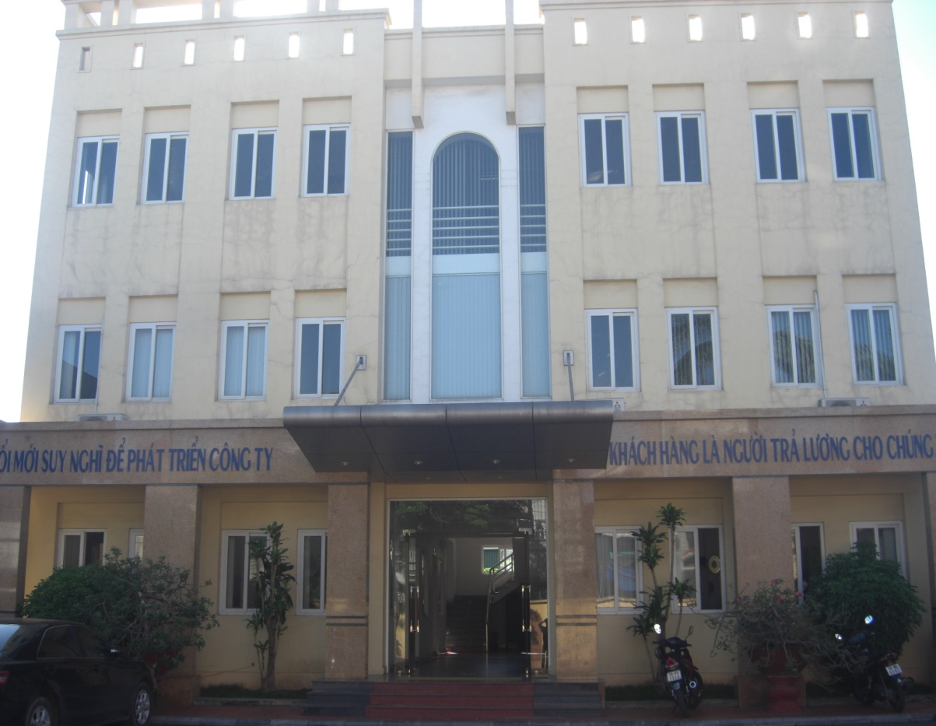

* + - **Các Showroom bán hàng và giới thiệu sản phẩm:**
  + Showroom 734 Nguyễn Văn Linh, phường Niệm Nghĩa, quận Lê Chân, Tp.Hải Phòng

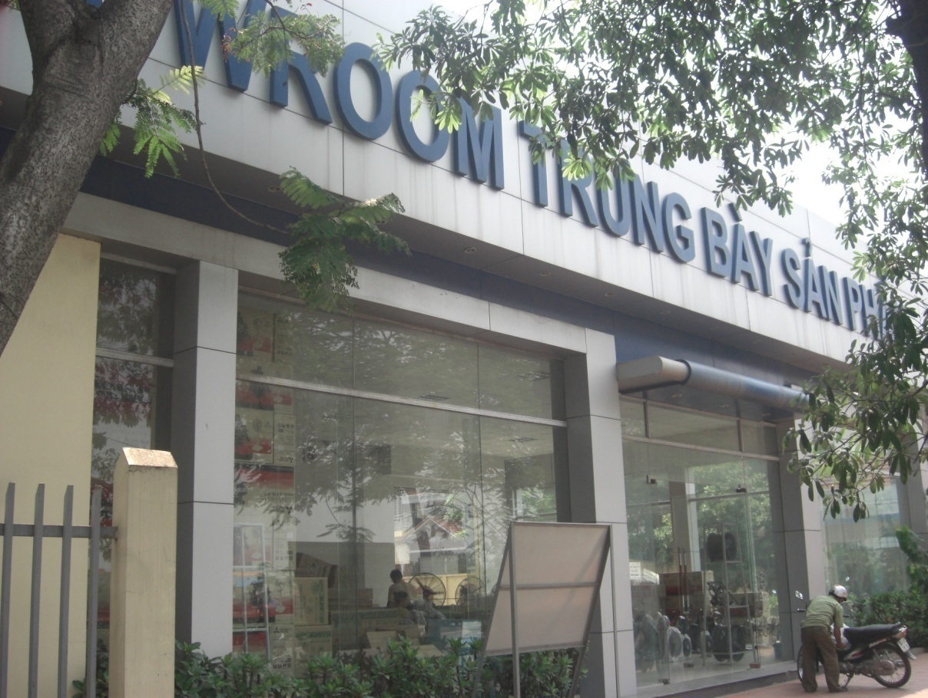

* + Showroom 20 Đinh Tiên Hoàng, quận Hồng Bàng, Tp.Hải Phòng
    - **Công ty con trực thuộc:**

**Công ty cổ phần Điện cơ Phong Lan**

* + Địa chỉ: Số 734 Nguyễn Văn Linh, phường Niệm Nghĩa, quận Lê Chân, Tp.Hải Phòng
  + Điện thoại: (031) 3835927 Fax: (031) 3786121

## Cơ cấu bộ máy quản lý của Công ty

1. *Cơ cấu bộ máy quản lý của Công ty*

**ĐẠI HỘI ĐỒNG**

**CỔ ĐÔNG**

**BAN TỔNG GIÁM ĐỐC**

**BAN KIỂM SOÁT**

**PHÒNG**

**TỔ CHỨC - HÀNH CHÍNH**

**PHÒNG TÀI CHÍNH - KẾ TOÁN**

**HỘI ĐỒNG QUẢN TRỊ**

**PHÒNG KẾ HOẠCH – VẬT TƯ**

**PHÒNG KỸ THUẬT - KCS**

**HỆ THỐNG CỬA HÀNG**

**PHÒNG KINH DOANH**

**PHÂN XƯỞNG CƠ KHÍ**

**PHÂN XƯỞNG ÉP NHỰA**

**PHÂN XƯỞNG LẮP RÁP**

**PHÂN XƯỞNG QUẠT CN**

### Đại hội đồng cổ đông

ĐHĐCĐ gồm tất cả các cổ đông có quyền biểu quyết và là cơ quan có thẩm quyền cao nhất của Công ty, có quyền quyết định những vấn đề thuộc nhiệm vụ và quyền hạn được Điều lệ Công ty và Pháp luật liên quan quy định: thông qua định hướng phát triển công ty; tỷ lệ trả cổ tức hàng năm; thông qua báo cáo tài chính hàng năm; bầu và bãi miễn HĐQT, BKS; bổ sung và sửa đổi điều lệ; quyết định loại và số lượng cổ phần phát hành; tổ chức lại và giải thể Công ty.

### Hội đồng quản trị

Hội đồng quản trị là cơ quan quản trị của Công ty có 05 thành viên, có toàn quyền nhân danh Công ty để quyết định các vấn đề liên quan đến mục đích, quyền lợi của Công ty, trừ những vấn đề thuộc thẩm quyền Đại hội đồng cổ đông. Cơ cấu HĐQT hiện nay của Công ty như sau :

* + Ông Hoàng Thanh Hải Chủ tịch HĐQT kiêm TGĐ
  + Bà Lê Thị Bích Huệ Phó Chủ tịch HĐQT
  + Ông Trần Văn Long Thành viên HĐQT
  + Ông Mai Văn Minh Thành viên HĐQT
  + Ông Tạ Quốc Bảo Thành viên HĐQT

### Ban kiểm soát

BKS do ĐHĐCĐ bầu ra gồm 03 thành viên, thay mặt cổ đông để kiểm soát mọi hoạt động quản trị và điều hành sản xuất kinh doanh của Công ty. BKS chịu trách nhiệm trước ĐHĐCĐ và Pháp luật về những công việc thực hiện theo quyền và nghĩa vụ. Cơ cấu BKS hiện nay của Công ty như sau :

* + Ông Võ Mạnh Hùng Trưởng ban
  + Bà Trịnh Thị Lan Phương Thành viên
  + Ông Nguyễn Văn Kháng Thành viên

### Ban Tổng Giám đốc

Tổng Giám đốc do Hội đồng quản trị bổ nhiệm, chịu sự giám sát của Hội đồng quản trị và chịu trách nhiệm trước Đại hội đồng cổ đông, Hội đồng quản trị và trước Pháp luật về việc thực hiện các quyền và nhiệm vụ được giao. Các Phó tổng giám đốc có trách nhiệm hỗ trợ Tổng Giám đốc điều hành các mảng hoạt động của Công ty theo chức năng và nhiệm vụ của từng Khối, báo cáo trực tiếp với Tổng Giám đốc. Tổng Giám đốc là người đại diện theo Pháp luật của Công ty.

Ban Tổng Giám đốc bao gồm 03 thành viên sau:

* + Ông Hoàng Thanh Hải Tổng Giám đốc
  + Ông Mai Văn Minh Phó Tổng Giám đốc
  + Bà Lê Thị Bích Huệ Phó Tổng Giám đốc

### Các phòng ban:

***Phòng Tổ chức - Hành chính:*** có nhiệm vụ

* Xây dựng cơ cấu tổ chức bộ máy Công ty, xây dựng kế hoạch đào tạo bồi dưỡng, nâng cao trình độ chuyên môn nghiệp vụ, tay nghề cho CBCNV; thực hiện chính sách, chế độ tiền lương và các chế độ khác đối với người lao động; quản lý, điều hành công tác hành chính của Công ty.
* Xây dựng nội quy, quy chế, quy định quản lý nội bộ trong Công ty.
* Tham mưu cho Giám đốc việc bố trí, sắp xếp lao động các phòng ban, chi nhánh và xí nghiệp của Công ty cho phù hợp với tính chất công việc phù hợp với luật lao động được nhà nước ban hành.
* Quản lý, lữu trữ hồ sơ của cán bộ công nhân viên, giải quyết những vấn đề phát sinh về quyền lợi cũng như chính sách của người lao động trong quá khứ và hiện tại.
* Phòng thực hiện các chức năng và điều hành mọi hoạt động theo sự chỉ đạo, quản lý trực tiếp của Ban giám đốc Công ty.

***Phòng Tài chính - Kế toán*:** có nhiệm vụ

* Tổng hợp, ghi chép lại các số liệu, tình hình tài chính của Công ty; báo cáo trực tiếp lên Ban giám đốc; thông qua tình hình tài chính giúp Giám đốc chỉ đạo hoạt động sản xuất kinh doanh của Công ty;
* Thực hiện chế độ báo cáo theo định kỳ, thực hiện tốt các yêu cầu kiểm toán, thanh tra tài chính của các cấp có thẩm quyền.
* Phản ánh chính xác, trung thực, đầy đủ, kịp thời, rõ ràng và dễ hiểu toàn diện các mặt hoạt động sản xuất kinh doanh của Công ty trên nguyên tắc kế toán độc lập về nghiệp vụ.
* Đề xuất những biện pháp điều chỉnh, xử lý kịp thời những sai lệch trong hoạt động kinh doanh và quản lý tài chính.
* Phân tích tình hình tài chính trong khai thác mỏ, tham mưu những biện pháp cho kế hoạch tài chính của Ban giám đốc.

***Phòng Kinh doanh:*** có nhiệm vụ

Tổ chức xây dựng các kế hoạch kinh doanh và tham mưu cho Hội đồng Quản Trị cũng như Ban Tổng Giám đốc định hướng phát triển trong trung và dài hạn của Công ty. Trên cơ sở kế hoạch kinh doanh của từng phòng ban, từng đơn vị, phòng sẽ lập kế hoạch kinh doanh tổng thể trong từng quý, từng năm để trình Ban Tổng Giám đốc xem xét phê duyệt.

***Phòng Kế hoạch - Vật tư:*** có nhiệm vụ

Lập kế hoạch thu mua và phục vụ cung ứng nguyên vật liệu phục vụ sản xuất của Công ty và cho công ty con trực thuộc Công ty. Tìm kiếm khai thác nhà cung ứng, nghiên cứu và cập nhật giá cả thị trường đối với vật tư, nguyên vật liệu, trang thiết bị, dụng cụ,... Thương lượng, đàm phán các điều khoản thương mại và soạn thảo các Hợp đồng mua vật tư, nguyên vật liệu, trang thiết bị, dụng cụ,... phù hợp với quy định Công ty và hệ thống luật pháp có liên quan.

***Phòng Kỹ thuật - KCS:*** có nhiệm vụ

* Xây dựng và thực hiện kế hoạch bảo trì, sửa chữa, hiệu chuẩn hệ thống máy móc thiết bị, khuôn mẫu;
* Bảo đảm an toàn và hoạt động ổn định cho hệ thống điện, nước, xử lý chất thải (thiết bị sản xuất và thiết bị văn phòng) trong toàn Công ty;
* Nghiên cứu, thiết kế, cải tiến và phát triển sản phẩm mới;
* Xây dựng, ban hành tiêu chuẩn nguyên vật liệu, sản phẩm;
* Xây dựng, ban hành định mức nguyên vật liệu cho sản phẩm;
* Quản lý hệ thống quản lý chất lượng và môi trường toàn Công ty;
* Kiểm soát chất lượng sản phẩm.

***Hệ thống các cửa hàng:*** có nhiệm vụ

* Khai thác nguồn khách hàng thông qua việc tiếp thị, giới thiệu sản phẩm được phân phối bởi Công ty.
* Theo dõi báo cáo các mặt hàng cần phải bổ sung có khả năng bán được.
* Đề xuất mua hay nhận ký gởi các mặt hàng có khả năng bán được mà khách hàng quan tâm hỏi mua.

***Các phân xưởng sản xuất:*** có nhiệm vụ

* Chịu trách nhiệm sản xuất các sản phẩm theo đúng tiêu chuẩn và cung cấp đầy đủ sản phẩm theo kế hoạch kinh doanh của Công ty.

## Danh sách cổ đông nắm giữ từ trên 5% vốn cổ phần của Công ty, danh sách cổ đông sáng lập và tỷ lệ cổ phần nắm giữ, cơ cấu cổ đông

### Danh sách cổ đông nắm giữ từ 5% vốn cổ phần

* 1. *Danh sách cổ đông nắm giữ từ 5% vốn cổ phần của Công ty tại ngày 15/11/2012*

|  |  |  |  |  |  |
| --- | --- | --- | --- | --- | --- |
| **Stt** | **Tên Cổ đông** | **Số CMND/**  **ĐKKD** | **Địa chỉ** | **Số lượng**  **cổ phần** | **Tỷ lệ**  **(%)** |
| 1 | Hoàng Thanh Hải | 030806809 | Số 65 Nguyễn Đức Cảnh, phường An Biên, quận Lê Chân, Tp.Hải Phòng | 1.307.254 | 13,77 |
|  | **Tổng cộng** |  |  | **1.307.254** | **13,77** |

*Nguồn: Điện cơ Hải Phòng*

### Danh sách cổ đông sáng lập

* 1. *Danh sách cổ đông sáng lập và tỷ lệ nắm giữ*

|  |  |  |  |  |
| --- | --- | --- | --- | --- |
| **Stt** | **Tên Cổ đông** | **Địa chỉ** | **Số lượng**  **cổ phần** | **Tỷ lệ**  **(%)** |
| **I** | **Phần vốn góp Nhà nước (Đại diện)** |  | **13.000** | **20** |
| 1 | Nguyễn Anh Tú | Số 30/30 Nguyễn Công Trứ, phường Hàng Kênh, Q.Lê Chân, Hải Phòng |  |  |
| **II** | **Cổ đông là người lao động (Đại diện)** |  | **42.800** | **65,85** |
| 1 | Trần Văn Long | Số 26 Chu Văn An, phường Lê Lợi, Q.Ngô Quyền, Hải Phòng |  |  |
| 2 | Hoàng Thanh Hải | Số 65 Nguyễn Đức Cảnh, phường An Biên, Q. Lê Chân, Hải Phòng |  |  |
| **III** | **Cổ đông ngoài doanh nghiệp (Đại diện)** |  | **3.800** | **5,84** |
| 1 | Trần Hồng Nhật | Số 95 đường 208 An Đồng, huyện An Dương, Hải Phòng |  |  |
|  | **Tổng cộng** |  | **59.600** | **91,69** |

*Nguồn: Giấy CNĐKKD số 0203000691 do Sở Kế hoạch và Đầu tư thành phố Hải Phòng cấp lần đầu ngày 13/01/2004 của Công ty cổ phần Điện cơ Hải Phòng.*

*Ghi chú: Khoản 5, Điều 84, Luật Doanh nghiệp số 60/2005/QH11 ngày 29/11/2005 quy định: “Trong thời hạn 03 năm kể từ ngày công ty được cấp Giấy chứng nhận đăng ký kinh doanh, cổ đông sáng lập có quyền tự do chuyển nhượng cổ phần phổ thông của mình cho cổ đông sáng lập khác nhưng chỉ được chuyển nhượng cổ phần phổ thông của mình cho người không phải là cổ đông sáng lập nếu được sự chấp thuận của Đại hội đồng cổ đông. Sau thời hạn 03 năm kể từ ngày Công ty được cấp Giấy chứng nhận đăng ký kinh doanh, các hạn chế đối với cổ phần phổ thông của cổ đông sáng lập đều được bãi bỏ”. Công ty cổ phần Điện cơ Hải Phòng thành lập từ ngày 13/01/2004 đến nay đã hơn 08 năm nên quy định về hạn chế chuyển nhượng đối với cổ đông sáng lập không còn hiệu lực.*

### Cơ cấu cổ đông

* 1. *Cơ cấu cổ đông của Công ty tại ngày 15/11/2012*

| **Stt** | **Cổ đông** | **Số lượng cổ đông** | **Số cổ phần sở hữu** | **Tỷ lệ**  **(%)** |
| --- | --- | --- | --- | --- |
| 1 | **Cổ đông trong nước**  - Cổ đông tổ chức  - Cổ đông cá nhân | **191**  01  190 | **9.492.200**  300.000  9.192.200 | **100%**  3,16%  96,84% |
| 2 | **Cổ đông nước ngoài** | - | - | **-** |
| 3 | **Cổ phiếu quỹ** | **-** | **-** | **-** |
| **TỔNG CỘNG** | | **191** | **9.492.200** | **100%** |

*Nguồn: Điện cơ Hải Phòng*

## Danh sách những công ty mẹ và công ty con của tổ chức đăng ký niêm yết, những công ty mà tổ chức đăng ký niêm yết đang nắm giữ quyền kiểm soát hoặc cổ phần chi phối, những công ty nắm quyền kiểm soát hoặc cổ phần chi phối đối với tổ chức đăng ký niêm yết.

### Danh sách các Công ty nắm giữ quyền kiểm soát và cổ phần chi phối Công ty cổ phần Điện cơ Hải Phòng

Không có.

### Danh sách các Công ty mà Công ty cổ phần Điện cơ Hải Phòng nắm giữ quyền kiểm soát hoặc chi phối

**Công ty cổ phần Điện cơ Phong Lan**

* + Địa chỉ: Số 734 Nguyễn Văn Linh, phường Niệm Nghĩa, quận Lê Chân, Tp.Hải Phòng
  + Điện thoại: (031) 3 835927 Fax: (031) 3 786121
  + Vốn điều lệ: 80.000.000.000 đồng
  + Giấy CNĐKKD số: 0201269184 do Sở Kế hoạch và Đầu tư thành phố Hải Phòng cấp lần đầu ngày 25/06/2012.
  + Ngành nghề kinh doanh chính:
* Sản xuất quạt gia dụng và linh kiện thiết bị điện liên quan, tủ lạnh, tủ ướp lạnh, máy rửa bát, máy giặt, máy sấy khô, máy hút bụi, máy lau sàn, máy nghiền rác, máy xay, nghiền, ép hoa quả, máy cạo râu, máy mài dao, quạt thông gió, máy đun nước bằng điện, máy sấy, cuộn tóc, bàn là, chăn điện, máy sưởi, lò vi sóng, bếp điện, lò nướng bánh, máy pha cà phê, chảo;
* Đại lý quạt gia dụng, quạt công nghiệp, máy móc và thiết bị công nghiệp; Môi giới máy móc, thiết bị công nghiệp;
* Sản xuất mô tơ, máy phát, biến thế điện, thiết bị phân phối và điều khiển điện;
* Sản xuất thiết bị làm lạnh công nghiệp, quạt không dùng cho gia đình, quạt thông gió;
* Bán buôn đồ điện gia dụng, đèn, bộ đèn điện, thiết bị điện dùng trong sinh hoạt gia đình như: quạt điện, lò vi sóng, nồi cơm điện, ấm đun nước dùng điện, tủ lạnh, điều hoà nhiệt độ, bàn là, máy sấy tóc, sách, tạp chí, văn phòng phẩm, nước hoa, hàng mỹ phẩm, chế phẩm vệ sinh, giường, tủ, bàn, ghế và đồ nội thất tượng tự;
* Bán buôn máy móc, thiết bị điện, vật liệu điện (máy phát điện, động cơ điện, dây điện và thiết bị khác dùng trong mạch điện); Máy móc, thiết bị và phụ tùng máy văn phòng (trừ máy vi tính và thiết bị ngoại vi); Máy móc, thiết bị công nghiệp, Máy móc, thiết bị hàng hải;
* Bán buôn sắt, thép, đồng, chì, nhôm, kẽm, gang, kim loại màu dạng nguyên sinh và bán thành phẩm;
* Bán lẻ đèn và bộ đèn diện, nồi cơm điện, ấm đun nước điện, tủ lạnh, máy giặt, quạt.
  + Tỷ lệ nắm giữ: 90%
  + Giá trị đầu tư: 72.000.000.000 đồng (Bằng chữ: Bẩy mươi hai tỷ đồng)

## Hoạt động kinh doanh

### Năng lực sản xuất của Công ty

**Nhà máy sản xuất tại 734 Nguyễn Văn Linh:**

Quạt điện các loại: 180.000 cái/năm

Lồng quạt các loại: 1.500.000 – 18.000.000 bộ/năm

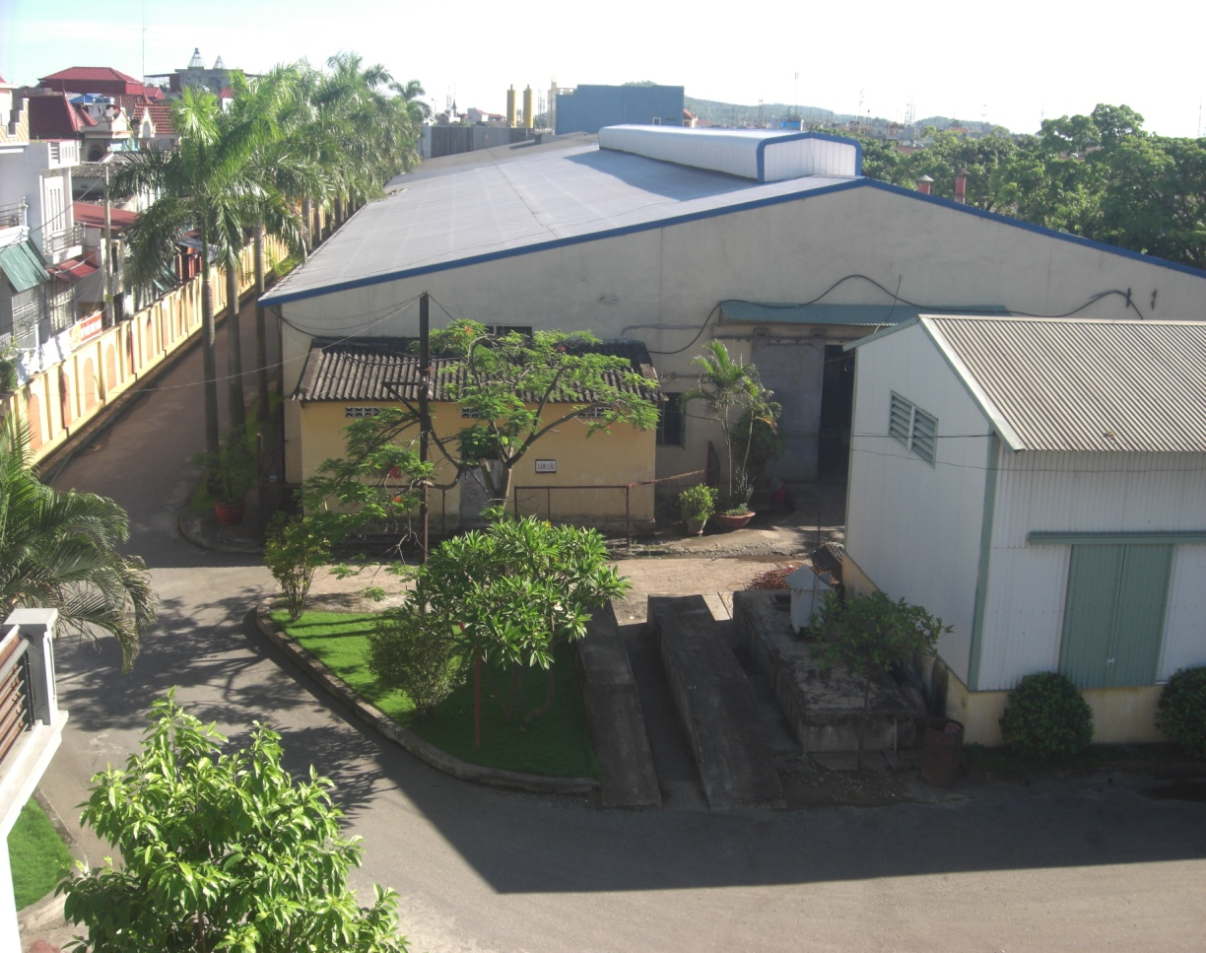

**Nhà máy sản xuất tại KCN Quán Trữ - Kiến An - Hải Phòng:**

Quạt điện công nghiệp: 40.000 cái/năm

Lồng quạt công nghiệp: 70.000 bộ/năm

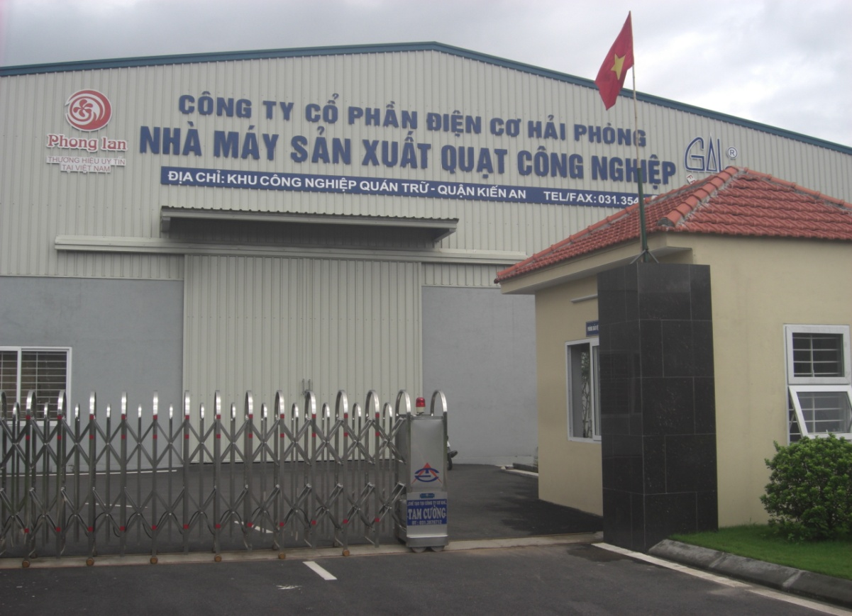

|  |  |
| --- | --- |
|  |  |

### Sản lượng, doanh thu sản phẩm, dịch vụ qua các năm

* **Sản phẩm, dịch vụ chính**

Hiện nay, Công ty đang sản xuất và kinh doanh thương mại trên 100 loại sản phẩm thuộc 03 nhóm sản phẩm chính sau :

* **Quạt điện các loại:** bao gồm các loại quạt dân dụng, quạt công nghiệp và quạt nhập khẩu với các thương hiệu Phong Lan, Gale và Mitshubishi của Nhật do Công ty độc quyền phân phối ở khu vực Miền Bắc đã trở thành mặt hàng quen thuộc với người tiêu dùng, đặc biệt ở thị trường Hải Phòng, các tỉnh thành phía Bắc và một số các tỉnh thành ở miền Trung, miền Nam do những đặc điểm nổi trội của sản phẩm là mẫu mã đa dạng, bền, đẹp, tiết kiệm điện năng và giá thành rất cạnh tranh, phù hợp với mọi tầng lớp người tiêu dùng. Đây là nhóm sản phẩm chính của Công ty, chiếm tỷ trọng cao trong cơ cấu doanh thu hàng năm, trên 65% doanh thu.
* **Lồng quạt các loại:** là mảng kinh doanh lớn thứ hai của Công ty sau nhóm sản phẩm quạt điện các loại. Lồng quạt của Điện cơ Hải Phòng đã tạo được chỗ dứng vững chắc trên thị trường do sản phẩm có chất lượng tốt mà giá lại rất cạnh tranh. Hiện nay, ngoài việc sản xuất lồng quạt phục vụ cho hoạt động sản xuất kinh doanh chính của Công ty, Công ty còn nhận sản xuất và gia công các loại lồng quạt theo đơn đặt hàng cho các công ty như : Công ty Điện cơ Thống Nhất, Công ty TNHH MTV Quang điện – Điện tử…vv.
* **Vật tư, bán thành phẩm khác**: Công ty cung cấp linh kiện nhựa quạt, các chi tiết cơ khí … cho các khách hàng là các nhà sản xuất quạt điện. Nhóm sản phẩm này chiếm tỷ trọng tương đối trong cơ cấu doanh thu của Công ty.

**HÌNH ẢNH MỘT SỐ SẢN PHẨM TIÊU BIỂU CỦA ĐIỆN CƠ HẢI PHÒNG**

* **Quạt dân dụng :**

|  |  |  |  |  |
| --- | --- | --- | --- | --- |
| Quạt bàn_B300  Quạt bàn\_B300 | Quạt bàn_B400  Quạt bàn\_B400 | | Quạt treo  Quạt treo | |
| **Quạt đứng điều khiển từ xa**  Quạt đứng điều khiển từ xa | | **Quạt đứng_D400**  Quạt đứng\_D400 | |

* **Quạt công nghiệp :**

|  |  |
| --- | --- |
| Quạt đứng CN  Quạt đứng CN | Quạt hút CN  Quạt hút CN |

* **Quạt nhập khẩu:**

|  |  |
| --- | --- |
| Quạt đứng điều khiển từ  xa_Mitsubishi  Quạt đứng điều khiển từ xa\_Mitsubishi | Quạt đứng_Mitsubishi  Quạt đứng Mitsubishi |

* 1. *Cơ cấu sản lượng theo sản phẩm của Công ty 2010 – 9T/2012*

|  |  |  |  |  |  |
| --- | --- | --- | --- | --- | --- |
| **Stt** | **Sản phẩm** | **Đơn vị**  **tính** | **Năm 2010** | **Năm 2011** | **09 tháng năm 2012** |
| 1 | Quạt dân dụng | Cái | 187.200 | 167.837 | 193.454 |
| 2 | Quạt công nghiệp | Cái | 25.532 | 29.557 | 24.245 |
| 3 | Lồng quạt các loại | Bộ | 1.460.692 | 1.197.211 | 964.871 |

*Nguồn: Điện cơ Hải Phòng*

1. *Cơ cấu sản lượng theo sản phẩm của Công ty 2010 – 9T/2012*

**Doanh thu, lợi nhuận từ Sản phẩm, dịch vụ của Công ty cổ phần Điện cơ Hải Phòng qua các năm**

* 1. *Cơ cấu doanh thu thuần theo khu vực bán hàng của Công ty*

*ĐVT: Đồng*

| **Stt** | **Khu vực**  **bán hàng** | **Năm 2010** | | **Năm 2011** | | **09 tháng**  **năm 2012** | |
| --- | --- | --- | --- | --- | --- | --- | --- |
| **Giá trị** | **Tỷ trọng**  **(%)** | **Giá trị** | **Tỷ trọng**  **(%)** | **Giá trị** | **Tỷ trọng**  **(%)** |
| 1 | Các cửa hàng | 6.636.814.900 | 4,72 | 6.644.158.530 | 4,07 | 4.877.107.833 | 2,20 |
| 2 | Công ty | 134.048.387.517 | 95,28 | 156.676.524.328 | 95,93 | 216.489.888.524 | 97,80 |
|  | **Tổng cộng** | **140.685.202.417** | **100** | **163.220.682.858** | **100** | **221.366.996.357** | **100** |

*Nguồn: Điện cơ Hải Phòng*

* 1. *Cơ cấu doanh thu thuần từng loại sản phẩm và dịch vụ*

*ĐVT: Đồng*

| **Stt** | **Sản phẩm/**  **dịch vụ** | **Năm 2010** | | **Năm 2011** | | **09 tháng**  **năm 2012** | |
| --- | --- | --- | --- | --- | --- | --- | --- |
| **Giá trị** | **Tỷ trọng**  **(%)** | **Giá trị** | **Tỷ trọng**  **(%)** | **Giá trị** | **Tỷ trọng**  **(%)** |
| 1 | Quạt dân dụng | 36.864.968.718 | 26,21 | 45.997.208.138 | 28,18 | 42.890.113.419 | 19,37 |
| 2 | Quạt Nhập Khẩu | 39.649.977.827 | 28,18 | 50.456.964.704 | 30,92 | 65.760.315.591 | 29,70 |
| 3 | Quạt Công Nghiêp | 9.527.574.182 | 6,77 | 12.114.743.160 | 7,42 | 18.647.148.284 | 8,42 |
| 4 | Lồng quạt các loại | 27.674.196.500 | 19,67 | 21.662.577.200 | 13,27 | 31.482.144.753 | 14,22 |
| 5 | Vật tư, BTP khác | 26.968.485.190 | 19,17 | 32.989.189.656 | 20,21 | 62.587.274.310 | 28,29 |
|  | **Tổng cộng** | **140.685.202.417** | **100** | **163.220.682.858** | **100** | **221.366.996.357** | **100** |

*Nguồn: Điện cơ Hải Phòng*

* 1. *Cơ cấu lợi nhuận gộp từng loại sản phẩm và dịch vụ*

*ĐVT: Đồng*

| **Stt** | **Sản phẩm/**  **dịch vụ** | **Năm 2010** | | | **Năm 2011** | | | **09 tháng**  **năm 2012** | | |
| --- | --- | --- | --- | --- | --- | --- | --- | --- | --- | --- |
| **Giá trị** | **Tỷ trọng**  **(%)** | **%**  **DTT** | **Giá trị** | **Tỷ trọng**  **(%)** | **%**  **DTT** | **Giá trị** | **Tỷ trọng**  **(%)** | **%**  **DTT** |
| 1 | Quạt dân dụng | 5.327.449.394 | 30,35 | 3,79 | 8.524.934.863 | 28,54 | 5,22 | 4.980.295.521 | 18,22 | 2,25 |
| 2 | Quạt Nhập Khẩu | 1.450.210.383 | 8,26 | 1,03 | 2.220.756.722 | 7,43 | 1,36 | 10.905.048.471 | 39,90 | 4,93 |
| 3 | Quạt Công Nghiêp | 1.070.753.333 | 6,10 | 0,76 | 2.931.431.683 | 9,81 | 1,80 | 2.337.951.163 | 8,55 | 1,06 |
| 4 | Lồng quạt các loại | 6.032.919.297 | 34,36 | 4,29 | 8.763.952.661 | 29,34 | 5,37 | 5.991.610.090 | 21,92 | 2,70 |
| 5 | Vật tư, BTP khác | 3.674.398.634 | 20,93 | 2,61 | 7.434.272.736 | 24,88 | 4,55 | 3.117.954.717 | 11,41 | 1,41 |
|  | **Tổng cộng** | **17.555.731.041** | **100** | **12,48** | **29.875.348.665** | **100** | **18,30** | **27.332.859.872** | **100** | **12,35** |

*Nguồn: Điện cơ Hải Phòng*

1. *Cơ cấu doanh thu thuần và lợi nhuận gộp năm 2011*

|  |  |
| --- | --- |
| ***Cơ cấu doanh thu thuần năm 2011*** | ***Cơ cấu lợi nhuận gộp năm 2011*** |

1. *Tăng trưởng doanh thu thuần, lợi nhuận qua các năm*

*(ĐVT: Triệu đồng)*

### Nguyên vật liệu

* + - **Nguồn nguyên vật liệu chính**

Các nguyên vật liệu, vật tư chính cung cấp cho hoạt động sản xuất kinh doanh của Công ty là: sơn bột tĩnh điện, thép, hạt nhựa, khí gas, dây Emay, bao bì và cụm động cơ.

* Sơn bột tĩnh điện, thép, khí gas, dây Emay và bao bì được Công ty đặt mua của các nhà cung cấp có uy tín trong nước.
* Hạt nhựa : Hạt nhựa được Công ty nhập trực tiếp từ Đài Loan hoặc nhập gián tiếp thông qua một số nhà nhập khẩu nhựa chuyên nhiệp trong nước.
* Cụm động cơ : Cụm động cơ được Công ty đặt hàng từ các nhà cung cấp trong nước theo đúng tiêu chuẩn, thông số kỹ thuật do Công ty đưa ra.
* Quạt Mitsubishi : Quạt Mitsubishi được Công ty nhập trực tiếp từ nhà phân phối của Mitsubishi tại Việt Nam.

Việc lựa chọn nhà cung ứng là một trong những tiêu chí góp phần tạo nên sự ổn định về chất lượng cho sản phẩm. Phòng Kế hoạch – Vật tư của Điện cơ Hải Phòng có chức năng chọn mua và cung cấp đầy đủ, kịp thời nguyên vật liệu, bao bì phù hợp tiêu chuẩn chất lượng với giá cả hợp lý cho sản xuất.

* 1. Danh sách một số nhà cung cấp vật tư, nguyên vật liệu và dịch vụ chính cho Công ty

| **Stt** | **Tên nhà cung cấp** | **Địa chỉ** | **Sản phẩm/dịch vụ cung cấp** |
| --- | --- | --- | --- |
| 1 | Công ty TNHH Sơn bột tĩnh điện Akzo Nobel (Việt Nam) | Đường số 2, KCN Nhơn Trạch I, Đồng Nai | Sơn bột tĩnh điện |
| 2 | Công ty TNHH SX & TM - DV Cường Vinh | Cụm CN Hải Sơn, ấp Bình Tiền, Đức Hoà, Long AN | Cụm Động cơ |
| 3 | Công ty TNHH Mitsubishi Electric Việt Nam | Lầu 24 toà nhà Saigon - 37 Tôn Đức Thắng, P. Bến Nghé, Q1, Tp.Hồ Chí Minh | Quạt MITSUBISHI |
| 4 | Công ty TNHH MTV - SX - TM An Huy Phát | 48 Mai Văn Vĩnh,P.Tân Quy, Q7, Tp.Hồ Chí Minh | Thép các loại |
| 5 | Jampoo Union Corp | 3F, No28, Sec2, Chongde, Taichung CiTy, Taiwan | Hạt nhựa |
| 6 | Công ty CP Đầu tư và Phát triển Thành Nghĩa | Đằng Giang - Ngô Quyền - Hải Phòng | Bao bì các loại |
| 7 | Công ty TNHH Đồng kỹ thuật Korea Việt Nam | KCN Đồng Văn - Huyện Duy Tiên - Tỉnh Hà Nam | Dây Emay |
| 8 | Công ty TNHH Dầu khí Đài Hải | Số 55 Ngô Quyền - Hải Phòng | Khí Gas |
| 9 | Công ty CP Kinh doanh và Dịch vụ Vật tư Kỹ thuật số 1 | Số 10B Chợ Con - Lê Chân - Hải Phòng | Thép,  Hạt nhựa |
| 10 | Công ty TNHH IPC | A18 NV Đường Hoàng Ngân - Trung Hoà - Cầu Giấy - Hà Nội | Thép |

*Nguồn: Điện cơ Hải Phòng*

* + - **Sự ổn định của các nguồn cung cấp vật tư, nguyên vật liệu**

Sự ổn định của nguồn nguyên vật liệu đầu vào là rất quan trọng vì nó ảnh hưởng trực

tiếp đến giá thành sản phẩm và gia tăng áp lực giảm doanh thu của Công ty. Nhận thức rõ điều này, Công ty luôn tạo mối quan hệ hợp tác tốt với các nhà cung ứng đặc biệt là thanh toán các khoản công nợ tới hạn. Chính điều này đã hình thành nên một nguồn cung ứng nguyên vật liệu dồi dào, đáng tin cậy và ổn định cho Công ty.

Các nhà cung cấp nguyên vật liệu chủ yếu cho Công ty thường được Công ty chọn theo tiêu chuẩn có nguồn hàng chất lượng tốt, tính ổn định cao, sẵn sàng đáp ứng khi có nhu cầu đặt hàng và có mức giá cạnh tranh nhất. Đối với nguồn nguyên vật liệu nhập khẩu, Công ty lập kế hoạch thực hiện mua nguyên vật liệu hàng năm mang tính tổng thể và điều chỉnh chính xác hàng quý để đặt hàng. Đối với nguyên vật liệu trong nước, Công ty ký kết Hợp đồng nguyên tắc hàng năm và đơn đặt hàng thực hiện theo hàng quý hoặc tháng. Tuy nhiên, để đảm bảo cho việc có nguồn hàng gối đầu kịp thời, tránh tình trạng hoạt động sản xuất bị đình trệ tạm thời do thiếu nguyên liệu trong trường hợp các nhà cung cấp truyền thống nhỡ hàng bao giờ Công ty cũng luôn tìm kiếm thêm những đối tác mới cung cấp những nguyên vật liệu tương ứng để có hướng dự phòng và có hình thức chuyển đối hướng sử dụng phù hợp.

* + - **Ảnh hưởng của giá cả nguyên vật liệu tới doanh thu, lợi nhuận**

Chi phí nguyên vật liệu chiếm tỷtrọng khoảng 65% đến 70% trong cơ cấu giá thành

các loại sản phẩm do Công ty sản xuất. Chính vì vậy, sự biến động giá nguyên vật liệu tất yếu sẽ ảnh hưởng đến kết quả hoạt động sản xuất kinh doanh của Công ty trong ngắn hạn, do giá bán sản phẩm không thể thay đổi đồng thời theo biến động của giá nguyên vật liệu. Về lâu dài, giá bán sẽ được điều chỉnh phù hợp với thực tế gia tăng giá cả của các loại nguyên vật liệu.

Trong thời gian qua, giá cả các loại nguyên vật liệu chính có xu hướng gia tăng do sự bất ổn về chính trị, suy thoái kinh tế thế giới kéo dài và chịu ảnh hưởng từ cuộc khủng hoảng nợ công tại các nước thuộc khu vực Châu Âu. Việc giá dầu thô trên thế giới tăng giá và duy trì ở mức cao đã tác động đến sự tăng giá của các loại nguyên liệu nhựa tổng hợp. Ngoài ra, việc tăng giá dầu cũng ảnh hưởng đến sự gia tăng của chi phí vận chuyển.

Để giảm thiểu sự ảnh hưởng của biến động giá nguyên vật liệu đối với hoạt động sản xuất kinh doanh, Công ty luôn chủ động trong việc nghiên cứu về tình hình thị trường, lên kế hoạch mua và dự trữ nguồn nguyên vật liệu trong những thời điểm thuận lợi để đảm bảo sự liên tục của hoạt động sản xuất kinh doanh và mục tiêu tối đa hóa lợi nhuận.

### Chi phí sản xuất

* 1. *Cơ cấu chi phí sản xuất kinh doanh của Công ty*

*ĐVT: Đồng*

| **Yếu tố chi phí** | **Năm 2010** | | **Năm 2011** | | **09 tháng**  **năm 2012** | |
| --- | --- | --- | --- | --- | --- | --- |
| **Giá trị** | **% DTT** | **Giá trị** | **% DTT** | **Giá trị** | **% DTT** |
| Giá vốn hàng bán | 123.129.471.376 | 87,52 | 133.345.334.193 | 81,69 | 194.124.856.485 | 87,66 |
| Chi phí tài chính | 2.983.727.429 | 2,12 | 6.302.936.578 | 3,86 | 4.423.873.529 | 1,99 |
| Chi phí bán hàng | 743.903.979 | 0,53 | 1.215.878.332 | 0,74 | 1.950.909.560 | 0,88 |
| Chi phí QLDN | 5.379.780.221 | 3,82 | 5.902.949.946 | 3,62 | 5.760.198.334 | 2,60 |
| **Tổng cộng** | **132.236.883.005** | **93,99** | **146.767.099.049** | **89,91** | **206.259.837.908** | **93,13** |

*Nguồn: Điện cơ Hải Phòng*

Nhìn vào bảng số liệu trên cho thấy:

* Giá vốn hàng bán của Công ty tăng qua các năm, nguyên nhân chủ yếu là do chi phí khấu hao, chi phí sửa chữa của cơ sở hạ tầng, máy móc, thiết bị và nguyên vật liệu đầu vào như: xăng dầu, điện nước … gia tăng do chịu sự tác động của suy giảm kinh tế thế giới và trong nước cùng với tình hình lạm phát tăng cao. Tuy nhiên, bất chấp những biến động mạnh về giá cả nguyên vật liệu trong năm 2011, tỷ trọng giá vốn hàng bán/doanh thu thuần của Công ty trong năm 2011 đã giảm so với năm 2010, chỉ còn 81,69%. Để làm được điều đó, Công ty đã thực hiện tốt công tác dự báo và ký các hợp đồng cung cấp nguyên vật liệu đầu vào chính với mức giá cố định ngay từ đầu năm. Do vậy, trong năm mặc dù giá cả của các loại nguyên vật liệu này biến động tăng mạnh, nhưng do giá cả đầu vào đã được ấn định nên các biến động này không ảnh hưởng đến hoạt động sản xuất kinh doanh của Công ty và cũng chính nhờ vậy đã làm cho tỷ trọng giá vốn trong cơ cấu chi phí của Công ty năm 2011 giảm mạnh so với năm 2010.
* Bên cạnh đó, chi phí quản lý doanh nghiệp của Công ty chiếm tỷ trọng lớn trên doanh thu thuần qua các năm 2010, 2011 và 9T/2012 là 3,82%, 3,62% và 2,60%. Tuy nhiên, Công ty đã quản trị tốt chi phí này nên tỷ trọng của loại chi phí này đã giảm dần qua các năm.
* Ngoài ra thì chi phí tài chính cũng chiếm tỷ trọng lớn trên doanh thu thuần của Công ty và tăng đều qua các năm. Nguyên nhân dẫn đến chi phí tài chính của Công ty tăng mạnh trong những năm gần đây là do Công ty thực hiện vay vốn tín dụng tại ngân hàng để phục vụ cho công tác đầu tư xây dựng nhà máy sản xuất mới tại KCN Quán Trữ - Kiến An - Hải Phòng, thực hiện đầu tư máy móc, thiết bị, phương tiện vận tải để mở rộng sản xuất kinh doanh và thực hiện cải tạo, nâng cấp, xây mới nhà xưởng tại Nhà máy ở 734 Nguyễn Văn Linh.

1. *Cơ cấu chi phí sản xuất kinh doanh của Công ty 2010 - 9T/2012*

**Ghi chú:** *Tỷ lệ được tính trên tổng chi phí*

### Trình độ công nghệ

Hiện nay Công ty đang sử dụng những công nghệ và trang thiết bị sản xuất phù hợp với địa chất, cũng như đáp ứng những yêu cầu về đảm bảo an toàn sản xuất. Các dây chuyền, máy móc thiết bị phục vụ nạo vét luồng lạch của Công ty chủ yếu được nhập từ Nhật, Trung Quốc,.. và một số được mua trong nước.

1. *Sơ đồ công nghệ sản xuất lồng quạt*

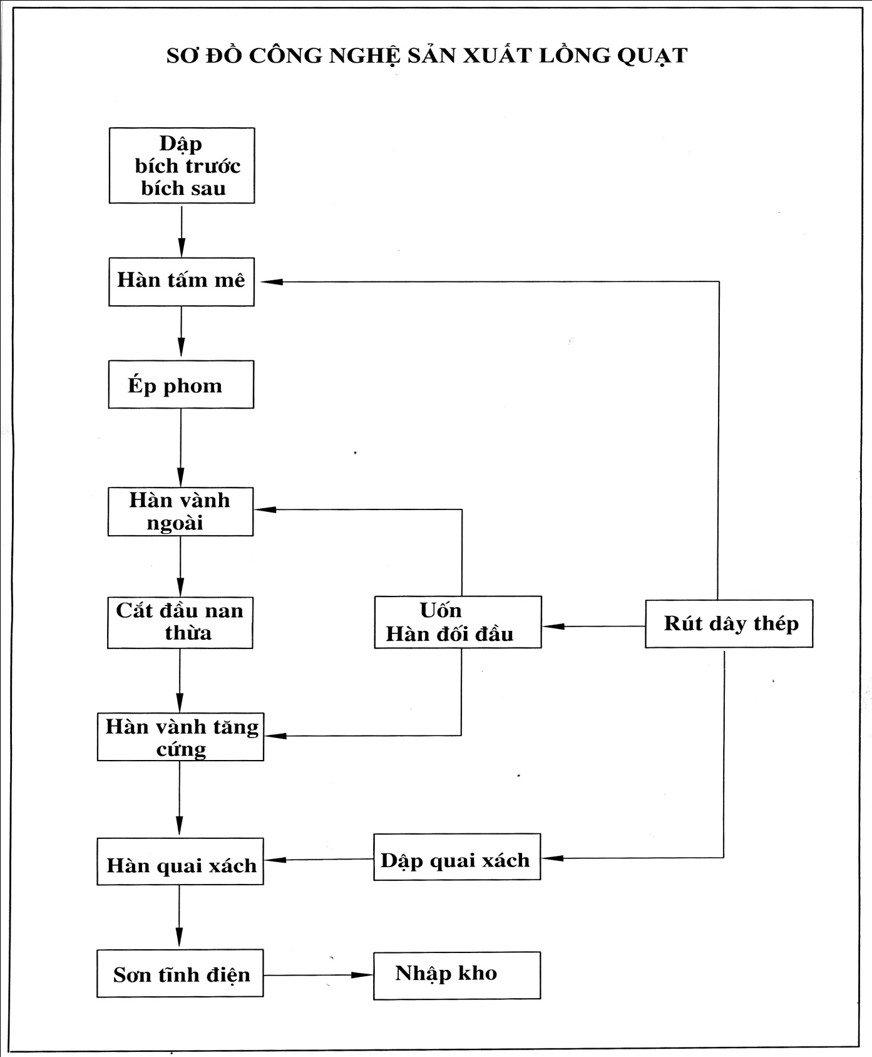

1. *Sơ đồ công nghệ sản xuất quạt trần*

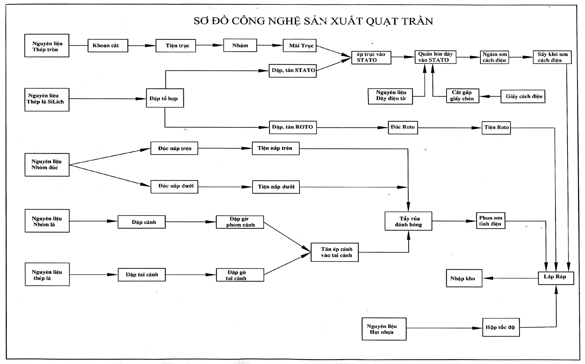

1. *Sơ đồ công nghệ sản xuất quạt bàn/quạt đứng/quạt treo*

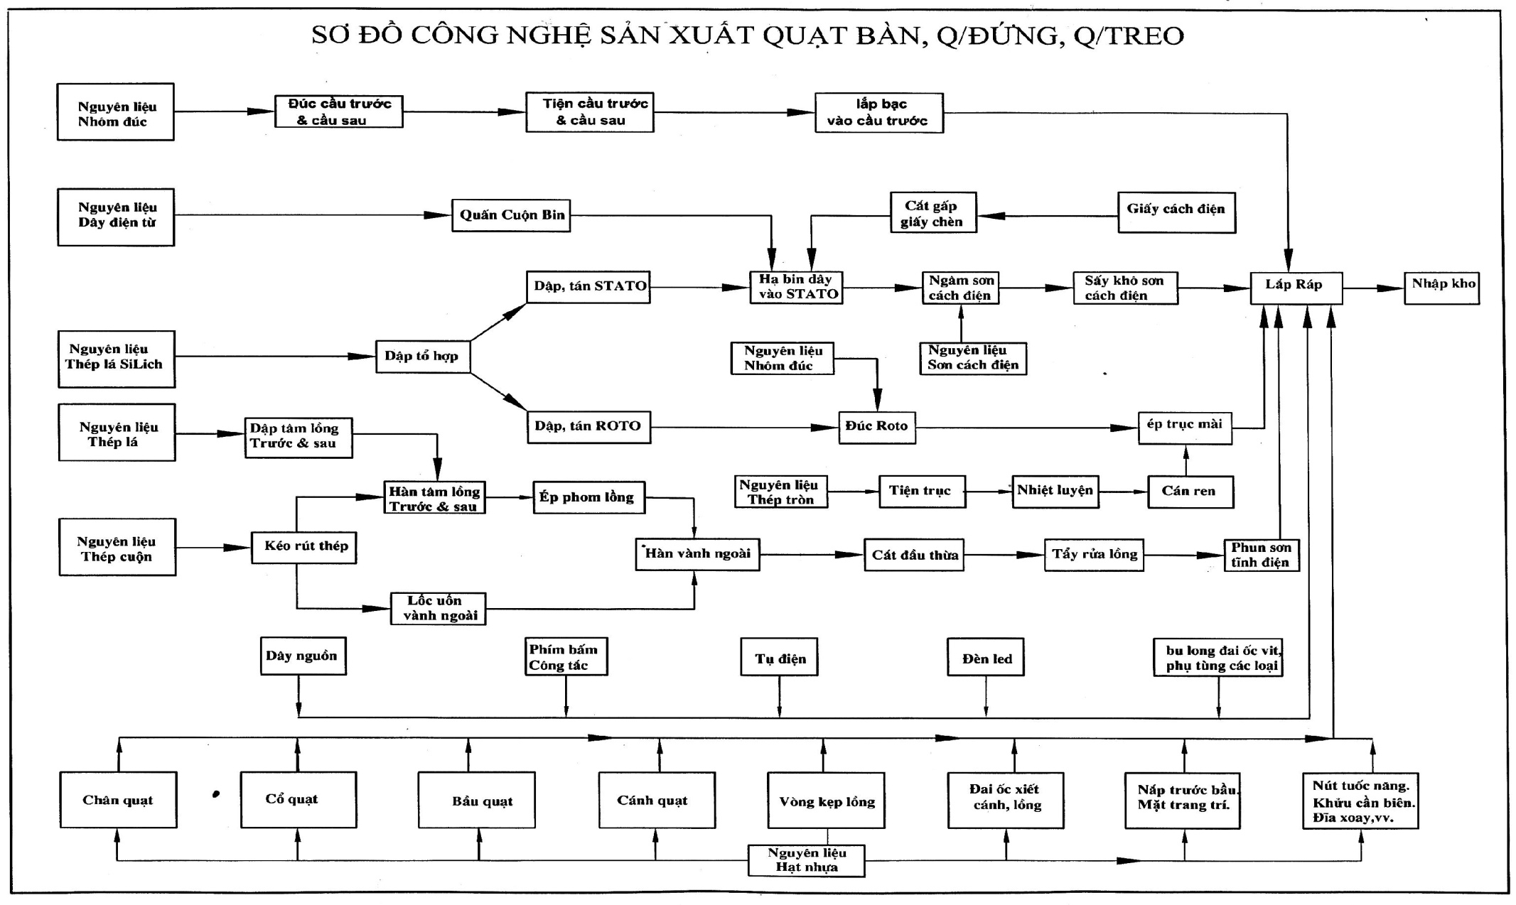

### 

|  |  |
| --- | --- |
| *Hình ảnh: Phân xưởng sản xuất lồng quạt công nghiệp tại KCN Quán Trữ* | *Hình ành: Phân xưởng ép nhựa* |
| *Hình ảnh: Phân xưởng lắp ráp* | *Hình ảnh: Phân xưởng lắp ráp* |
| *Hình ảnh: Tổ hạ bin động cơ* | *Hình ảnh: Phân xưởng sản xuất lồng quạt dân dụng* |

### Tình hình nghiên cứu và phát triển sản phẩm mới

Sản phẩm mới là giải pháp hàng đầu mang lại lợi ích tiềm năng rất lớn cho Công ty. Ý thức được điều này Công ty đã thành lập bộ phận chuyên nghiên cứu, tìm hiểu và phát triển sản phẩm mới để nắm bắt nhu cầu thị trường và định hướng sản phẩm.

Bộ phận nghiên cứu và phát triển của Công ty được hình thành lưu động trên cơ sở kết hợp giữa các cá nhân dày dạn kinh nghiệm của Phòng Kỹ thuật - KCS và Phòng Kinh doanh. Do đó việc định hướng chiến lược sản phẩm, kiểm soát các hoạt động thiết kế và sản xuất sản phẩm luôn được Công ty thực hiện tốt. Trên cơ sở khảo sát thị trường, Công ty tích cực đa dạng hoá sản phẩm nhằm đảm bảo mục tiêu sản phẩm sản xuất ra phải phù hợp với nhu cầu của người tiêu dùng đồng thời mang lại hiệu quả cao cho Công ty.

Hàng năm Công ty đều nghiên cứu đưa ra mẫu mã sản phẩm mới, cải tiếm mẫu mã cũ để luôn phù hợp với nhu cầu của người tiêu dùng và đảm bảo tính cạnh tranh cao.

### Tình hình kiểm tra chất lượng sản phẩm, dịch vụ

***Hệ thống quản lý chất lượng đang áp dụng***

Công ty đang áp dụng hế thống quản lý chất lượng theo tiêu chuẩn ISO 9001-2008 do WQA tổ chức đánh giá và cấp chứng nhận. Cải tiến liên tục và tuân thủ nghiêm ngặt quy trình là cốt lõi của hệ thống quản lý, giúp mang lại hiệu quả hoạt động cao cho Công ty và giúp giảm thiểu các chi phí phát sinh không hiệu quả, gây lãng phí nguồn lực trong quá trình hoạt động.

***Bộ phận kiểm tra chất lượng sản phẩm***

Công ty thiết lập Bộ phận quản lý chất lượng KCS, để điều hành việc quản lý chất lượng trong toàn bộ hệ thống sản xuất của Công ty. Bộ phận KCS của Công ty được tổ chức chặt chẽ, hoạt động có hệ thống, tuân thủ theo chính sách chất lượng của Công ty. Toàn bộ đầu vào các linh kiện, bán thành phẩm quạt được kiểm soát nghiêm ngặt. Quy trình sản xuất, lắp ráp được tiêu chuẩn hoá.

### Hoạt động marketing

***Chiến lược sản phẩm***

Với phương châm ***“Hướng đến thoả mãn tối đa nhu cầu của người tiêu dùng”***, Điện cơ Hải Phòngđã chú trọng phát triển đa dạng hóa các dòng sản phẩm, nâng cao chất lượng và mẫu mã sản phẩm. Từ một vài sản phẩm đơn điệu ban đầu, đến nay Điện cơ Hải Phòng đã phát triển sản xuất trên 50 chủng loại sản phẩm quạt điện các loại.

Trong quá trình nghiên cứu về nhu cầu tiêu thụ của thị trường, Điện cơ Hải Phòng chú trọng phân loại khách hàng mục tiêu để phân phúc thị trường cho từng dòng sản phẩm của mình nhằm mở rộng thị phần, tối đa hoá sự thoả mãn khách hàng và tối ưu hoá lợi nhuận. Hiện nay, sản phẩm của Điện cơ Hải Phòng được chia thành 3 nhóm tùy theo đối tượng khách hàng như:

* Các dòng quạt điện thông dụng: gồm các dòng quạt bàn B225, B300 và B400; quạt tản gió QH300, QH300TW, QH350; các loại quạt rút R400J, treo T400J, T400Đ; quạt đứng DL400, Đ450 là các loại quạt có giá thấp, phù hợp với đa số nhu cầu sử dụng của tầng lớp lao động bình dân, khu vực thị trường ngoại thành, sử dụng tại các công trình công cộng không đòi hỏi cao về mỹ thuật. Công ty đã đầu tư khuôn mẫu, công nghệ sản xuất phù hợp với nhu cầu sử dụng các dòng sản phẩm bình dân này, đảm bảo giá cả cạnh tranh, tuy lợi nhuận chưa cao nhưng doanh số lớn. Sản lượng đáp ứng cho nhu cầu khu vực tiêu thụ này chiếm 46% tổng sản lượng quạt của Công ty.
* Các dòng quạt điện trung, cao cấp: gồm Quạt rút R400-03; Quạt Cây điều khiển Đ400ĐK; Treo điều khiển T400KDK; Quạt trần PL3; Quạt nhập khẩu Mitsubishi… phù hợp với nhóm đối tượng khách hàng có thu nhập cao, khách hàng thuộc khu vực nội thành, các công trình cao cấp… Giá cả và lợi nhuận các dòng sản phẩm này tương đối cao.
* Các dòng sản phẩm quạt công nghiệp: Do nền kinh tế ngày càng phát triển, các nhà xưởng sản xuất, các công trình công cộng xây dựng ngày càng nhiều, nhu cầu sử dụng quạt công nghiệp phục vụ mục đích thông thoáng nhà xưởng ngày càng cao. Nắm bắt được nhu cầu trên, công ty đã phát triển các dòng quạt công nghiệp gồm: Quạt cây công nghiệp các loại SF500, SF600, SF650, SF750; Quạt treo các loại WF500, WF600, WF650, WF750; Quạt thông gió các loại: SVF25, VF25, SVF30, VF30, SVF40, SVF40T, VF40, VF40T, SVF50, SVF50T, VF50, VF50T, SVF60, SVF60T, VF60, VF60T. Các dòng quạt công nghiệp trên có nhu cầu sử dụng quanh năm, giá trị lớn, là một trong các nguồn thu chủ yếu của Công ty.
* Linh kiện quạt các loại: gồm lồng quạt, linh kiện nhựa quạt, các chi tiết cơ khí… Các linh kiện trên Công ty sản xuất nhằm cung cấp cho các khách hàng là các nhà sản xuất quạt điện. Nhu cầu tiêu thụ linh kiện quạt là rất lớn, thị trường ngày càng phát triển.

***Đổi mới công nghệ, nghiên cứu sản phẩm mới, đa dạng hóa sản phẩm***

Hàng năm, Công ty triển khai các chương trình cải tiến, đổi mới công nghệ nhằm mục đích tăng năng suất lao động, hạ giá thành sản xuất. Áp dụng triệt để cải tiến kỹ thuật nhằm nâng cao chất lượng sản phẩm, đảm bảo tính ổn định về chất lượng khi sản xuất hàng loạt. Cụ thể, đối với các bán thành phẩm nhựa, Công ty luôn chú trọng đầu tư khuôn mẫu tiêu chuẩn, chất lượng cao đảm bảo các bán thành phẩm nhựa sản xuất ra luôn đạt tiêu chuẩn về mặ mỹ và kỹ thuật. Ngoài việc phục vụ lắp ráp thành phẩm, Công ty còn cung cấp bán thành phẩm cho một số nhà sản xuất quạt điện lớn trong nước.

Đối với khu vực sản xuất các chi tiết cơ khí, Công ty luôn chú trọng đầu tư công nghệ, chất xám nhằm cắt giảm các công đoạn thừa, mang lại hiệu quả cao, chi phí nhân công cho một đơn vị sản phẩm giảm, chi phí nguyên, nhiên vật liệu giảm, khai thác tối đa thời gian vận hành máy đẫn đến giá thành sản xuất giảm rõ rệt, lương công nhân tăng cao.

Hoạt động nghiên cứu phát triển sản phẩm mới và đa dạng hoá sản cũng luôn được Công ty chú trọng. Do vậy, sản phẩm mới nghiên cứu luôn đáp ứng được nhu cầu của thị trường, thỏa mãn tối đa yêu cầu của khách hàng.

***Chiến lược giá***

Quạt điện là mặt hàng gia dụng, luôn bị cạnh tranh khắc nghiệt về giá cả. Chiến lược của Công ty là luôn duy trì giá bán cạnh tranh mà vẫn bảo đảm đạt được sản lượng kế hoạch và lợi nhuận mục tiêu. Để duy trì được giá cả cạnh tranh, Công ty luôn chú trọng kiểm soát hiệu quả hoạt động của hệ thống, kiểm soát chặt chẽ giá cả nguyên vật liệu đầu vào, nâng cao hiệu quả của quy trình sản xuất, nâng cao giá trị nội tại của doanh nghiệp.

Mẫu mã, chi tiết các sản phẩm quạt ***Phong lan*** có sự khác biệt so với các dòng sản phẩm khác nên giá bán cũng khác so với các nhà sản xuất khác, tuy nhiên việc định giá bán của từng dòng sản phẩm được cân đối kỹ lưỡng nhằm phù hợp tối đa lượng khách hàng tiêu thụ, từ những sản phẩm bình dân đến những sản phẩm cao cấp có giá rất cao nhằm thỏa mãn nhu cầu sử dụng.

Chiến lược định giá của Công ty chủ yếu nhằm vào khách hàng mục tiêu, đó là tầng lớp trung bình của xã hội, đây chính là lực lượng những khách hàng chủ yếu quyết định chính đến doanh thu của Công ty trong hiện tại và tương lai. Đối với một số dòng sản phẩm cao cấp, chất lượng cao, giá bán được Công ty xây dựng ở mức cao, nhắm vào nhóm khách hàng có thu nhập cao. Việc xây dựng cơ chế giá khác biệt thể hiện đẳng cấp của sản phẩm với tiêu chí *“tiền nào của ấy”*. Ngoài ra, Công ty đã nghiên cứu và thâm nhập thành công sản phẩm quạt điện nhập ngoại có thương hiệu lớn Mitsubishi nhằm tiếp cận những khách hàng thuộc tầng lớp cao, sẵn sàng chi trả số tiền lớn để mua hàng hóa cao cấp nhằm thỏa mãn nhu cầu sử dụng của họ.

***Xây dựng mạng lưới phân phối***

Công ty đã thiết lập được mạng lưới phân phối gắn kết, rộng khắp trên cả nước. Tại các thành phố lớn, Công ty đều xây xựng các nhà phân phối đủ mạnh để phân phối sản phẩm của Công ty đến các đại lý bán lẻ trên điạ bàn nhà phân phối đó.

Hoạt động của các kênh phân phối luôn được Công ty kiểm soát, uốn nắn theo đúng định hướng phát triển của Công ty. Khi nhà phân phối gặp khó khăn, ách tắc trong việc cung ứng hàng hóa đến các đại lý, bộ phận marketing của Công ty kịp thời tìm hiểu nguyên nhân, đưa ra các giải pháp để hàng hóa liên tục lưu thông chiếm lĩnh thị phần. Số lượng các đại lý luôn được Công ty kiểm soát chặt chẽ, khi việc cung ứng từ nhà phân phối đến đại lý bị gián đoạn, Công ty sẽ thay mặt nhà phân phối cung ứng kịp thời hàng hóa tới đại lý.

Công ty luôn tạo sự gắn kết với các nhà phân phối thông qua các chiến lược khuyến mãi, cơ chế chiết khấu luỹ kế theo sản lượng, hỗ trợ về mặt vận tải nhằm đẩy lượng hàng tối đa đến nhà phân phối, tạo áp lực phân phối hàng ra thị trường liên tục với mục tiêu luôn lấp đầy khoảng trống trên thị trường.

Đối với cơ chế giá tại các đại lý, Công ty xây dựng giá bán lẻ ổn định tạo sự yên tâm đối với khách hàng mua lẻ. Lợi nhuận bán lẻ của đại lý luôn được đảm bảo từ 13 đến 15%.

***Cơ chế bảo hành và dịch vụ sau bán hàng***

Công ty luôn xây dựng cơ chế bảo hành thuận tiện, chu đáo cho khách hàng. Đặc điểm của sản phẩm quạt điện là sử dụng liên tục, tối đa công suất vào mùa nóng nên mọi trục trặc, lỗi sản phẩm hay phát sinh vào mùa này. Do nhu cầu sử dụng quạt liên tục của người tiêu dùng nên chính sách bảo hành của Công ty là đảm bảo thời gian xử lý bảo hành nhanh nhất cho khách hàng.

Đối với hàng hoá ngoài hạn bảo hành, Công ty thiết lập tổ dịch vụ sửa chữa chu đáo, góp phần làm tăng uy tín thương hiệu sản phẩm của Công ty đối với người tiêu dùng.

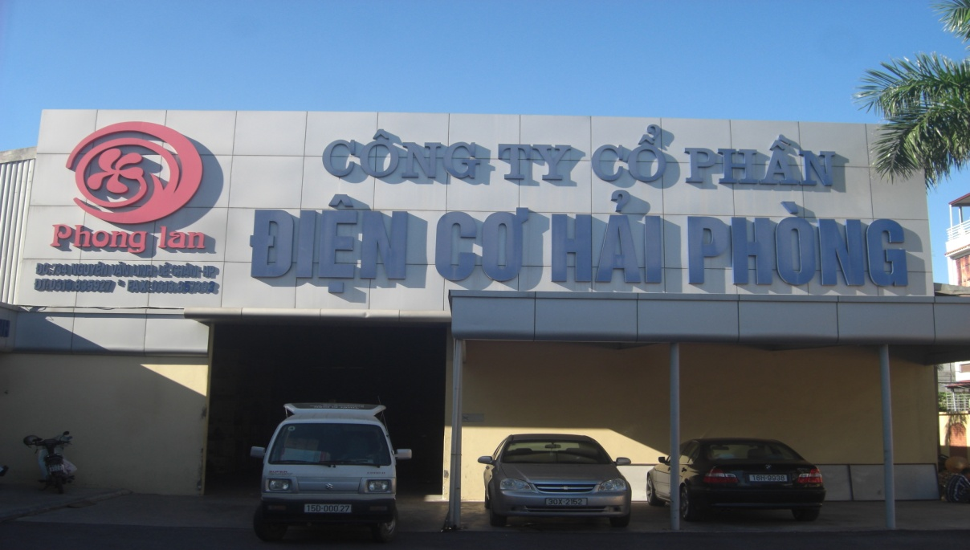

*Hình ảnh: Nhà kho và Trung tâm bảo hành của Điện cơ Hải Phòng*

***Nâng cao chất lượng sản phẩm***

Chất lượng sản phẩm có ý nghĩa quyết định đối với sự tồn tại và phát triển của thương hiệu sản phẩm. Hình ảnh thương hiệu gắn liền với chất lượng sản phẩm. Do vậy, việc kiểm soát tốt chất lượng sản phẩm quạt điện luôn là ưu tiên hàng đầu của Công ty. Để hoàn thiện sự kiểm soát của hệ thống quản trị, Công ty đã sớm áp dụng hệ thống quản lý chất lượng theo tiêu chuẩn ISO 9001-2008.

Bộ phận KCS của Công ty được tổ chức chặt chẽ, hoạt động có hệ thống, tuân thủ theo chính sách chất lượng của Công ty. Toàn bộ đầu vào các linh kiện, bán thành phẩm quạt được kiểm soát nghiêm ngặt. Quy trình sản xuất, lắp ráp được tiêu chuẩn hoá.

Hàng năm, bộ phận Kỹ thuật và KCS của Công ty đều tổ chức hội nghị cải tiến, nâng cao chất lượng quạt điện ***Phong lan*** nhằm không ngừng hướng đến sự hoàn thiện của sản phẩm.

***Quảng cáo***

Công ty luôn quan tâm thích đáng đến công tác xây dựng hình ảnh, quảng bá thương hiệu sản phẩm quạt ***Phong lan*** thông qua các phương tiện thông tin đại chúng như: chương trình phóng sự về hoạt động sản xuất kinh doanh của công ty trên đài truyền hình, tham gia các chương trình tôn vinh thương hiệu sản phẩm… và hoạt động quảng cáo thường xuyên liên tục thông qua việc triển khai đồng bộ biển quảng cáo dưới nhiều hình thức đến tất cả các đại lý tiêu thụ quạt điện ***Phong lan***.

***Xây dựng đội ngũ bán hàng chuyên nghiệp***

Để xây dựng được đội ngũ bán hàng chuyên nghiệp, Công ty rất chú trọng khâu tuyển dụng đầu vào. Ngoài ra, Công ty luôn có chính sách luân phiên huấn luyện nhân viên, tạo môi trường thuận lợi để các nhân viên học hỏi lẫn nhau với mục tiêu nhân viên bán hàng phải là người am hiểu nhất về sản phẩm do Công ty mình sản xuất ra, hiểu và luôn bám sát thị trường tiêu thụ quạt điện, nhanh nhạy trong khâu xử lý thông tin, xây dựng thói quen làm việc chuyên nghiệp theo chuẩn mực của Công ty.

### Nhãn hiệu thương mại, đăng ký phát minh sáng chế và bản quyền

**Logo:**

**Nhãn hiệu hàng hoá**

Nhãn hiệu hàng hóa của Điện cơ Hải Phòng được ghi nhận vào sổ danh bạ nhãn hiệu hàng hóa quốc gia, có hiệu lực trên toàn lãnh thổ nước Cộng hòa Xã hội Chủ nghĩa Việt Nam và được bảo hộ tổng thể.

* 1. *Danh mục nhãn hiệu hàng hoá đã đăng ký*

|  |  |  |  |  |  |  |
| --- | --- | --- | --- | --- | --- | --- |
| **Stt** | **Nhãn hiệu** | **Tình trạng** | **Số**  **đăng ký** | **Ngày**  **cấp số** | **Ngày**  **hết hạn** | **Cơ quan cấp phép** |
| 1 | Phong Lan | Đã được bảo hộ | 114762 | 26/11/2008 | 26/11/2018 | Cục sở hữu trí tuệ - Bộ KH - CN |
| 2 | Gale | Đã được bảo hộ | 107273 | 14/08/2008 | 14/08/2018 | Cục sở hữu trí tuệ - Bộ KH - CN |

*Nguồn: Điện cơ Hải Phòng*

### Danh mục các hợp đồng lớn đang được thực hiện

* 1. *Các hợp đồng lớn đang thực hiện hoặc đã được ký kết của Công ty tính đến thời điểm hiện tại*

| **Stt** | **Tên đối tác** | **Số hợp đồng** | **Thời điểm ký kết HĐ** | **Thời hạn thực hiện HĐ** | **Sản phẩm/dịch vụ cung cấp** | **Giá trị**  **(đồng)** |
| --- | --- | --- | --- | --- | --- | --- |
| 1 | Công ty TNHH MTV Quang điện - Điện tử | 16/HĐKT | 07/01/2012 | 31/12/2012 | Lồng quạt | 17.842.000.000 |
| 2 | Công ty TNHH MTV Điện cơ Thống Nhất | 81/HĐ- ĐCTN | 05/01/2012 | 31/12/2012 | Lồng, thép, nhựa | HĐ nguyên tắc (\*) |
| 3 | Công ty TNHH MTV Xuất Nhập Khẩu Aaccord | 415/HĐKT | 11/05/2012 | 30/06/2012 | Quạt | 871.000.000 |
| 4 | Công ty TNHH ĐT TM và XS điện - Điện tử Việt - Newtec | 040/HĐKT | 02/05/2012 | 02/06/2012 | linh kiện | 488.400.000 |
| 5 | Công ty cổ phần Intimex Việt Nam | 08-05/INTHP-ĐC/2012 | 08/05/2012 | 08/05/2013 | Quạt | HĐ nguyên tắc (\*) |
| 6 | Công ty TNHH Đại Đoàn Kết | 1604/ĐCHP | 16/04/2012 | 30/12/2012 | Quạt | HĐ nguyên tắc (\*) |
| 7 | Công ty TNHH LG Electronics Việt Nam | 1603/2012 | 01/01/2012 | 31/12/2012 | Linh kiện | HĐ nguyên tắc (\*) |
| 8 | Công ty TNHH Đồng kỹ thuật Korea Việt Nam | 2012KCT-12DC | 01/02/2012 | 31/07/2012 | Lõi bobin | Theo Đơn hàng  (\*) |
| 9 | Công ty cổ phần Thương mại & Dịch vụ Hoàng Mai | 03-01/ĐCHP-HM/2012 | 03/01/2012 | 31/12/2012 | Quạt | HĐ nguyên tắc (\*) |
| 10 | Công ty 4 Oranges Co.ltd | 405/HĐKT | 18/04/2012 | 18/05/2012 | Quạt | 1.382.000.000 |

*Nguồn: Điện cơ Hải Phòng*

**Ghi chú *(\*)*:** *Điện cơ Hải Phòng thực hiện ký hợp đồng nguyên tắc về việc sẽ cung cấp sản phẩm cho các đối tác. Sau đó, trong quá trình thực hiện Điện cơ Hải Phòng sẽ ký kết các hợp đồng/phụ lục hợp đồng chi tiết về việc cung cấp sản phẩm cho đối tác theo từng đơn hàng cụ thể nhằm giảm thiểu tối đa rủi ro đem lại từ việc biến động giá nguyên liệu đầu vào và sự khan hiếm hàng hoá trong mùa vụ.*

## Báo cáo kết quả hoạt động kinh doanh

### Tóm tắt một số chỉ tiêu về hoạt động sản xuất kinh doanh của Công ty năm 2010, 2011 và 09 tháng đầu năm 2012.

* 1. *Kết quả hoạt động kinh doanh của Công ty*

*ĐVT: Đồng*

| **Chỉ tiêu** | **Năm 2010** | **Năm 2011** | **% tăng giảm so với 2010** | **09 tháng đầu năm 2012** |
| --- | --- | --- | --- | --- |
| Tổng giá trị tài sản | 77.762.906.313 | 96.791.293.849 | 24,47% | 183.687.959.726 |
| Doanh thu thuần | 140.685.202.417 | 163.220.682.858 | 16,02% | 221.457.716.357 |
| Lợi nhuận từ hoạt động kinh doanh | 8.477.379.906 | 16.482.034.905 | 94,42% | 15.217.757.937 |
| Lợi nhuận khác | 64.727.115 | 226.046.516 | 249,23% | 44.977.680.844 |
| Lợi nhuận trước thuế | 8.542.107.021 | 16.708.081.421 | 95,6% | 59.724.436.009 |
| Lợi nhuận sau thuế | 6.406.580.266 | 13.784.167.172 | 115,15% | 44.860.985.318 |
| Tỷ lệ lợi nhuận trả cổ tức | 67,27 | 91,95% | 24,68% | 61,29% |

*Nguồn: Điện cơ Hải Phòng*

Với ảnh hưởng của khủng hoảng tài chính và suy thoái kinh tế toàn cầu kéo dài cùng với sự ảnh hưởng của cuộc khủng hoảng nợ công tại một số nước Châu Âu thời gian vừa qua khiến cho năm 2011 là một năm khó khăn cho nền kinh tế thế giới nói chung và Việt Nam nói riêng. Tuy nhiên, do đặc thù của ngành nghề sản xuất kinh doanh nên ảnh hưởng đối với Điện cơ Hải Phòng là không đáng kể. Mặc dù vậy, Công ty vẫn chủ động áp dụng các chính sách bán hàng một cách linh hoạt, đẩy mạnh hoạt động tiếp thị, tăng cường hỗ trợ các nhà phân phối và điểm bán để đẩy mạnh tiêu thụ hàng hóa. Ngoài ra, Công ty còn thực hiện việc kiểm soát chặt chẽ các khoản chi phí hoạt động và hàng tồn kho nhằm mang lại hiệu quả kinh doanh cao nhất. Nhờ đó, Điện cơ Hải Phòng đã đạt được những kết quả kinh doanh rất khả quan trong năm 2011, cụ thể:

* Tổng tài sản tại ngày 31/12/2011 đạt 96,8 tỷ đồng tăng 24,4% so với cùng thời điểm năm 2010.
* Tổng vốn chủ sở hữu tại ngày 31/12/2011 đạt 38,8 tỷ đồng tăng 35,7% so với cùng thời điểm năm 2010.
* Doanh thu thuần năm 2011 đạt 163,2 tỷ đồng tăng 16,02% so với năm 2010.
* Lợi nhuận sau thuế của Công ty năm 2011 đạt 13,7 tỷ đồng tăng 115,15% so với năm 2010, và vượt 65% so với kế hoạch năm 2011.

Năm 2012, tình hình kinh tế trong nước được dự báo khả quan hơn nhưng vẫn chưa hết khó khăn và tiềm ẩn nhiều nguy cơ như kinh tế có dấu hiệu giảm phát, sản xuất đình đốn, nợ xấu tại các ngân hàng tăng cao, các doanh nghiệp hoạt động cầm chừng hoặc phá sản do không tiếp cận được với nguồn vốn giá rẻ vì các ngân hàng thắt chặt hoạt động cho vay do lo ngại làm gia tăng tỷ lệ nợ xấu. Do vậy, Công ty vẫn tiếp tục duy trì các công tác quản lý hiệu quả đã áp dụng trong năm 2011.

Kết quả hoạt động sản xuất kinh doanh của Công ty trong 09 tháng năm 2012 rất khả quan. Tổng tài sản, doanh thu, sản lượng tiêu thụ và đặc biệt là lợi nhuận sau thuế đều tăng cao, cụ thể:

* Tổng tài sản đạt 183,6 tỷ đồng tăng 89,7% so với thời điểm đầu năm 2012. Tổng tài sản của Công ty tăng mạnh do Công ty mang tài sản đi góp vốn vào công ty con với giá trị là 72 tỷ đồng, giá trị tài sản mang đi góp vốn được đánh giá tăng trên 44,4 tỷ đồng so với giá trị còn lại của tài sản.
* Khoản lợi nhuận khác đạt trên 44,9 tỷ đồng chủ yếu là khoản thu nhập phát sinh do chênh lệch đánh giá lại tài sản đem góp vốn vào công ty con (giá trị tài sản được đánh giá tăng trên 44,4 tỷ đồng so với giá trị còn lại của tài sản).
* Doanh thu thuần 9 tháng đầu năm đạt 110,78% kế hoạch năm 2012 và lợi nhuận sau thuế đạt trên 44,8 tỷ đồng, đạt 299% so với kế hoạch lợi nhuận năm 2012.

Để đạt được kết quả như trên, trong 09 tháng năm 2012, Công ty đã đẩy mạnh công tác bán hàng và quảng bá thương hiệu sản phẩm đến người tiêu dùng, bên cạnh đó việc mở rộng hoạt động sản xuất kinh doanh của Công ty tại khu vực miền Trung và miền Nam cũng đã phát huy tác dụng, thị phần được mở rộng và chiếm được cảm tình của người tiêu dùng.

### Những nhân tố ảnh hưởng đến hoạt động sản xuất kinh doanh của Công ty trong năm báo cáo

#### Thuận lợi

* ***Sự tín nhiệm của tổ chức tín dụng :*** Điện cơ Hải Phòng luôn nhận được sự hỗ trợ từ các tổ chức tín dụng, các khoản vay tín dụng luôn được giải ngân đúng, đủ và kịp thời với chi phí vốn hợp lí giúp Công ty luôn đảm bảo kế hoạch sản xuất đề ra cho từng thời điểm.
* ***Thương hiệu lâu năm và uy tín:*** Điện cơ Hải Phòng có bề dày kinh nghiệm 50 năm hoạt động sản xuất kinh doanh trong ngành sản xuất quạt điện và linh kiện quạt các loại. Ngoài ra, Công ty hiện đang sở hữu thương hiệu quạt *“***Phong Lan**” và “**Gale**” được người tiêu dùng lựa chọn và tín nhiệm tiêu dùng trong nhều năm qua.
* ***Cơ sở sản xuất đồng bộ - hiện đại:***  Hiện tại, hạ tầng cơ sở sản xuất – kinh doanh của toàn Công ty đã được đầu tư tương đối đồng bộ từ hệ thống nhà văn phòng, nhà kho, nhà xưởng sản xuất đến hệ thống đường giao thông nội bộ. Công nghệ, hệ thống máy móc thiết bị, phương tiện vận tải thường xuyên được đầu tư, bảo dưỡng thuộc loại tiên tiến nhất hiện nay.
* ***Nguồn lực con người:*** Bộ máy lãnh đạo của Công ty đã dần dần được kiện toàn và cơ cấu lại các bộ phận từ trên xuống dưới tương đối đồng bộ, có đủ điều kiện để tiếp nhận và triển khai công việc một cách thuận lợi. Toàn thể CB - CNV trong Công ty đều tin tưởng, đồng sức, đồng lòng cùng với Ban lãnh đạo Công ty quyết tâm thực hiện các mục tiêu, kế hoặch SX- KD theo định hướng đề ra từ **đầu năm kế hoạch. Với lợi thế đó, Công ty hoàn toàn có đủ nội lực để phát triển** một cách mạnh mẽ và bền vững trong những năm tới.
* ***Thị trường tiêu thụ sản phẩm:*** Điện cơ Hải Phòng có thị trường tiêu thụ và hệ thống phân phối sản phẩm trải rộng ở hầu hết khắp các vùng miền trên toàn quốc, luôn ổn định và tăng trưởng đều qua các năm.
* ***Hệ thống quản lý chất lượng tiên tiến:*** Sau nhiều năm tổ chức sản xuất – kinh doanh Công ty đã xây dựng được hệ thống quản lý chất lượng theo tiêu chuẩn ISO 9001 – 2008.

#### Khó khăn

* ***Sự bất ổn định của kinh tế trong nước và các thể chế kinh tế lớn trên thế giới:***Sự suy thoái của nền kinh tế thế giới và trong nước cùng với sự ảnh hưởng của cuộc khủng hoảng nợ công của một số nước Châu Âu thời gian vừa qua cũng gây lên những bất ổn nhất định đối với kinh tế toàn cầu, qua đó trực tiếp hoặc gián tiếp ảnh hưởng lớn tới sức mua của thị trường.
* ***Giá nguyên vật liệu đầu vào:*** Giá nguyên vật liệu sản xuất chính là hạt nhựa và kim loại có xu hướng tăng cao, ảnh hưởng đến giá thành và hiệu quả hoạt động kinh doanh của Công ty.
* ***Đặc thù của sản phẩm:*** Tính chất sản xuất mùa vụ là một yếu tố gây khó khăn rất lớn cho việc hoặch định, duy trì hoạt động của toàn hệ thống trong Công ty.
* ***Trình độ công nghệ:*** Trình độ công nghệ sản xuất, năng lực quản lý của bộ máy chưa thay đổi kịp so với tốc độ phát triển của doanh nghiệp.
* ***Cạnh tranh:*** Sự cạnh tranh gay gắt từ phía các công ty sản xuất và kinh doanh quạt điện trong nước. Bên cạnh đó, Công ty cũng chịu sự cạnh tranh của các doanh nghiệp trong khu vực như Thái Lan, Trung Quốc…

## Vị thế của Công ty so với các doanh nghiệp khác cùng ngành

### Vị thế của Công ty trong ngành

Với 50 năm hoạt động trong lĩnh vực sản xuất quạt điện và cung cấp linh kiện quạt điện các loại, Điện cơ Hải Phòng đã giữ vững được vị thế trên thị trường do khả năng cung cấp hàng hóa phù hợp với yêu cầu của khách hàng, chính sách bán hàng hợp lý và chất lượng hàng hóa cung cấp luôn luôn ổn định.

Hiện nay, tại Việt Nam có trên 50 doanh nghiệp sản xuất quạt điện từ Bắc vào Nam, Điện cơ Hải Phòng là đơn vị duy nhất vừa sản xuất sản phẩm hoàn chỉnh vừa sản xuất linh kiện để cung ứng cho các đơn vị lắp ráp quạt điện trong nước (Phần linh kiện chủ yếu bán ở miền Bắc). Dòng sản phẩm của Công ty rất đa dạng, hiện tại có trên 50 mẫu sản phẩm các loại từ quạt gia dụng đến quạt công nghiệp. Ngoài ra, với uy tín của mình, Công ty đã được chọn là nhà phân phối độc quyền sản phẩm quạt điện Mitsubishi tại miền Bắc. Bên cạnh đó, sản phẩm quạt điện công nghiệp thương hiệu Gale đã đứng vững trên thị trường toàn quốc và có tốc độ tăng trưởng cao trên 20% năm.

Điện cơ Hải Phòng luôn là một trong những doanh nghiệp dẫn đầu trên thị trường trong nhiều năm nay do những lợi thế cạnh tranh nổi bật của Công ty so với các doanh nghiệp khác cùng ngành sau đây:

* Sản phẩm nhiều chủng loại, đa dạng về mẫu mã và tính năng của sản phẩm thường xuyên được cải tiến, đáp ứng được những thay đổi trong thị hiếu của người tiêu dùng. Công ty cũng thường xuyên cho ra đời những sản phẩm mới nhằm đáp ứng nhu cầu tiêu dùng ngày càng cao của khách hàng.
* Thị trường tiêu thụ đã ổn định trong nhiều năm qua và ngày càng mở rộng hơn nữa đến các vùng, miền trên cả nước.
* Giá cả cạnh tranh, chính sách chăm sóc khách hàng trước, trong và sau bán hàng tốt.
* Sản phẩm được sản xuất trên dây truyền máy móc hiện đại và từ nguồn nguyên vật liệu chất lượng cao nên sản phẩm luôn có chất lượng bền, đẹp, tiêu tố ít điện năng và hoạt động ổn định.
* Đội ngũ nhân viên có năng lực chuyên môn cao, nhạy bén và năng động, có khả năng nắm bắt được nhu cầu và thị hiếu của khách hàng.

### Đối thủ cạnh tranh

Hiện nay trên cả nước có trên 50 doanh nghiệp sản xuất quạt điện, trong số đó nổi bật hơn cả là các đơn vị có sức cạnh tranh lớn trên phạm vi cả nước sau đây:

* Công ty TNHH Một thành viên Điện cơ Thống Nhất (Vinawin);
* Công ty Quang Điện Điện Tử Bộ Quốc Phòng;
* Công ty Hà Nội Chinh Hai (Taiwan);
* Công ty TNHH Quạt điện Việt Nam ASIA;
* Công ty TNHH Tân Tiến “ Senko”;
* Công ty TNHH Liên Hiệp “ Lipan”;
* Công ty cổ phần Sản xuất và Thương mại Điện cơ Hà Nội – “ Hà nội win”;
* Công ty TNHH Điện cơ Hoa Phượng - Hải Phòng;
* Công ty TNHH Media Việt Nam – Nhà máy quạt MD của Trung Quốc Đầu tư tại Việt Nam;

Đây là những doanh nghiệp sản xuất quạt điện có quy mô tương đối lớn tại Việt Nam. Ngoài ra còn nhiều doanh nghiệp vừa và nhỏ khác nhưng chủ yếu là sản xuất quạt điện gia dụng (khoảng 40 đơnvị). Các doanh nghiệp này sản xuất một số lượng quạt điện giá rẻ lấy thương hiệu gần trùng tên với các sản phẩm có thương hiệu trên thị trường và chủ yếu được tiêu thụ ở thị trường nông thôn. Các dòng sản phẩm này cũng ảnh hưởng rất lớn tới việc tiêu thụ sản phẩm của Điện cơ Hải phòng.

### Triển vọng phát triển của ngành

Báo cáo tại Hội nghị đánh giá Chiến lược phát triển ngành Cơ khí Việt Nam đến năm 2010, tầm nhìn đến năm 2020, cũng cho thấy, nếu như vào những năm đầu của thập kỷ 90 thế kỷ trước, ngành Cơ khí mới chỉ đáp ứng được khoảng 8-10% nhu cầu trong nước, thì đến những năm gần đây, con số này đã đạt 40%, tốc độ tăng trưởng bình quân đạt 40%/năm. Đây là một tín hiệu rất đáng mừng đối với một ngành được coi là ngành công nghiệp nền tảng, có vai trò quan trọng trong việc phát triển kinh tế-xã hội đất nước.

Theo báo cáo của Hiệp hội Doanh nghiệp Cơ khí Việt Nam, hiện nay, cả nước có khoảng 53.000 cơ sở sản xuất cơ khí, thu hút trên 500.000 lao động, chiếm gần 12% lao động công nghiệp. Các doanh nghiệp cơ khí chủ yếu tập trung tại các thành phố Hà Nội, Hồ Chí Minh, Hải Phòng. Vùng đồng bằng Bắc Bộ và Nam Bộ chiếm gần 90% giá trị sản xuất công nghiệp ngành Cơ khí cả nước, tỷ trọng giá trị sản xuất công nghiệp cơ khí so với toàn ngành Công nghiệp đã tăng từ 8% lên 12%. Trong những năm qua, ngành Cơ khí đã có những đóng góp quan trọng cho nền kinh tế. Hàng năm, Ngành đã sản xuất trên 500 danh mục sản phẩm với tổng khối lượng hàng trăm ngàn tấn, đáp ứng nhu cầu cho các ngành kinh tế quốc dân. Đặc biệt, Ngành còn chế tạo thành công dây chuyền thiết bị toàn bộ phục vụ công nghiệp chế biến lương thực, thực phẩm như xay xát gạo, mì ăn liền, chế biến chè, chế biến mía đường quy mô vừa và nhỏ, thiết bị xi măng, thiết bị sản xuất VLXD, máy kéo nhỏ, động cơ diezen và xăng, thiết bị điện, một số sản phẩm tiêu dùng như quạt điện, xe đạp, dụng cụ cơ kim khí… Điều đáng nói ở đây là chất lượng thiết bị toàn bộ do Ngành chế tạo đã sánh ngang chất lượng các nước trong khu vực. Đến nay, khối lượng thiết bị chế tạo đã được nội địa hoá chiếm 65-70%.

Vị trí địa lí của Việt Nam nằm hoàn toàn trong vòng đai nhiệt đới của bán cầu bắc, vị trí đó đã tạo cho đất nước ta có một nền nhiệt độ cao, trung bình từ 230C - 280C. Chính vì lẽ đó, hàng năm nước ta có một mùa nắng nóng kéo dài từ đầu tháng 5 hết tháng 8 dương lịch. Do đó, nhu cầu sử dụng quạt điện và máy điều hoà để làm mát của người dân rất cao. Tuy nhiên, với một thị trường tiêu thụ rộng lớn dân số trên 80 triệu người, thu nhập bình quân vào khoảng 1.000 USD/người cùng với việc đại đa số người dân tập trung ở các vùng nông thôn, những vùng có mức thu nhập trung bình thấp thì việc sở hữu máy điều hoà là rất ít hoặc có sở hữu thì bên cạnh đó bao giờ mỗi gia đình cũng sở hữu song song ít nhất 02 chiếc quạt điện. Vì vậy, triển vọng phát triển của ngành Cơ khí điện nói chung và ngành sản xuất quạt điện nói riêng còn rất nhiều tiềm năng phát triển.

### Đánh giá về sự phù hợp định hướng phát triển của Công ty với định hướng của ngành, chính sách của nhà nước và xu thế chung trên thế giới

Ngành Cơ khí điện nói chung và ngành sản xuất quạt điện nói riêng là một trong những hạt nhận cho sự phát triển của nền kinh tế. Việc phát triển ngành Cơ khí điện ngày càng hiện đại và văn minh là bước đi không thể thiếu trong chiến lược phát triển sự nghiệp Công nghiệp hoá - Hiện đại hoá đất nước nhằm tạo tiền đề cho sự phát triển của nề kinh tế Việt Nam trong tương lại.

Điện cơ Hải Phòng đã đóng góp vào sự tăng trưởng kinh tế của thành phố Hải Phòng nói riêng và vùng kinh tế trọng điểm phía Bắc nói chung. Không chỉ cung cấp hàng hoá tại thành phố Hải Phòng và các vùng phụ cận, sản phẩm của Công ty đã có mặt trên hầu hết các vùng miền của Việt Nam, góp một phần không nhỏ vào thành công của cả nước trong quá trình Công nghiệp hoá - Hiện đại hoá đất nước. Việc Công ty đầu tư, mở rộng sản xuất kinh doanh tạo ra giá trị gia tăng trên hàng hóa, sản phẩm, góp phần thúc đẩy xã hội phát triển là bước đi tất yếu, phù hợp với định hướng ngành, chính sách Nhà nước và xu chung của thế giới.

## Chính sách đối với người lao động

### Thực trạng lao động

Tại thời điểm 30/09/2012, tổng số lao động của Công ty cổ phần Điện cơ Hải Phòng là 206 người với cơ cấu cụ thể như sau:

* 1. *Cơ cấu lao động của Công ty tại thời điểm 30/09/2012*

| **Phân loại Lao động** |  | **Số lượng** | **Tỷ lệ (%)** |
| --- | --- | --- | --- |
| * **Phân theo trình độ chuyên môn** | : | **206** | **100** |
| * + *Đại học, trên đại học* | : | *50* | *24,27* |
| * + *Cao đẳng, Trung cấp* | : | *100* | *48,54* |
| * + *Trình độ khác* | : | *56* | *27,19* |
| * **Phân theo hình thức lao động** | : | **206** | **100** |
| * + *Lao động gián tiếp* | : | *131* | *63,59* |
| * + *Lao động trực tiếp* | : | *75* | *36,41* |

*Nguồn : Điện cơ Hải Phòng*

### Chính sách đối với người lao động

* + - ***Chế độ làm việc***

**Thời gian làm việc:** Công ty tổ chức làm việc 8h/ngày, 7 ngày/tuần, nghỉ trưa 2h. Thực hiện nghỉ vào ngày chủ nhật. Khi có yêu cầu về tiến độ sản xuất, kinh doanh thì nhân viên Công ty có trách nhiệm làm thêm giờ và Công ty có những quy định đảm bảo quyền lợi cho người lao động theo quy định của Nhà nước và đãi ngộ thoả đáng cho người lao động. Bộ phận gián tiếp làm theo giờ hành chính, bộ phận trực tiếp được bố trí làm theo ca.

**Điều kiện làm việc:** Văn phòng làm việc, nhà xưởng được thiết kế khang trang, thoáng mát. Lực lượng lao động trực tiếp được trang bị đầy đủ các phương tiện bảo hộ lao động, vệ sinh lao động, các nguyên tắc an toàn lao động được tuân thủ nghiêm ngặt.

* + - ***Chính sách tuyển dụng, đào tạo:***

**Tuyển dụng:** Mục tiêu tuyển dụng của Công ty là thu hút người lao động có năng lực vào làm việc cho Công ty, đáp ứng nhu cầu mở rộng sản xuất kinh doanh. Những lao động đảm nhận vị trí cao được Công ty chọn lựa kỹ càng nhằm đáp ứng được năng lực trình độ và kinh nghiệm theo yêu cầu của công việc.

**Đào tạo:** Công ty chú trọng việc đẩy mạnh các hoạt động đào tạo, bồi dưỡng, đặc biệt là về kỹ năng nghiệp vụ chuyên môn đối với nhân viên nghiệp vụ. Việc đào tạo tại Công ty được thực hiện theo hướng sau:

* Đối với lao động trực tiếp: mở các lớp bồi dưỡng tại chỗ để nâng cao trình độ tay nghề và sự hiểu biết của người lao động về ngành hàng. Công ty tiến hành đào tạo và đào tạo lại nhằm nâng cao hiệu quả lao động của các lao động hiện có. Người lao động cũng luôn được khuyến khích và tạo điều kiện tham gia các lớp đào tạo nâng cao trình độ về chuyên môn nhằm đáp ứng được yêu cầu mới trong công tác.
* Đối với lao động các phòng chuyên môn nghiệp vụ, Công ty luôn tạo điều kiện tham gia các khóa học trong và ngoài nước với ngành nghề chuyên môn phù hợp với yêu cầu công việc, tham gia các lớp học bồi dưỡng nghiệp vụ ngắn hạn về các chế độ, chính sách của Nhà nước...
  + - ***Chính sách lương, thưởng, phúc lợi:***

**Chính sách lương:** Công ty thực hiện chi trả lương cho nhân viên dựa vào cấp công việc, năng lực, chức vụ, bằng cấp, thang bảng lương và điều kiện kinh doanh của Công ty và hàng tháng được chi trả một lần vào thời gian từ ngày 01 đến ngày 05 hàng tháng. Việc nâng lương hàng năm được thực hiện theo quy định của Nhà nước hiện hành.

**Chính sách thưởng:** Nhằm khuyến khích động viên cán bộ công nhân viên trong Công ty gia tăng hiệu quả đóng góp, tăng năng suất chất lượng hoàn thành công việc, hàng Quý, hàng năm Công ty đều tổ chức bình bầu các cá nhân, nhóm làm việc tiêu biểu, khen thưởng kịp thời đối với cá nhân và tập thể có nhiều đóng góp xây dựng cho Công ty cũng như các sáng kiến làm tăng hiệu quả công việc. Việc xét thưởng căn cứ vào thành tích của các cá nhân hoặc tập thể trong việc thực hiện tiết kiệm, sáng kiến cải tiến về kỹ thuật, về phương pháp tổ chức kinh doanh, tìm kiếm được khách hàng mới, thị trường mới, hoàn thành xuất sắc nhiệm vụ được giao, đạt được hiệu quả cao trong kinh doanh, chống lãng phí. Hình thức khen thưởng cũng rất đa dạng, bên cạnh thưởng bằng tiền mặt, hiện vật, Công ty còn tổ chức khen thưởng bằng những chuyến du lịch nước ngoài khi có điều kiện, khen thưởng bằng cổ phiếu thưởng của Công ty. Bên cạnh đó, Công ty cũng xử lý, kỷ luật thích đáng những cá nhân có hành vi gây thiệt hại đến hình ảnh và hoạt động sản xuất kinh doanh của Công ty.

**Bảo hiểm và phúc lợi:** Việc trích nộp bảo hiểm xã hội, bảo hiểm y tế và bảo hiểm thất nghiệp được Công ty trích nộp theo đúng quy định của pháp luật hiện hành. Công ty thực hiện các chế độ bảo đảm xã hội cho người lao động theo Luật lao động, Nội quy lao động. Công ty luôn quan tâm đến đời sống và cải thiện điều kiện cho cán bộ công nhân viên. Công ty luôn chú trọng đến vấn đề an toàn lao động cho lao động trực tiếp sản xuất. Các chế độ bảo hiểm cho người lao động được Công ty thực hiện đầy đủ theo Luật lao động. Vào các ngày lễ, tết,... Công ty luôn tổ chức đi tham quan, nghỉ mát định kỳ cho CBCNV trong Công ty.

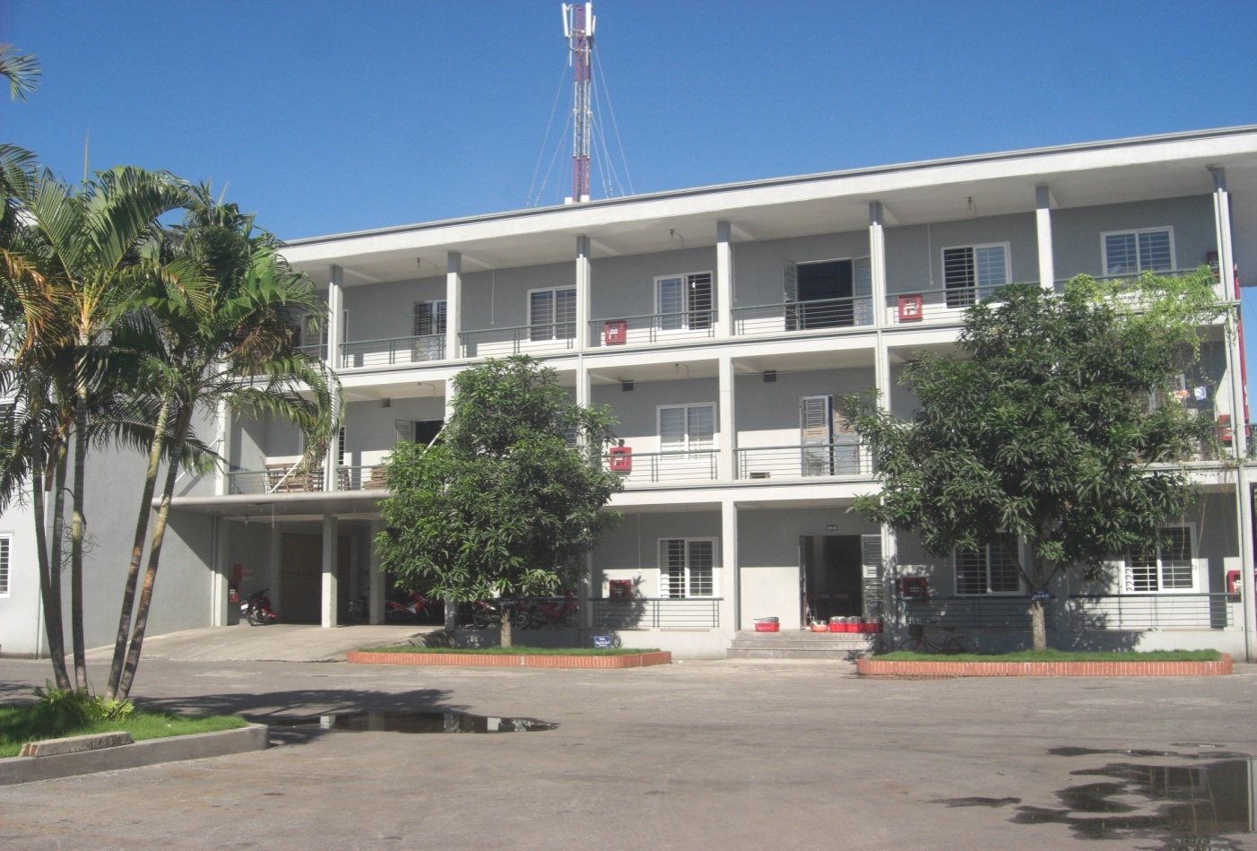

*Hình ảnh: Nhà ăn của CBCNV tại 734 Nguyễn Văn Linh*

## Chính sách cổ tức

Công ty sẽ chi trả cổ tức cho các cổ đông khi kinh doanh có lãi và sau khi đã hoàn thành các nghĩa vụ nộp thuế, các nghĩa vụ tài chính khác theo quy định của Pháp luật.

Tỷ lệ cổ tức sẽ được Đại hội đồng Cổ đông quyết định dựa trên cơ sở đề xuất của Hội đồng Quản trị, căn cứ vào kết quả hoạt động kinh doanh của năm hoạt động và phương án hoạt động kinh doanh của các năm tiếp theo. Cổ tức được chia cho các cổ đông theo phần vốn góp. Khi cổ tức được chi trả theo quy định, Công ty vẫn phải đảm bảo được khả năng thanh toán các khoản nợ và các nghĩa vụ khác khi đến hạn.

Tùy theo tình hình thực tế, Hội đồng Quản trị có thể tạm ứng cổ tức cho các cổ đông theo quý hoặc 6 tháng nhưng không vượt quá mức số cổ tức dự kiến.

Kể từ khi bắt đầu hoạt động dưới mô hình công ty cổ phần từ năm 2004, Công ty tiến hành chi trả cổ tức qua các năm như sau:

* 1. *Tỷ lệ chi trả cổ tức của Công ty qua các năm*

| **Năm** | **Tỷ lệ cổ tức** | **Ghi chú** |
| --- | --- | --- |
| 2004 | 20% | Trả cổ tức bằng tiền mặt |
| 2005 | 20% | Trả cổ tức bằng tiền mặt |
| 2006 | 18% | Trả cổ tức bằng tiền mặt |
| 2007 | 20% | Trả cổ tức bằng tiền mặt |
| 2008 | 22% | Trả cổ tức bằng tiền mặt |
| 2009 | 60% | * 20% cổ tức bằng tiền mặt * 40% cổ tức bằng cổ phiếu |
| 2010 | 25,5% | Trả cổ tức bằng tiền mặt |
| 2011 | 75% | * 15% cổ tức bằng tiền mặt * 60% cổ tức bằng cổ phiếu |

*Nguồn : Điện cơ Hải Phòng*

Cổ tức năm 2012: Đại hội đồng cổ đông thường niên 2012 Uỷ quyền cho HĐQT căn cứ vào kết quả kinh doanh thực tế để đưa ra mức cổ tức cả năm hoặc tạm ứng cổ tức trong năm hợp lý. Trong tháng 07/2012, Điện cơ Hải Phòng đã tạm ứng cổ tức đợt 1/2012 bằng cổ phiếu cho cổ đông hiện hữu với tỷ lệ 10:8.

## Tình hình hoạt động tài chính

### Các chỉ tiêu cơ bản

Năm tài chính của Công ty bắt đầu từ ngày 01 tháng 01 và kết thúc vào ngày 31 tháng 12 hàng năm. Năm tài chính đầu tiên khi chuyển sang công ty cổ phần của Công ty bắt đầu từ ngày 13/01/2004 đến ngày 31/12/2004. Báo cáo tài chính của Công ty tính bằng đồng Việt Nam, được lập và trình bày phù hợp với các chuẩn mực và chế ðộ kế toán hiện hành của Việt Nam.

* + - ***Trích khấu hao tài sản cố định***

Chi phí khấu hao tài sản cố định của Công ty được trích phù hợp với quy định của Bộ Tài chính. Tài sản cố định hữu hình được khấu hao theo phương pháp đường thẳng dựa trên thời gian hữu dụng ước tính, phù hợp với các quy định tại Thông tư số 203/2009/TT-BTC ngày 20/10/2009 của Bộ tài chính về hướng dẫn chế độ quản lý, sử dụng và trích khấu hao tài sản cố định. Thời gian khấu hao được ước tính như sau.

**Loại tài sản Thời gian**

Nhà cửa, vật kiến trúc 08 – 25 năm

Máy móc, thiết bị 03 – 10 năm

Thiết bị văn phòng 03 – 05 năm

Phương tiện vận tải, truyền dẫn 10 năm

* + - ***Mức lương bình quân của người lao động***

Mức lương bình quân hàng tháng của người lao động trong Công ty năm 2011 là 2.860.000 đồng/người/tháng, dự kiến năm 2012 đạt 3.500.000 đồng/người/tháng và 06 tháng đầu năm 2012 đạt 3.450.000 đồng/người/tháng. Đây là mức thu nhập cao so với các doanh nghiệp khác trong ngành và so với các doanh nghiệp khác trong cùng địa phương. Điều này cho thấy chính sách đãi ngộ đối với người lao động và hiệu quả sử dụng lao động của Công ty là tốt.

* + - ***Thanh toán các khoản nợ đến hạn***

Công ty hiện nay không có khoản nợ quá hạn nào, các khoản nợ phải trả ngắn và trung hạn đều được Công ty thanh toán đúng hạn.

* + - ***Các khoản phải nộp theo luật định***

Công ty luôn thanh toán đầy đủ, đúng hạn các nghĩa vụ thuế và các khoản phải nộp khác theo đúng quy định của Nhà nước.

* 1. *Các khoản phải nộp theo luật định*

*ĐVT: Đồng*

| **Nhóm thuế** | **Số dư đến ngày 31/12/2010** | **Số dư đến ngày 31/12/2011** | **Số dư đến ngày 30/09/2012** |
| --- | --- | --- | --- |
| Thuế TNDN | 2.004.570.877 | 2.923.714.249 | 5.409.597.417 |
| Thuế nhập khẩu | 150.844.010 | 62.167.992 | 57.097.879 |
| Thuế thu nhập cá nhân | 118.671.758 | 220.071.758 | 14.055.203 |
| Thuế đất | - | 127.848.000 | 358.160.000 |
| Thuế GTGT đầu ra phải nộp | - | - | (818.792.596) |
| Thuế TNDN hoãn lại\* | - | - | 10.717.068.095 |
| **Tổng cộng** | **2.274.086.645** | **3.333.801.999** | **15.737.185.998** |

*Nguồn: Điện cơ Hải Phòng*

\*Khoản thuế thu nhập hoãn lại 10.717.068.095 đồng, đây là số thuế còn lại phải nộp của 25% thuế TNDN/Giá trị tăng thêm của tài sản cố định do đánh gia lại tài sản để góp vốn vào công ty con. Khoản thuế này được nộp dần theo thời gian khấu hao còn lại của tài sản cố định (thời gian khấu hao bình quan là 14 năm) theo quy định tại khoản 2 Điều 2 Thông tư số 40/2010/TT-BTC ngày 23/3/2010 của Bộ Tài chính hướng dẫn xác định thu nhập chịu thuế đối với khoản chênh lệch do đánh giá lại tài sản. Công ty đã nộp số thuế của năm 2012.

* + - ***Trích lập các quỹ theo luật định***

Theo Luật doanh nghiệp, việc trích lập và sử dụng quỹ hàng năm do ĐHĐCĐ của Công ty quyết định. Công ty thực hiện việc trích lập các quỹ theo quy định của Điều lệ tổ chức và hoạt động của Công ty và theo pháp luật hiện hành. Số dư các quỹ qua các năm:

* 1. *Số dư các quỹ*

*ĐVT: Đồng*

| **Khoản mục** | **31/12/2010** | **31/12/2011** | **30/09/2012** |
| --- | --- | --- | --- |
| Quỹ đầu tư phát triển | 2.637.527.208 | 2.967.251.137 | 646.751.137 |
| Quỹ dự phòng tài chính | 394.862.642 | 685.698.735 | 1.071.171.299 |
| Quỹ khen thưởng và phúc lợi | 14.594.327 | 283.192.556 | 500.530.026 |

*Nguồn: Điện cơ Hải Phòng*

* + - ***Tổng dư nợ vay***
  1. *Tình hình dư nợ vay của Công ty*

*ĐVT: Đồng*

| **Khoản mục** | **31/12/2010** | **31/12/2011** | **30/09/2012** |
| --- | --- | --- | --- |
| **I. Vay và nợ ngắn hạn** | **29.319.620.300** | **35.776.773.919** | **35.785.495.651** |
| 1. Vay ngắn hạn | 27.385.620.300 | 33.662.492.419 | 35.785.495.651 |
| * *Ngân hàng Công thương Hồng Bàng (1)* | *26.698.214.908* | *33.662.492.419* | *35.785.495.651* |
| * *Ngân hàng Sacombank* | *687.405.392* | *-* | *-* |
| 2. Nợ dài hạn đến hạn trả | 1.934.000.000 | 2.114.281.500 | - |
| * *Ngân hàng Công thương Hồng Bàng* | *1.934.000.000* | *2.114.281.500* | *-* |
| **II. Vay và nợ dài hạn** | **4.501.743.242** | **4.355.775.922** | **3.000.000.000** |
| * *Ngân hàng Công thương Hồng Bàng (2)* | 4.501.743.242 | 4.355.775.922 | 3.000.000.000 |

*Nguồn: Điện cơ Hải Phòng*

Chi tiết các nợ vay của Công ty tại thời điểm 30/09/2012:

*(1): Hợp đồng tín dụng ngắn hạn số 01/HM/2012 với hạn mức cho vay 58.000.000.000 VND đã bao gồm dư nợ thực tế hết ngày 30/06/2012 của Hợp đồng tín dụng số 01/HM/2011 ngày 01/07/2011 chuyển sang. Thời hạn duy trì mức cho vay từ ngày 10/08/2012 đến ngày 09/08/2013. Mục đích vay là phục vụ sản xuất kinh doanh, mở L/C trả thay thanh toán bằng vốn vay theo ngành nghề kinh doanh của Công ty.*

*(2): Hợp đồng tín dụng trung hạn số 02/2010/TH ngày 15/01/2010, bản sửa đổi hợp đồng số 01 ngày 22/12/2010, theo đó, số tiền vay: 4.500.000.000 VND. Mục đích vay: Xây dựng nhà xưởng sản xuất quạt và mua sắm máy móc, thiết bị. Thời hạn cho vay: 60 tháng. Lãi suất cho vay: 17,5%/năm. Tài sản đảm bảo: Toàn bộ tài sản hình thành trong tương lai của dự án Xây dựng nhà xưởng sản xuất quạt và mua sắm máy móc thiết bị.*

* + - ***Tình hình công nợ hiện nay***
  1. *Tình hình công nợ của Công ty*

*ĐVT: Đồng*

| **Khoản mục** | **31/12/2010** | **31/12/2011** | **30/09/2012** |
| --- | --- | --- | --- |
| **Các khoản phải thu** | **12.538.167.660** | **7.095.775.860** | **29.528.261.347** |
| Phải thu của khách hàng | 11.023.888.400 | 6.437.275.019 | 28.281.778.552 |
| Trả trước cho người bán | 1.379.395.300 | 628.191.040 | 1.219.472.994 |
| Các khoản phải thu khác | 134.883.960 | 30.309.801 | 27.009.801 |
| **Các khoản phải trả** | **49.163.261.173** | **57.975.560.381** | **68.293.500.106** |
| Vay và nợ ngắn hạn | 29.319.620.300 | 35.776.773.919 | 35.785.495.651 |
| Phải trả cho người bán | 10.183.200.655 | 10.719.436.249 | 11.056.943.174 |
| Người mua trả tiền trước | 151.876.044 | 594.492.849 | 143.143.359 |
| Thuế và các khoản phải nộp Nhà nước | 2.274.086.645 | 3.333.801.999 | 5.020.117.903 |
| Phải trả người lao động | 1.336.120.623 | 1.721.167.469 | 794.082.299 |
| Chi phí phải trả | 254.352.607 | 358.097.017 | 208.354.711 |
| Các khoản phải trả, phải nộp ngắn hạn khác | 761.844.413 | 340.123.651 | 490.939.844 |
| Quỹ khen thưởng, phúc lợi | 14.594.327 | 283.192.556 | 500.530.026 |
| Vay và nợ dài hạn | 4.501.743.242 | 4.355.775.922 | 3.000.000.000 |
| Thuế thu nhập hoãn lại phải trả | - | - | 10.717.068.095 |
| Dự phòng trợ cấp mất việc làm | 365.822.317 | 492.698.750 | 576.825.044 |

*Nguồn: Điện cơ Hải Phòng*

*Đối với các khoản phải thu và phải trả, Công ty không có khoản phải thu khó đòi và không có khoản nợ phải trả quá hạn trên 1 năm.*

* + - ***Hàng tồn kho***
  1. *Tình hình hàng tồn kho của Công ty*

*ĐVT: Đồng*

| **Khoản mục** | **31/12/2010** | **31/12/2011** | **30/09/2012** |
| --- | --- | --- | --- |
| Hàng tồn kho | 35.712.220.760 | 55.393.703.626 | 56.726.636.751 |

*Nguồn: Điện cơ Hải Phòng*

*Do đặc thù ngành hàng của Công ty, từ tháng 03 - 09 là thời điểm mùa vụ và là các tháng cao điểm tiêu thụ sản phẩm của Công ty do đó lượng hàng hoá trong kho phải luôn đầy đủ nhằm đáp ứng kịp thời cho nhu cầu tiêu thụ của thị trường.*

* + - ***Đầu tư vào công ty con***
  1. *Tình hình đầu tư vào công ty con của Công ty*

*ĐVT: Đồng*

| **Khoản mục** | **31/12/2010** | **31/12/2011** | **30/09/2012** |
| --- | --- | --- | --- |
| Đầu tư vào công ty con | - | - | 72.000.000.000 |

*Nguồn: Điện cơ Hải Phòng*

Lưu ý: *Đến 30/09/2012, Công ty chưa tiến hành hợp nhất số liệu tài chính của công ty con vào trong BCTC 09 tháng đầu năm 2012 do công ty con đang trong quá trình hoàn thiện cơ cấu các phòng ban do đó chưa có số liệu để đưa vào hợp nhất trong BCTC 09 tháng đầu năm 2012 của Công ty.*

### Các chỉ tiêu tài chính chủ yếu

* 1. *Các chỉ tiêu tài chính của Công ty*

| **Các chỉ tiêu** | **Đvt** | **Năm 2010** | **Năm 2011** |
| --- | --- | --- | --- |
| **1. Chỉ tiêu về khả năng thanh toán** |  |  |  |
| - Hệ số thanh toán ngắn hạn | Lần | 1,21 | 1,20 |
| - Hệ số thanh toán nhanh | Lần | 0,39 | 0,16 |
| **2. Chỉ tiêu về cơ cấu vốn** |  |  |  |
| - Hệ số nợ/Tổng tài sản | % | 63,22 | 59,89 |
| - Hệ số nợ/Vốn chủ sở hữu | % | 171,90 | 149,36 |
| **3. Chỉ tiêu về năng lực hoạt động** |  |  |  |
| - Vòng quay hàng tồn kho | Lần | 4,07 | 2,93 |
| - Doanh thu thuần/Tổng tài sản bình quân | Lần | 2,15 | 1,87 |
| **4. Chỉ tiêu về khả năng sinh lời** |  |  |  |
| - Hệ số LNST/DTT | % | 4,55 | 8,44 |
| - Hệ số LNST/Vốn chủ sở hữu bình quân | % | 27,76 | 40,89 |
| - Hệ số LNST/Tổng tài sản bình quân | % | 9,78 | 15,79 |
| - Hệ số Lợi nhuận từ HĐKD/DTT | % | 6,02 | 10,09 |

*Nguồn: Điện cơ Hải Phòng*

## Hội đồng Quản trị, Ban Tổng Giám đốc, Ban Kiểm soát và Kế toán trưởng

| **TT** | **Họ và tên** | **Chức vụ** |
| --- | --- | --- |
| **I** | **Hội đồng quản trị** |  |
| 1 | Ông Hoàng Thanh Hải | Chủ tịch HĐQT |
| 2 | Bà Lê Thị Bích Huệ | Phó chủ tịch HĐQT |
| 3 | Ông Trần Văn Long | Thành viên HĐQT |
| 4 | Ông Mai Văn Minh | Thành viên HĐQT |
| 5 | Ông Tạ Quốc Bảo | Thành viên HĐQT |
| **II** | **Ban Tổng Giám đốc** |  |
| 1 | Ông Hoàng Thanh Hải | Tổng Giám đốc |
| 2 | Ông Mai Văn Minh | Phó TGĐ |
| 3 | Bà Lê Thị Bích Huệ | Phó TGĐ |
| **III** | **Ban kiểm soát** |  |
| 1 | Ông Võ Mạnh Hùng | Trưởng BKS |
| 2 | Bà Trịnh Thị Lan Phương | Thành viên BKS |
| 3 | Ông Nguyễn Văn Kháng | Thành viên BKS |
| **IV** | **Kế toán trưởng** |  |
| 1 | Bà Lê Thị Bích Huệ | Kế toán trưởng |

### Hội đồng Quản trị

* + - ***Chủ tịch HĐQT kiêm Tổng Giám đốc - Ông Hoàng Thanh Hải***
  + Họ và tên : **HOÀNG THANH HẢI**
  + Giới tính : Nam
  + Ngày tháng năm sinh : 01/02/1964
  + Số CMND : 030806809 cấp ngày 25/08/2006 tại CA Hải Phòng
  + Quốc tịch : Việt Nam
  + Dân tộc : Kinh
  + Quê quán : Hoà Bình - Thuỷ Nguyên - Hải Phòng
  + Địa chỉ thường trú : Số 65 Đường Nguyễn Đức Cảnh - Phường An Biên - Quận Lê Chân – Hải Phòng
  + Trình độ văn hóa : 12/12
  + Trình độ chuyên môn : Cử nhân Kinh tế
  + Quá trình công tác:

|  |  |  |
| --- | --- | --- |
| **Thời gian** | **Đơn vị công tác** | **Chức vụ** |
| Từ năm 1982 - 1984 | Học tập Trường sỹ quan chính trị quân đội | Học viên |
| Từ năm 1985 - 1989 | Học nghề tại trường công nhân cơ khí đóng tàu 1 | Học viên |
| Từ năm 1989 - 1992 | Công ty Điện cơ Hải phòng | Nhân viên |
| Từ năm 1993 - 1996 | Công ty Điện cơ Hải phòng | Phó phòng vật tư |
| Từ năm 1997 - 2000 | Công ty cổ phần Điện cơ Hải phòng | Trưởng phòng Vật tư |
| Từ năm 2001- T5/2012 | Công ty cổ phần Điện cơ Hải phòng | Phó Giám đốc |
| Từ T6/2012 đến nay | Công ty cổ phần Điện cơ Hải phòng | Chủ tịch HĐQT kiêm Tổng Giám đốc |

* + Chức vụ công tác hiện nay: Chủ tịch HĐQT kiêm Tổng giám đốc Công ty cổ phần Điện cơ Hải Phòng.
  + Chức vụ hiện đang nắm giữ ở các tổ chức khác: Không có
  + Số cổ phần nắm giữ: 1.307.254 cổ phần, trong đó:
* *Sở hữu cá nhân: 1.307.254 cổ phần*
* *Đại diện phần vốn Nhà nước: 0 cổ phần*
  + Số cổ phần sở hữu của những người có liên quan: 12.572 cổ phần, trong đó:
* *Họ tên người có liên quan: Nguyễn Thu Hà*
* *Mối quan hệ: Vợ*
* *Số cổ phần sở hữu: 6.600 cổ phần*
* *Họ tên người có liên quan: Hoàng Tú Anh*
* *Mối quan hệ: Con gái*
* *Số cổ phần sở hữu: 5.000 cổ phần*
* *Họ tên người có liên quan: Hoàng Văn Hưng*
* *Mối quan hệ: Em trai*
* *Số cổ phần sở hữu: 972 cổ phần*
  + Quyền lợi mâu thuẫn với lợi ích Công ty: Không có
  + Hành vi vi phạm pháp luật: Không có
  + Các khoản nợ đối với Công ty: Không có
  + Lợi ích liên quan đối với Công ty: Không có
    - ***Phó Chủ tịch HĐQT kiêm Phó Tổng giám đốc, Kế toán trưởng - Bà Lê Thị Bích Huệ***
  + Họ và tên : **LÊ THỊ BÍCH HUỆ**
  + Giới tính : Nữ
  + Ngày tháng năm sinh : 12/06/1967
  + Số CMND : 030663967 cấp ngày 29/07/2009 tại CA Hải Phòng
  + Quốc tịch : Việt Nam
  + Dân tộc : Kinh
  + Quê quán : Thái Thuỵ - Thái Bình
  + Địa chỉ thường trú : Số 5/55 lương Khánh Thiện – Ngô Quyền - Hải phòng
  + Trình độ văn hóa : 12/12
  + Trình độ chuyên môn : Cử nhân kinh tế
  + Quá trình công tác:

|  |  |  |
| --- | --- | --- |
| **Thời gian** | **Đơn vị công tác** | **Chức vụ** |
| Từ năm 1989 - 1999 | Chi nhánh Công ty XNK Hà Nam Ninh tại Hải phòng | Cán bộ nghiệp vụ |
| Từ năm 2000 - 2003 | Công ty Điện cơ Hải phòng | Phó phòng TCKT |
| Từ năm 2004 đến nay | Công ty cổ phần Điện cơ Hải phòng | Thành viên HĐQT, Phó Tổng giám đốc kiêm Kế toán trưởng |

* + Chức vụ công tác hiện nay: Thành viên HĐQT, Phó Tổng giám đốc kiêm Kế toán trưởng Công ty cổ phần Điện cơ Hải Phòng.
  + Chức vụ hiện đang nắm giữ ở các tổ chức khác: Không có
  + Số cổ phần nắm giữ: 352.625 cổ phần, trong đó:
* *Sở hữu cá nhân: 352.625 cổ phần*
* *Đại diện phần vốn Nhà nước: 0 cổ phần*
  + Số cổ phần sở hữu của những người có liên quan: 6.000 cổ phần, trong đó:
* *Họ tên người có liên quan: Nguyễn Thị Hồng Trang*
* *Mối quan hệ: Con gái*
* *Số cổ phần sở hữu: 6.000 cổ phần*
  + Quyền lợi mâu thuẫn với lợi ích Công ty: Không có
  + Hành vi vi phạm pháp luật: Không có
  + Các khoản nợ đối với Công ty: Không có
  + Lợi ích liên quan đối với Công ty: Không có
    - ***Thành viên HĐQT - Ông Trần Văn Long***
  + Họ và tên : **TRẦN VĂN LONG**
  + Giới tính : Nam
  + Ngày tháng năm sinh : 12/12/1952
  + Số CMND : 031686686 cấp ngày 20/08/2007 tại CA Hải Phòng
  + Quốc tịch : Việt Nam
  + Dân tộc : Kinh
  + Quê quán : Hưng Yên
  + Địa chỉ thường trú : 69/94 Lê Lợi – Ngô Quyền - Hải Phòng
  + Trình độ văn hóa : 12/12
  + Trình độ chuyên môn : Kỹ sư cơ khí
  + Quá trình công tác:

|  |  |  |
| --- | --- | --- |
| **Thời gian** | **Đơn vị công tác** | **Chức vụ** |
| Từ năm 1970 - 1979 | Sinh viên đại học Bách khoa Hà nội |  |
| Từ năm 1980 - 1993 | Phục vụ trong Quân đội | Cán bộ kỹ thuật |
| Từ năm 1993 - 1995 | Sở Công nghiệp Hải Phòng | Chuyên viên |
| Từ năm 1995 - 1997 | Công ty Giầy vải Thống Nhất - Hải Phòng | Phó Giám đốc |
| Từ năm 1997 - 2003 | Công ty Điện cơ Hải Phòng | Giám đốc |
| Từ năm 2004 -T5/2012 | Công ty cổ phần Điện cơ Hải Phòng | Chủ tịch HĐQT kiêm Giám đốc |
| Từ T6/2012 đến nay | Công ty cổ phần Điện cơ Hải Phòng | Thành viên HĐQT |

* + Chức vụ công tác hiện nay: Thành viên HĐQT Công ty cổ phần Điện cơ Hải Phòng.
  + Chức vụ hiện đang nắm giữ ở các tổ chức khác: Không có
  + Số cổ phần nắm giữ: 265.369 cổ phần, trong đó:
* *Sở hữu cá nhân: 265.369 cổ phần*
* *Đại diện phần vốn Nhà nước: 0 cổ phần*
  + Số cổ phần sở hữu của những người có liên quan: 11.237 cổ phần, trong đó:
* *Họ tên người có liên quan: Trần Tuấn Linh*
* *Mối quan hệ: Con trai*
* *Số cổ phần sở hữu: 3.200 cổ phần*
* *Họ tên người có liên quan: Trần Thị Huệ*
* *Mối quan hệ: Chị gái*
* *Số cổ phần sở hữu: 4.800 cổ phần*
* *Họ tên người có liên quan: Trần Thị Xuân*
* *Mối quan hệ: Em gái*
* *Số cổ phần sở hữu: 3.237 cổ phần*
  + Quyền lợi mâu thuẫn với lợi ích Công ty: Không có
  + Hành vi vi phạm pháp luật: Không có
  + Các khoản nợ đối với Công ty: Không có
  + Lợi ích liên quan đối với Công ty: Không có
    - ***Thành viên HĐQT kiêm Phó Tổng giám đốc - Ông Mai Văn Minh***
  + Họ và tên : **MAI VĂN MINH**
  + Giới tính : Nam
  + Ngày tháng năm sinh : 17/01/1972
  + Số CMND : 030837820 cấp ngày 22/03/2010 tại CA Hải Phòng
  + Quốc tịch : Việt Nam
  + Dân tộc : Kinh
  + Quê quán : Định Công – Yên Định – Thanh Hóa
  + Địa chỉ thường trú : Số 26, tổ 10, Trại lẻ, Phường Kênh Dương, TP Hải Phòng
  + Trình độ văn hóa : 12/12
  + Trình độ chuyên môn : Cử nhân Kinh tế
  + Quá trình công tác:

|  |  |  |
| --- | --- | --- |
| **Thời gian** | **Đơn vị công tác** | **Chức vụ** |
| Từ năm …… - 1997 | Tổng Công ty Xây dựng Bạch Đằng | Nhân viên |
| Từ năm 1998 - 2002 | Công ty Điện cơ Hải phòng | Phó phòng Kế hoạch |
| Từ năm 2003 - 2005 | Công ty Cổ phần Điện cơ Hải phòng | Phó phòng Cung tiêu |
| Từ năm 2006 - 2007 | Công ty Cổ phần Điện cơ Hải phòng | Trưởng phòng Kinh doanh |
| Từ năm 2008 - 20011 | Công ty Cổ phần Điện cơ Hải phòng | Trưởng phòng Kế hoạch |
| Từ năm 2012 đến nay | Công ty Cổ phần Điện cơ Hải phòng | Thành viên HĐQT kiêm Phó Tổng giám đốc |

* + Chức vụ công tác hiện nay: Ủy viên HĐQT Công ty cổ phần Điện cơ Hải Phòng.
  + Chức vụ hiện đang nắm giữ ở các tổ chức khác: Không có
  + Số cổ phần nắm giữ: 201.394 cổ phần, trong đó:
* *Sở hữu cá nhân: 201.394 cổ phần*
* *Đại diện phần vốn Nhà nước: 0 cổ phần*
  + Số cổ phần sở hữu của những người có liên quan: 0 cổ phần
  + Quyền lợi mâu thuẫn với lợi ích Công ty: Không có
  + Hành vi vi phạm pháp luật: Không có
  + Các khoản nợ đối với Công ty: Không có
  + Lợi ích liên quan đối với Công ty: Không có
    - ***Thành viên HĐQT - Ông Tạ Quốc Bảo***
  + Họ và tên : **TẠ QUỐC BẢO**
  + Giới tính : Nam
  + Ngày tháng năm sinh : 28/10/1979
  + Số CMND : 031033257 cấp ngày 12/7/1995 tại CA Hải Phòng
  + Quốc tịch : Việt Nam
  + Dân tộc : Kinh
  + Quê quán : Kênh Giang - Thuỷ Nguyên - Hải Phòng
  + Địa chỉ thường trú : Số 20 Lô 118 khu công nhân Dư hàng – Lê Chân – Hải Phòng
  + Trình độ văn hóa : 12/12
  + Trình độ chuyên môn : Cử nhân kinh tế
  + Quá trình công tác:

|  |  |  |
| --- | --- | --- |
| **Thời gian** | **Đơn vị công tác** | **Chức vụ** |
| Từ năm 2000 - 2008 | Công ty TNHH Hanh Yên | Công nhân |
| Từ năm 2008 - T11/2011 | Công ty cổ phần Điện cơ Hải Phòng | Nhân Viên |
| Từ T12/2011 đến nay | Công ty cổ phần Điện cơ Hải Phòng | Thành viên HĐQT kiêm Quản đốc Phân xưởng Quạt công nghiệp |

* + Chức vụ công tác hiện nay: Thành viên HĐQT kiêm Quản đốc Phân xưởng Quạt công nghiệp - Công ty cổ phần Điện cơ Hải Phòng.
  + Chức vụ hiện đang nắm giữ ở các tổ chức khác: Không có
  + Số cổ phần nắm giữ: 17.352 cổ phần
* *Sở hữu cá nhân: 17.352 cổ phần*
* *Đại diện phần vốn Nhà nước: 0 cổ phần*
  + Số cổ phần sở hữu của những người có liên quan: 0 cổ phần
  + Quyền lợi mâu thuẫn với lợi ích Công ty: Không có
  + Hành vi vi phạm pháp luật: Không có
  + Các khoản nợ đối với Công ty: Không có
  + Lợi ích liên quan đối với Công ty: Không có

### Ban Tổng Giám đốc

* + - ***Tổng Giám đốc – Ông Hoàng Thanh Hải***

Sơ yếu lý lịch đã được trình bày ở Mục 12.1.

* + - ***Phó Tổng Giám đốc – Bà Lê Thị Bích Huệ***

Sơ yếu lý lịch đã được trình bày ở Mục 12.1.

* + - ***Phó Tổng Giám đốc – Ông Mai Văn Minh***

Sơ yếu lý lịch đã được trình bày ở Mục 12.1.

### Ban Kiểm soát

* + - ***Trưởng Ban Kiểm soát – Ông Võ Mạnh Hùng***
  + Họ và tên : **VÕ MẠNH HÙNG**
  + Giới tính : Nam
  + Ngày tháng năm sinh : 18/01/1963
  + Số CMND : 030199168 cấp ngày 05/06/2008 tại CA Hải Phòng
  + Quốc tịch : Việt Nam
  + Dân tộc : Kinh
  + Quê quán : Điện Minh - Điện Bàn - Quảng Nam
  + Địa chỉ thường trú : 12/110 Nguyễn Văn Hới - Cát Bi - Hải An - Hải Phòng
  + Trình độ văn hóa : 12/12
  + Trình độ chuyên môn : Cử nhân Kinh tế
  + Quá trình công tác:

|  |  |  |
| --- | --- | --- |
| **Thời gian** | **Đơn vị công tác** | **Chức vụ** |
| Từ T9/1983-1/1985 | Xí nghiệp Hải Phòng Điện Khí | Công nhân |
| Từ T2/1985 -10/1987 | Bộ đội tại đặc khu Quảng Ninh | Tiểu đội trưởng |
| Từ T11/1987 - 3/1999 | Công ty Điện cơ Hải Phòng | Nhân viên |
| Từ T4/1999 - 11/2000 | Công ty Điện cơ Hải Phòng | Phó phòng TCHC |
| Từ T12/2001 - 2003 | Công ty Điện cơ Hải Phòng | Trưởng phòng TCHC |
| Từ năm 2004 đến nay | Công ty cổ phần Điện cơ Hải Phòng | Trưởng phòng TCHC - Kiêm Trưởng BKS |

* + Chức vụ công tác hiện nay: Trưởng BKS kiêm Trưởng Phòng TCHC - Công ty cổ phần Điện cơ Hải Phòng.
  + Chức vụ hiện đang nắm giữ ở các tổ chức khác: Không có
  + Số cổ phần nắm giữ: 58.871 cổ phần, trong đó:
* *Sở hữu cá nhân: 58.871 cổ phần*
* *Đại diện phần vốn Nhà nước: 0 cổ phần*
  + Số cổ phần sở hữu của những người có liên quan: 0 cổ phần
  + Quyền lợi mâu thuẫn với lợi ích Công ty: Không có
  + Hành vi vi phạm pháp luật: Không có
  + Các khoản nợ đối với Công ty: Không có
  + Lợi ích liên quan đối với Công ty: Không có
    - ***Thành viên Ban Kiểm soát - Bà Trịnh Thị Lan Phương***
  + Họ và tên : **TRỊNH THỊ LAN PHƯƠNG**
  + Giới tính : Nữ
  + Ngày tháng năm sinh : 21/10/1971
  + Số CMND : 030785499 cấp ngày 19/5/2004 tại CA Hải Phòng
  + Quốc tịch : Việt Nam
  + Dân tộc : Kinh
  + Quê quán : Hải Dương
  + Địa chỉ thường trú : 227 đường Hùng Vương, Hồng bàng, Hải Phòng
  + Trình độ văn hóa : 12/12
  + Trình độ chuyên môn : Cử nhân Kinh tế
  + Quá trình công tác:

|  |  |  |
| --- | --- | --- |
| **Thời gian** | **Đơn vị công tác** | **Chức vụ** |
| Từ năm 1996 - 2004: | Xi nghiệp Điện cơ Hải Phòng | Nhân viên kế toán |
| Từ năm 2005 - đến nay | Công ty cổ phần Điện cơ Hải Phòng | Phó phòng Kế toán |

* + Chức vụ công tác hiện nay: Thành viên BKS kiêm Phó phòng Kế toán - Công ty cổ phần Điện cơ Hải Phòng.
  + Chức vụ hiện đang nắm giữ ở các tổ chức khác: Không có
  + Số cổ phần nắm giữ: 120.277 cổ phần, trong đó:
* *Sở hữu cá nhân:* 120.277 *cổ phần*
* *Đại diện phần vốn Nhà nước: 0 cổ phần*
  + Số cổ phần sở hữu của những người có liên quan: 5.327 cổ phần, trong đó:
* *Họ tên người có liên quan: Vũ Thị Nhiệm*
* *Mối quan hệ: Mẹ đẻ*
* *Số cổ phần sở hữu: 5.327 cổ phần*
  + Quyền lợi mâu thuẫn với lợi ích Công ty: Không có
  + Hành vi vi phạm pháp luật: Không có
  + Các khoản nợ đối với Công ty: Không có
  + Lợi ích liên quan đối với Công ty: Không có
    - ***Thành viên Ban Kiểm soát – Ông Nguyễn Văn Kháng***
  + Họ và tên : **NGUYỄN VĂN KHÁNG**
  + Giới tính : Nam
  + Ngày tháng năm sinh : 09/04/1969
  + Số CMND : 030867808 cấp ngày 12/03/2008 tại CA Hải Phòng
  + Quốc tịch : Việt Nam
  + Dân tộc : Kinh
  + Quê quán : Minh Đức - Huyện Tiên Lãng - Hải Phòng
  + Địa chỉ thường trú : 7/67 Đường Ngô Quyền – Máy Chai – Ngô Quyền - Hải Phòng
  + Trình độ văn hóa : 12/12
  + Trình độ chuyên môn : Cử nhân Kinh tế
  + Quá trình công tác:

|  |  |  |
| --- | --- | --- |
| **Thời gian** | **Đơn vị công tác** | **Chức vụ** |
| Từ năm 1988 - 1994 | Lao động tại Liên xô Cũ | - |
| Từ năm 1994 - 1998 | Lao động học tập tại chức | - |
| Từ 1998 – 6/2007 | Phòng Kế hoạch vật tư Công ty cổ phần Điện cơ Hải Phòng | Nhân viên |
| Từ T7/2007 đến nay | Phòng Kế hoạch vật tư Công ty cổ phần Điện cơ Hải Phòng | thành viên BKS kiêm Phó Phòng Kế hoạch Vật tư |

* + Chức vụ công tác hiện nay: Thành viên BKS kiêm Phó Phòng Kế hoạch Vật tư - Công ty cổ phần Điện cơ Hải Phòng.
  + Chức vụ hiện đang nắm giữ ở các tổ chức khác: Không có
  + Số cổ phần nắm giữ: 27.864 cổ phần, trong đó:
* *Sở hữu cá nhân: 27.864 cổ phần*
* *Đại diện phần vốn Nhà nước: 0 cổ phần*
  + Số cổ phần sở hữu của những người có liên quan: 0 cổ phần
  + Quyền lợi mâu thuẫn với lợi ích Công ty: Không có
  + Hành vi vi phạm pháp luật: Không có
  + Các khoản nợ đối với Công ty: Không có
  + Lợi ích liên quan đối với Công ty: Không có

### Kế toán trưởng

Sơ yếu lý lịch đã được trình bày ở Mục 12.1.

## Tài sản

### Tài sản cố định hữu hình

* 1. *Tài sản cố định hữu hình của Công ty tại thời điểm 31/12/2011*

*ĐVT : Đồng*

| **Stt** | **Khoản mục** | **Nguyên giá** | **Giá trị còn lại** | **GTCL/NG**  **(%)** |
| --- | --- | --- | --- | --- |
| 1 | Nhà cửa vật kiến trúc | 26.452.622.474 | 21.999.506.095 | 83,17 |
| 2 | Máy móc, thiết bị | 19.557.108.568 | 9.461.843.925 | 48,38 |
| 3 | Phương tiện vận tải, thiết bị truyền dẫn | 1.905.909.130 | 1.089.777.875 | 57,18 |
| 4 | Thiết bị quản lý | 22.727.273 | 17.803.030 | 78,33 |
| 5 | Tài sản cố định khác | 222.235.466 | 222.235.466 | 100 |
|  | **Tổng cộng** | **48.160.602.911** | **32.791.166.390** | **68,09** |

*Nguồn: Điện cơ Hải Phòng*

* 1. *Tài sản cố định hữu hình của Công ty tại thời điểm 30/09/2012*

*ĐVT : Đồng*

| **Stt** | **Khoản mục** | **Nguyên giá** | **Giá trị còn lại** | **GTCL/NG**  **(%)** |
| --- | --- | --- | --- | --- |
| 1 | Nhà cửa vật kiến trúc | 18.128.905.344 | 16.771.135.625 | 92,51 |
| 2 | Máy móc, thiết bị | 3.838.863.583 | 3.539.168.680 | 92,19 |
| 3 | Phương tiện vận tải, thiết bị truyền dẫn | 3.310.860.038 | 2.335.472.371 | 10,31 |
| 4 | Thiết bị quản lý | 22.727.273 | 14.393.939 | 63,33 |
| 5 | Tài sản cố định khác | - | - | - |
|  | **Tổng cộng** | **25.301.356.238** | **22.660.170.615** | **89,56** |

*Nguồn: Điện cơ Hải Phòng*

### Danh sách các bất động sản của Công ty

* 1. *Danh sách bất động sản Công ty đang sở hữu quyền sử dụng*

| **Bất động sản** | **Quy mô**  **( m2 )** | **Thửa**  **đất số** | **Mục đích**  **sử dụng** | **Thời hạn sử dụng đất** | **Quyền sở hữu** |
| --- | --- | --- | --- | --- | --- |
| 734 Nguyễn Văn Linh, phường Niệm Nghĩa, quận Lê Chân, Tp.Hải Phòng | 13.820,7 |  | Xây dựng văn phòng và nhà xưởng sản xuất | 50 năm (kể từ ngày 15/10/1993-15/10/2043) | Nhà nước cho thuê đất trả tiền thuê đất hàng năm |
| Phường Quán Trữ, quận Kiến An, Tp.Hải Phòng | 7.653,2 | 19 | Xây dựng xưởng sản xuất quạt điện chất lượng cao | 40 năm (kể từ ngày 18/8/2006 – 18/8/2046) | Nhà nước cho thuê đất trả tiền thuê đất hàng năm |
| Số 20 Đinh Tiên Hoàng, quận Hồng Bàng, Tp.Hải Phòng | 540,8 |  | Kinh doanh | Thuê lâu dài | Nhà nước cho thuê đất trả tiền thuê đất hàng năm |

*Nguồn: Điện cơ Hải Phòng*

## Kế hoạch lợi nhuận và cổ tức các năm tiếp theo

1. ***Kế hoạch lợi nhuận và cổ tức giai đoạn 2012 – 2014***

Không ngừng cải tiến kỹ thuật, nâng cao năng suất lao động phát triển bền vững những sản phẩm truyền thống là quạt điện các loại và linh kiện quạt, thoả mãn tốt nhất nhu cầu của khách hàng.

Tiếp tục duy trì và phát triển thị trường, không ngừng mở rộng thị trường, đặc biệt chú ý thị trường miền Nam, miền Trung cho dòng sản phẩm quạt công nghiệp.

Tổ chức tốt dịch vụ hậu mãi chăm sóc khách hàng, kiện toàn duy trì tốt các trung tâm chăm sóc khách hàng tại Công ty và các khu vực có sản lượng tiêu thụ hàng hoá lớn.

Tiếp tục kiện toàn bộ máy quản lý Công ty thu hút và đào tạo nguồn lực lao động chất lượng cao để đáp ứng được nhu cầu phát triển của Công ty. Xác định tiêu chí “***Con người là trung tâm***” để thực hiện các mục tiêu của Công ty.

Đa dạng hoá sản phẩm trong phạm vi lĩnh vực hoạt động để thoả mãn tốt hơn nữa nhu cầu thị trường. Duy trì và bảo toàn phát triển đồng vốn một cách có hiệu quả nhất, đảm bảo mức độ tăng trưởng trên 15% năm.

* 1. *Kế hoạch lợi nhuận và cổ tức giai đoạn 2012 - 2014*

| **Stt** | **Các chỉ tiêu** | **Đơn vị**  **tính** | **Năm 2012** | | **Năm 2013** | | **Năm 2014** | |
| --- | --- | --- | --- | --- | --- | --- | --- | --- |
| **Giá trị** | **% tăng (giảm) so với 2011** | **Giá trị** | **% tăng (giảm) so với 2012** | **Giá trị** | **% tăng (giảm) so với 2013** |
| 1 | Vốn điều lệ | Tỷ đồng | 94,922 | 461,67% | 94,922 | - | 94,922 | - |
| 2 | Doanh thu thuần | Tỷ đồng | 200 | 22,55% | 230 | 15% | 250 | 8,69% |
| 3 | Lợi nhuận sau thuế | Tỷ đồng | 15 | 9,48% | 20 | 33,33% | 25 | 25% |
| 4 | Tỷ lệ LNST/DTT | % | 7,5 | - | 8,7 | - | 10 | - |
| 5 | Tỷ lệ LNST/VĐL | % | 15,80 | - | 21,06 | - | 26,34 | - |
| 6 | Tỷ lệ cổ tức/Vốn điều lệ | % | >80 | - | 20 | - | 20 | - |

Nguồn: Điện cơ Hải Phòng

Kế hoạch lợi nhuận và cổ tức nêu trên của Công ty được lập căn cứ vào các dự đoán và ước tính dựa trên các thông tin và giả định có được tại thời điểm lập kế hoạch. Riêng kế hoạch lợi nhuận và cổ tức năm 2012 đã được Đại hội đồng cổ đông thông qua.

1. ***Căn cứ để đạt được kế hoạch lợi nhuận và cổ tức nói trên***

Theo báo cáo kết quả kinh doanh 9 tháng đầu năm 2012, doanh thu thuần đạt 221,5 tỷ đồng, đạt 110,73% kế hoạch doanh thu năm 2012; lợi nhuận sau thuế đạt 44,8 tỷ đồng, 299% kế hoạch lợi nhuận năm 2012 được Đại hội đồng cổ đông thông qua. Dự kiến lợi nhuận trong năm 2012 của Công ty đạt được trên 45 tỷ đồng.

Hiện nay, thị phần của doanh nghiệp sản xuất quạt điện tại Việt Nam cũng tương đối bền vững, và trong đó, Điện cơ Hải Phòng cũng đang có những động thái rất tích cực để duy trì và mở rộng hơn nữa thị phần của mình.

Các hợp đồng tiêu thụ và gia công sản phẩm ký kết từ tháng 01/2012 đang tiếp tục được thực hiện, đồng thời trong quý 2/2012 Công ty tiến hành ký kết thêm các hợp đồng về cung cấp quạt điện dân dụng, quạt công nghiệp và linh kiện quạt dành cho quạt điện, đây là kênh phân phối quan trọng tại những thành phố lớn. Công ty đang kỳ vọng rằng mức tiêu thụ có những tăng trưởng tốt trong các năm 2012 - 2014. Với số lượng hợp đồng hiện tại đang ký kết với khách hàng, dự kiến sản lượng tiêu thụ năm 2012 sẽ tăng trưởng 15%.

Việc thực hiện các hợp đồng năm 2012 được Công ty thực hiện ổn định, ngoài ra Công ty cũng đang triển khai việc nghiên cứu để đưa ra một số sản phẩm mới so với các sản phẩm hiện có nhằm tăng nguồn cung hàng hoá và đa dạng hoá hơn nữa sự lựa chọn cho người tiêu dùng. Đây sẽ là những sản phẩm mang tính chiến lược và tạo ra một nguồn thu quan trọng đảm bảo sự tăng trưởng trong các năm tiếp theo của Điện cơ Hải Phòng.

Căn cứ vào các kết quả nêu trên, Điện cơ Hải Phòng tin tưởng rằng kế hoạch doanh thu, lợi nhuận và cổ tức mà Công ty đưa ra là chắc chắn thực hiện được.

1. ***Chiến lược phát triển của Công ty trong những năm tới***

Hướng đên mục tiêu trở thành một trong những Công ty hàng đầu ở Việt Nam trong lĩnh vực Sản xuất quạt điện và cung cấp linh kiện quạt điện, Điện cơ Hải Phòng đang đẩy mạnh phát triển thị phần, đa dạng hoá chủng loại, mẫu mã sản phẩm đồng thời từng bước hiện đại hoá hệ thống dây truyền sản xuất song song với việc nâng cao trình độ người lao động để Điện cơ Hải Phòng ngày càng phát triển vững mạnh hơn nữa.

* + - **Công tác tổ chức:**
* Tiếp tục củng cố và kiện toàn bộ máy Công ty. Thực hiện việc tái cấu trúc Doanh nghiệp - Triển khai thành lập Công ty con, kiện toàn bộ máy lãnh đạo từ trên xuống dưới để ổn định và phát triển sản xuất kinh doanh;
* Rà soát tổ chức từng đơn vị, phòng ban Công ty, xem xét bổ nhiệm, bố trí công việc cán bộ một cách phù hợp, kịp thời để tận dụng năng lực và nguồn lực cán bộ nhân viên;
* Đầu tư đào tạo, nâng cao tay nghề cho người lao động, phát triển các phong trào thi đua sáng tạo;
* Chăm lo đến đời sống vật chất và tinh thần của CBCNV Công ty;
* Xây dựng chính sách khen thưởng nhằm phát huy, kích thích tính sáng tạo của CBCNV;
* Xây dựng mội trường làm việc chuyên nghiệp, đoàn kết, tin cậy, trẻ hoá đội ngũ quản lý, xây dựng văn hoá doanh nghiệp.
  + - **Công tác chỉ đạo điều hành sản xuất:**
* Phấn đấu duy trì mức độ tăng trưởng hàng năm trên 15% về các chỉ tiêu cơ bản;
* Duy trì phát triển các sản phẩm truyền thống quạt gia dụng, quạt công nghiệp, linh kiện quạt các loại. Lựa chọn sàng lọc tập trung chuyên môn hoá cao cho các dòng sản phẩm tạo ra giá trị lợi nhuận cao;
* Không ngừng cải tiến, ứng dụng khoa học kỹ thuật tiên tiến vào sản xuất để tăng năng suất lao động, tạo ra nhiều sản phẩm có mẫu mã đẹp, hợp thị hiếu và giá cạnh tranh;
* Tiếp tục nghiên cứu đầu tư các sản phẩm mới trong phạm vi ngành hàng của Công ty và duy trì mối quan hệ với Công ty Mitsubishi của Nhật để tiếp tục làm nhà phân phối độc quyền quạt điện Mitsubishi tại khu vực miền Bắc;
* Mở rộng và phát triển các hoạt động kinh doanh thương mại nguyên vật liệu như dây thép, hạt nhựa... và các chủng loại vật tư khác mà Pháp Luật nước ta không cấm;
* Cải tiến công nghệ để tăng năng suất lao động, tiết kiệm các chi phí đầu vào một cách triệt để nhằm tạo ra các sản phẩm có mức giá phù hợp, có sự cạnh tranh cao trên thị trường và thoả mãn tốt khả năng thanh toán của mọi đối tượng khách hàng.
  + - **Công tác đầu tư phát triển:**
* Tiếp tụ triển khai đầu tư xây dựng cơ bản, cải tạo nhà xưởng tại khu vực 734 Nguyễn Văn Linh;
* Lựa chọn các phương án đầu tư để khai thác mặt bằng tại số 20 Đinh Tiên Hoàng hiệu quả hơn nữa;
* Lựa chọn thời một cách hợp lý nhất để đầu tư mua sắm máy móc, thiết bị và phương tiện vận tải nhằm duy trì sự ổn định và phát triển sản xuất ngày càng tăng cao;
  + - **Công tác bán hàng**
* Từng bước xây dựng hệ thống dữ liệu khách hàng, phân loại khách hàng, có chính sách giữ vững và phát triển khách hàng lớn;
* Tiếp tục triển khai mở rộng thị trường tiêu thụ hàng hoá các loại đã củng cố lại thị trường miền Trung tại Đà Nẵng. Phấn đấu sau 05 năm dòng sản phẩm của Công ty sẽ đứng vững tại thị trường miền Trung và miền Nam;
* Đầu tư chiều sâu chính sách chăm sóc khách hàng và duy trì hệ thống khách hàng cũ;
* Triển khai tốt hơn nữa công tác tiếp thị bán hàng, công tác Maketting, quảng bá hình ảnh của Công ty trên các phương tiện thông tin đại chúng và tới người tiêu dùng.
  + - **Công tác tổ chức kiểm soát chất lượng sản phẩm**
* Áp dụng một cách có hiệu quả Hệ thống quản lý chất lượng theo tiêu chuẩn ISO 9001: 2008;
* Từng bước triển khai và vận dụng mô hình 5S về quản lý Công ty dưới sự tư vấn của Tổ chức Jaka của Nhật Bản.
  + - **Công tác tài chính**
* Kiểm soát tốt chi phí để xây dựng cơ cấu giá thành hợp lý, tăng sức cạnh tranh của sản phẩm trên thị trường;
* Tạo nguồn vốn để đầu tư có hiệu quả, mở rộng thị trường. Có kế hoạch sử dụng vốn, vòng quay vốn có hiệu quả;
* Kiểm tra giám sát hoạt động tài chính, kế toán đảm bảo việc tuân thủ chính sách của Công ty;
* Thiết lập và quan hệ tốt với các Ngân hàng để có hình thức huy động vốn phù hợp với cơ cấu nguồn vốn của Công ty nhămd đảm bảo đủ nguồn vốn phục vụ sản xuất kinh doanh và đầu tư mở rộng của Công ty;
* Từng bước xây dựng hệ thống quản trị tài chính chuyên nghiệp.

## Thông tin về những cam kết nhưng chưa thực hiện của tổ chức đăng ký niêm yết

Không có

## Các thông tin, các tranh chấp kiện tụng liên quan tới Công ty mà có thể ảnh hưởng đến giá cả cổ phiếu niêm yết

Không có.

# CHỨNG KHOÁN NIÊM YẾT

## Loại chứng khoán

Cổ phiếu phổ thông

## Mệnh giá

Mệnh giá cổ phiếu là 10.000 đồng

## Mã chứng khoán

**DHP**

## Tổng số chứng khoán niêm yết

Tổng số chứng khoán niêm yết: **9.492.200** cổ phiếu

## Số lượng cổ phiếu bị hạn chế chuyển nhượng theo quy định của pháp luật hoặc của Công ty

* Điểm d, Khoản 1, Điều 54, Nghị định 58/2012/NĐ-CP ngày 20 tháng 07 năm 2012 của Chính phủ quy định chi tiết và hướng dẫn thi hành một số điều của Luật chứng khoán và Luật sửa đổi, bổ sung một số điều của Luật chứng khoán quy định: “Cổ đông là thành viên Hội đồng quản trị, Ban Kiểm soát, Giám đốc (Tổng giám đốc), Phó Giám đốc (Phó Tổng giám đốc) và Kế toán trưởng của công ty phải cam kết nắm giữ 100% số cổ phiếu do mình sở hữu trong thời gian 06 tháng kể từ ngày niêm yết và 50% số cổ phiếu này trong thời gian 06 tháng tiếp theo, không tính số cổ phiếu thuộc sở hữu Nhà nước do các cá nhân trên đại diện nắm giữ”

|  |  |  |  |  |
| --- | --- | --- | --- | --- |
| **Stt** | **Họ và tên** | **Chức vụ** | **Số cổ phần bị hạn chế chuyển nhượng** | |
| **Trong vòng 06 tháng kể từ ngày niêm yết** | **Trong vòng 01 năm kể từ ngày niêm yết** |
| 1 | Hoàng Thanh Hải | Chủ tịch HĐQT, Tổng Giám đốc | 1.307.254 | 653.627 |
| 2 | Lê Thị Bích Huệ | P.Chủ tịch HĐQT, Phó TGĐ, KTT | 352.625 | 176.312,5 |
| 3 | Trần Văn Long | Thành viên  HĐQT | 265.369 | 132.684,5 |
| 4 | Mai Văn Minh | Thành viên  HĐQT | 201.394 | 100.697 |
| 5 | Tạ Quốc Bảo | Thành viên  HĐQT | 17.352 | 8.676 |
| 6 | Võ Mạnh Hùng | Trưởng BKS | 58.871 | 29.435,5 |
| 7 | Trịnh Thị Lan Phương | Thành viên BKS | 120.277 | 60.138,5 |
| 8 | Nguyễn Văn Kháng | Thành viên BKS | 27.864 | 13.932 |
|  | **Tổng cộng :** | | **2.351.006** | **1.175.503** |

*(Nguồn : Điện cơ Hải Phòng)*

* Số lượng cổ phiếu bị hạn chế chuyển nhượng trong vòng 01 năm (từ ngày 15/07/2012 đến ngày 15/07/2013) theo quy định tại Nghị định số 01/2010/ NĐ -CP ngày 04/01/2010 của Chính phủ hướng dẫn về việc chào bán cổ phần riêng lẻ là: **3.408.200** cổ phần.

## Phương pháp tính giá:

1. **Phương pháp giá trị sổ sách**

Căn cứ vào giá trị nguồn vốn chủ sở hữu và số lượng cổ phiếu theo báo cáo quyết toán đến thời điểm 30/09/2012.

Giá trị sổ sách của cổ phiếu được tính theo công thức :

|  |  |  |
| --- | --- | --- |
| **Giá trị sổ sách của cổ phiếu** | = | **Nguồn vốn chủ sở hữu** |
| **Tổng số lượng cổ phiếu đang lưu hành** |

* Tại thời điểm 31/12/2011 :

|  |  |  |  |  |
| --- | --- | --- | --- | --- |
| Giá trị sổ sách của cổ phiếu | = | 38.815.733.468 | = | 22.967 đồng/cổ phiếu |
| 1.690.000 |

* Tại thời điểm 30/09/2012 :

|  |  |  |  |  |
| --- | --- | --- | --- | --- |
| Giá trị sổ sách của cổ phiếu | = | 115.394.459.620 | = | 12.156 đồng/cổ phiếu |
| 9.492.200 |

Vậy giá trị sổ sách 01 cổ phiếu của Công ty cổ phần Điện cơ Hải Phòng là **12.156** đồng/cổ phiếu.

1. **Phương pháp Chiết khấu luồng cổ tức**

Phương pháp chiết khấu dòng cổ tức là phương pháp xác định giá trị doanh nghiệp trên cơ sở khả năng sinh lời của doanh nghiệp trong tương lai với giả định giá cổ phiếu bằng giá trị hiện tại của dòng cổ tức trong tương lai của doanh nghiệp.

Giá cổ phiếu của Công ty cổ phần Điện cơ Hải Phòng được tính toán dựa trên cơ sở kế hoạch sản xuất kinh doanh giai đoạn 2013 - 2015 của đơn vị và mức độ rủi ro cũng như triển vọng phát triển trong hoạt động của doanh nghiệp.

Trong phương pháp DDM, giá trị hiện tại của doanh nghiệp sẽ được xác định theo công thức:

**Po = ∑Di/(1+k)i + Dn/(1+k)n** (\*)

Trong đó:

* + - Po là giá trị hiện tại một cổ phiếu của doanh nghiệp
    - Di là giá trị cổ tức của năm i (i có giá trị từ 1 cho đến 3) tính cho giai đoạn 2013 -2015
    - k là tỷ lệ chiết khấu
    - Dn là giá trị các dòng cổ tức tương lai từ năm 2016 trở đi được tính về thời điểm 2005: Dn = Dn+1/(k-g) (\*\*)
    - g là tỷ lệ tăng trưởng ổn định từ năm 2016
    - n = 3 (3 năm từ 2013-2015)
    - Dn+1 là giá trị cổ tức năm 2016 = giá trị cổ tức 2015 x (1+g)

*Trên cơ sở kết hợp các phương pháp định giá trên, mức giá dự kiến trong ngày giao dịch đầu tiên của cổ phiếu Công ty cổ phần Điện cơ Hải Phòng sẽ do Hội đồng quản trị thông báo bằng văn bản phù hợp với quy định của pháp luật tại thời điểm niêm yết.*

## Giới hạn về tỷ lệ nắm giữ đối với người nước ngoài

Điều lệ Tổ chức và Hoạt động của Công ty cổ phần Điện cơ Hải Phòng không quy định cụ thể giới hạn tỷ lệ nắm giữ đối với cổ đông là người nước ngoài.

Khi cổ phiếu của Công ty được niêm yết trên Sở Giao dịch Chứng khoán Hà Nội thì các cổ đông là người nước ngoài có thể tham gia mua bán cổ phiếu theo các quy định của pháp luật Việt Nam hiện hành.

Trong trường hợp được niêm yết trên Sở giao dịch chứng khoán, tỷ lệ nắm giữ của nhà đầu tư nước ngoài tuân theo quy định tại Quyết định số 55/2009/QĐ-TTg ngày 15/04/2009 của Thủ tướng Chính phủ về tỷ lệ tham gia của nhà đầu tư nước ngoài trên thị trường chứng khoán Việt Nam, trong đó quy định nhà đầu tư nước ngoài mua, bán chứng khoán trên thị trường chứng khoán Việt Nam được nắm giữ tối đa 49% tổng số cổ phiếu của Công ty niêm yết.

Đến thời điểm 15/11/2012, nhà đầu tư nước ngoài nắm giữ 0 cổ phiếu, chiếm 0% tổng số cổ phiếu đang lưu hành của Công ty.

## Các loại thuế có liên quan

* + - **Đối với Công ty:**

**Thuế thu nhập doanh nghiệp**: thuế suất thuế thu nhập doanh nghiệp hiện hành đang áp dụng là 25%.

**Thuế nhập khẩu**: hiện nay Công ty đang phải đóng thuế nhập khẩu với mức thuế suất 15 - 25% đối với nhóm linh kiện: morto, tụ điện, công tắc...; mức thuế suất 03 – 05% đối với nhóm vật tư: hạt nhựa...

**Thuế giá trị gia tăng (VAT)**: thuế suất thuế giá trị gia tăng đang áp dụng là 10% đối với hàng sản xuất trong nước và hàng nhập khẩu.

Các loại thuế khác và lệ phí nộp theo quy định hiện hành.

*Hiện nay Công ty đang được giãn nộp thuế VAT đối với hàng sản xuất trong nước theo Nghị định số 13/NĐ-CP của Chính phủ.*

* + - **Đối với nhà đầu tư:**

Theo Nghị định 100/2008/NĐ-CP ngày 08 tháng 09 năm 2008 và Thông tư số 84/2008/TT-BTC hướng dẫn ngày 08/09/2008 thì các cá nhân hoạt động chuyển nhượng chứng khoán đều phải nộp thuế thu nhập cá nhân, với mức thuế suất được áp dụng là 20% trên thu nhập chịu thuế hoặc 0,1% trên giá chuyển nhượng chứng khoán. Đồng thời, lợi tức cổ phần của các cá nhân cũng chịu thuế thu nhập cá nhân. Ngoài ra, còn có các văn bản khác hướng dẫn cụ thể về chính sách thuế liên quan đến lĩnh vực đầu tư chứng khoán. Các nhà đầu tư sẽ áp dụng các quy định gần nhất để tính và nộp thuế khi thực hiện hoạt động đầu tư.

Tổ chức đầu tư trong và ngoài nước có đăng ký kinh doanh tại Việt Nam phải chịu thuế thu nhập doanh nghiệp từ việc mua, bán cổ phiếu.

Tổ chức đầu tư nước ngoài không đăng ký kinh doanh tại Việt Nam phải chịu một khoản thuế khoán khi bán cổ phiếu.

# CÁC ĐỐI TÁC LIÊN QUAN TỚI VIỆC NIÊM YẾT

## Tổ chức kiểm toán

CÔNG TY TNHH KIỂM TOÁN VACO VIỆT NAM

Địa chỉ: Tầng 4, 168 đường Láng, Q.Đống Đa, Hà Nội

Điện thoại: (04) 35770781 Fax: (04) 35770787

Email: [info@vaco.com.vn](mailto:info@vaco.com.vn) Website: [www.vaco.com.vn](http://www.vaco.com.vn)

# PHỤ LỤC

1. Nghị quyết của ĐHĐCĐ thông qua việc niêm yết cổ phiếu trên thị trường chứng khoán Việt Nam;
2. Nghị quyết của Hội đồng Quản trị về việc Thông qua hồ sơ niêm yết;
3. Bản sao hợp lệ Giấy chứng nhận đăng ký kinh doanh;
4. Bản sao hợp lệ Điều lệ Công ty;
5. Quy chế quản trị Công ty;
6. Báo cáo tài chính kiểm toán năm 2011 và 2012; Báo cáo tài chính 09 tháng đầu năm 2012; Báo cáo kiểm toán vốn;
7. Sơ yếu lý lịch các thành viên HĐQT, BTGĐ, BKS và KTT;
8. Sổ đăng ký cổ đông;
9. Danh sách thành viên chủ chốt và người có liên quan;
10. Cam kết nắm giữ của HĐQT, BTGĐ, BKS và KTT;
11. Giấy uỷ quyền nhân viên công bố thông tin và quy trình nội bộ về công bố thông tin;

*Hải Phòng, ngày 25 tháng 12 năm 2012*

**CÔNG TY CỔ PHẦN CÔNG ĐIỆN CƠ HẢI PHÒNG**

|  |
| --- |
| **Chủ tịch Hội đồng Quản trị**  **kiêm Tổng Giám đốc**  **HOÀNG THANH HẢI** |
| **Kế toán trưởng Trưởng Ban Kiểm soát**    **LÊ THỊ BÍCH HUỆ VÕ MẠNH HÙNG** |